Л.Н. Гумилев атындағы Еуразия ұлттық университеті

УДК 538.9, 539.1, 539.2 Қолжазба құқында

МЕРӘЛІ НҰРПЕЙІС АЙДАРБЕКҰЛЫ

Гейслер қорытпаларының электрондық құрылымы мен магниттік қасиеттеріне атомдық орналасудың әсері

8D05323 – Техникалық физика

Философия докторы (PhD)
дәрежесін алу үшін дайындалған диссертация

Ғылыми кеңесшілер
физика-математика ғылымдарының кандидаты,
доцент
Инербаев Т.М.

доктор PhD,
қауымдастырылған профессор
Абуова А.У.

физика-математика ғылымдарының докторы
Ховайло В.В.

Қазақстан Республикасы
Астана, 2023
МАЗМҰНЫ

 | БЕЛГІЛЕУЛЕР МЕН ҚЫСҚАРТУЛАР.............................................. | 4
 | КІРІСПЕ..................................................................................................... | 5
1 | ГЕЙСЛЕР ҚОРЫТПАЛАРЫНЫҢ ЖАЛПЫ ҚАСИЕТТЕРІ............ | 9
1.1 | Гейслер қорытпаларының кристалдық құрылымы.................................. | 9
1.1.1 | Толық Гейслер қорытпалары...................................................................... | 9
1.1.2 | Жартылай Гейслер қорытпалары............................................................... | 10
1.1.3 | Кері Гейслер қорытпалары......................................................................... | 10
1.1.4 | Төрттік Гейслер қорытпалары...................................................................... | 11
1.1.5 | Гейслер қорытпаларындағы реттілік пен ретсіздік құбылыстары............ | 11
1.2 | Гейслер қорытпаларының магниттік қасиеттері...................................... | 12
1.2.1 | Алып магниттік кедергі............................................................................... | 14
1.2.2 | Магниттік анизотропия................................................................................. | 15
1.3 | Гейслер қорытпалары – жартылай металл ферромагнетиктер................ | 16
1.4 | Слейтер-Полинг ережесі............................................................................. | 17
1.5 | Спинтроника саласында Гейслер қорытпаларын қолдану....................... | 20
1.6 | Mn₂YZ қоспалары................................................................................... | 22
1.7 | Fe₂YZ қоспалары..................................................................................... | 24
1.8 | Компенсацияланған ферримагнетиктер....................................................... | 25
2 | КВАНТТЫҚ-ХИМИЯЛЫҚ ЗЕРТТЕУ ӘДІСТЕРІ............................ | 28
2.1 | Шредингер теңдеуі...................................................................................... | 28
2.2 | Борн-Оппенгеймер жуықтауы...................................................................... | 29
2.3 | Хартри-Фок әдісі........................................................................................... | 31
2.4 | Тығыздық функционалы теориясы............................................................... | 35
2.5 | Кон-Шэм теңдеулері.................................................................................... | 37
2.6 | Алмасу-корреляциялық энергиясы............................................................. | 39
2.7 | Локальды тығыздық жуықтауы (LDA)...................................................... | 40
2.8 | Жалпыланған градиенттік жуықтауы (GGA)........................................... | 40
2.9 | Мета-жалпыланған градиенттік жуықтауы (meta-GGA, SCAN)............. | 41
2.10 | Жазық толқындардың базисі және псевдопотенциалдар........................ | 42
2.11 | VASP бағдарламасы арқылы кванттық-химиялық есептеулерді іске асыру......................................................................................................... | 45
3 | Mn₂Co_{1-x}V_{x}Z(Z = Ga, Al) ГЕЙСЛЕР ҚОРЫТПАСЫ........................... | 47
3.1 | Mn₂Co_{1-x}V_{x}Z(Z = Ga, Al) қорытпасының құрылымдық тұрақтылығы...... | 50
3.2 | Mn₂Co_{1-x}V_{x}Z(Z = Ga, Al) қорытпасының магниттік қасиеттері............... | 55
3.3 | Mn₂Co_{1-x}V_{x}Z(Z = Ga, Al) қорытпасының электрондық қасиеттері........... | 58
4 | X₂FeSi ГЕЙСЛЕР ҚОРЫТПАЛАРЫН LDA, GGA ЖӘНЕ МЕТА-GGA (SCAN) ЖУЫҚТАУЛАРЫ АРҚЫЛЫ САЛЫСТЫРУ.............. | 62
4.1 | X₂FeSi Гейслер қорытпасының магниттік қасиеттері.............................. | 63
4.2 | Mn,V негізделген Гейслер қорытпасының электрондық қасиеттері...... | 65
5 | Fe₂VSi ЖӘНЕ V₂FeSi ГЕЙСЛЕР ҚОРЫТПАЛАРЫ АТОМДАРЫНЫҢ ХИМИЯЛЫҚ БАЙЛАНЫСЫ МЕН ЭЛЕКТРОНДЫҚ ҚАСИЕТТЕРІ..................................................... | 70
5.1 | Fe₂VSi және V₂FeSi қорытпаларының құрылымдық тұрақтылығы...... | 71
5.2 | Fe₂VSi және V₂FeSi қорытпаларының күйлер тығыздығы.................... | 74
5.3 | Fe₂VSi және V₂FeSi қорытпаларының электрондық құрылымы........... | 77
5.4 | Fe₂VSi және V₂FeSi қорытпаларының магниттік қасиеттері................. | 81
 | ҚОРЫТЫНДЫ......................................................................................... | 84
 | ПАЙДАЛАНЫЛҒАН ӘДЕБИЕТТЕР ТІЗІМІ..................................... | 86

БЕЛГІЛЕУЛЕР МЕН ҚЫСҚАРТУЛАР

Ab initio | – алғашқы принциптер
VASP | – Vienna ab initio simulation package (ab initio модельдеу пакеті)
DFT | – тығыздық функционалы теориясы
PAW | – projector augmented wave method (проектордың кеңейтілген  толқын әдісі)
LDA | – Local-density approximation (локальды тығыздық жуықтауы)
GGA | – Generalized Gradient Approximation (Жалпыланған градиенттік жуықтауы)
meta-GGA SCAN | – meta Generalized Gradient Approximation (Мета-жалпыланған  қатаң шектелген және сәйкесінше нормаланған жартылай локальды градиенттік жуықтауы)
KS | – Кон-Шэм теңдеуі
ХФ | – Хартри-Фок әдісі
Е_{Ф} | – Ферми энергиясы
MR | – Магниттік кедергі
AMR | – Анизотропты магниттік кедергі
GMR | – Алып магниттік кедергі
E_{K} | – магнитокристалдық энергия
SGS | – спиндік саңылауы жоқ жартылай өткізгіштер
COHP | – Crystal orbital Hamilton population (Гамильтонның кристалды орбитальдарының таралуы)
ICOHP | – Integrated crystal orbital Hamilton population (Гамильтонның интегралданған кристалды орбитальдарының таралуы)
С-П | – Слейтер-Полинг ережесі
DDEC6 | – Тығыздыққа негізделген электростатикалық және химиялық әдіс
ASM | – Атомдық магниттік момент
FP-LAPW | – Кеңейтілген жазық толқынның толық потенциалды сызықтық  Әдісі
LMTO | – Маффин-Тин сызықты орбиталық әдісі
ASA | – Атом сферасының жуықтауы
CPP | – жазықтыққа перпендикуляр ток
CIP | – жазықтық бойымен жүретін ток
POSCAR | – Жүйенің геометриясы туралы толық ақпараты бар VASP кіріс файлы
INCAR | – Жүйенің есептеу параметрлері бар VASP кіріс файлы
POTCAR | – Жүйе потенциалы бар VASP кіріс файлы
KPOINTS | – Кеңістікте k нүктесі бар VASP кіріс файлы

КІРІСПЕ

Жұмыстың өзектілігі.
Гейслер қорытпаларының магниттік, электрондық және құрылымдық қасиеттеріндегі ерекшеліктер ғалымдар үшін үлкен қызығушылық тудырады. Аталмыш қорытпалардың ерекше қасиеттерге ие болуы ауыспалы, сирек кездесетін металл және негізгі топ элементінен құралатын металлит болуына байланысты. Зерттеу жұмысының өзектілігі ретінде Гейслер қорытпаларының түрлі салаларда қолданысқа ие екенін атауға болады. Мысалы, қорытпалардың магниттік қасиеттері ақпаратты сақтау және өңдеу үшін электрон зарядын емес, спинін қолданатынын ескерсек, бұл материалдар тобы спинтроника саласында ерекше сұранысқа ие болатыны анық. Сонымен қатар, қарастырылып отырған қорытпалардың термоэлектрлік қасиеттері жылуды электр энергиясына айналдыру үшін пайдаланылады. Осыған қоса, Гейслер қорытпалары химиялық реакцияларда катализатор ретінде асқынөткізгіштер мен магниттік суытуда қолданысқа ие бола алатындығы туралы зерттеулер бар. Бұл материалдардың іргелі қасиеттерін түсіну және нақты салаларда қолдану үшін материалтану ғылымының да өзекті мәселелерінің бірі болып табылады. Жартылай металл ферримагнетиктерді қолдану құрылғылардың өлшемін кішірейтуге мүмкіндік береді. Бұл қосылыстармен қатар Ферми деңгейі маңында спиндік саңылауы жоқ жартылай өткізгіштер де спинтроника құрылғыларында практикалық қолдануда жоғары сұранысқа ие. Қазіргі таңда толық компенсацияланған ферромагнетиктер мен төрттік Гейслер қорытпаларының жаңа түрлері ізделіп, есептелуде. Жалпы Гейслер қорытпаларын зерттеу материалдардың іргелі қасиеттерін талдап, электроника, энергетика, катализ сияқты салаларда жаңа технологиялар ойлап табу үшін маңызды.
Спинтроника – бұл жаңа электронды құрылғылар мен технологияларды жасау үшін электрон заряды емес, оның спинін манипуляциялау мен басқаруды қамтитын электрониканың қарқынды дамып келе жатқан саласы. Бұл саладағы зерттеулердің перспективалы бағыттарының бірі – спинтроника құрылғыларында белгілі бір кристалдық құрылымы бар үштік металларалық қосылыстар болып табылатын Гейслер қосылыстарын пайдалану.
Гейслер қорытпаларының басты ерекшелігі олардың жартылай металл қасиетке ие бола алуы болып табылады. Жартылай металдылық спиндік электрондардың басым бөлігі металдық қасиет көрсетсе, ал спиндік электрондардың әлсіз бөлігі жартылайөткізгіш немесе диэлектрик қасиет көрсетеді. Бұл қасиет Гейслер қорытпаларын спинтроника құрылғыларының тиімді спин детекторы және инжекторы ретінде қолдануға болатынын білдіреді. Сонымен қатар, бұл қорытпалар жоғары спиндік поляризация қасиетіне ие. Поляризациялық қасиет электрон спиндерінің белгілі бір таңдалған бағытта түзелу дәрежесін білдіреді. Спиндік поляризацияның жоғары болуы спинтрондық құрылғылардың тиімділігі үшін маңызды, себебі ол электрондардың спинін басқаруға мүмкіндік береді.
Гейслер қорытпаларының тағы бір артықшылығы - олардың кремний және галлий арсениді сияқты қарапайым жартылайөткізгіш материалдармен үйлесімділігінің жоғары болуында. Бұл қолданыстағы құрылғылардың құрамына Гейслер қорытпаларын қосу айтарлықтай мәселе тудырмайтынын білдіреді. Интерметалиттік қосылыстардың электронды және магниттік қасиеттері оларды магниттік туннельдер мен спиндік өріс транзисторлары сияқты спинтроника құрылғылары мен технологияларында қолданылады. Гейслер қорытпаларын зерттеу электроника мен есептеу техникасы бағыттарында болашақта шешуші рөл атқаруы мүмкін.
Зерттеу нысаны.
Mn, V, Fe негізделген Гейслер қорытпалары жүйесі. Mn₂Co_{1-x}V_{x}Z (Z = Ga, Al, x = 0; 0,25; 0,5; 0,75; 1,0), V₂FeSi және Fe₂VSi типті Гейслер қорытпаларының электрондық және магниттік құрылымдарының қасиеттері.
Диссертациялық жұмыстың мақсаты мен мәселелері.
Диссертацияның мақсаты – Тығыздық функционалы теориясы аясында Гейслер қорытпаларын теориялық тұрғыдан зерттеу, олардың құрылымдық, магниттік және электрондық қасиеттерін талдау. Зерттеу мақсатына жету үшін шешілетін мәселелер:
1. Mn₂Co_{1-x}V_{x}Z (Z = Ga, Al, x = 0; 0,25; 0,5; 0,75; 1,0) қорытпаларындағы Co атомдарын V атомдарына алмастырудың магниттік, электрондық және құрылымдық қасиеттеріне әсерін кванттық-химиялық есептеулер негізінде теориялық тұрғыда зерттеу.
2. Mn және V негізіндегі Гейслер қорытпаларының құрылымдық, магниттік және электрондық қасиеттеріне алмасу-корреляциялық эффектілердің әсерін алғашқы принциптер аясында зерттеу.
3. Fe₂VSi және синтезделмеген V₂FeSi Гейслер қорытпаларының құрылымдарын локальды орта тұрғысынан зерттеу және олардың магниттік, электронды қасиеттеріне әсерін кванттық-химиялық талдау.
Зерттеу әдістері.
Электрондық құрылымды оптимизациялау және есептеу жазық толқындар негізінде (PAW), Локальды тығыздық жуықтауы (LDA), Жалпыланған градиенттік жуықтауы (GGA), Мета-жалпыланған градиенттік (meta-GGA, SCAN) жуықтауларын қолдана отырып, тығыздық функционалы теориясы шеңберінде VASP бағдарламалық пакетін қолдану арқылы жүзеге асырылды.
Зерттеудің ғылыми жаңалығы.
- Алғаш рет тығыздық функционалы теориясы әдісі аясында Mn₂Co_{1-x}V_{x}Z (Z = Ga, Al, x = 0; 0,25; 0,5; 0,75; 1,0) типті Гейслер қорытпаларының тұрақты құрылымы анықталды. Жүргізілген есептеулер Co атомдарын V атомдарымен алмастыру Mn₂CoAl қорытпаларының спиндік саңылауы жоқ жартылайөткізгіштік қасиетіне әсер ететіндігі және Mn₂CoGa қорытпасының спині «төмен» бағытталған электрондық күйлер үшін тыйым салынған аймақтың жойылып, псевдосаңылау күйінің түзілуіне әкелетінін көрсетті.
- Алғаш рет Mn₂FeSi және V₂FeSi типті Гейслер қорытпалары үшін есептелген функционалдар арасынан мета-жалпыланған қатаң шектелген және сәйкесінше нормаланған жартылай локальды градиенттік жуықтауы (SCAN) айқын нәтиже беретіні анықталды.
- Алғаш рет V₂FeSi Гейслер қорытпаларына магниттік, электрондық және құрылымдық қасиеттері тұрғысынан теориялық талдаулар жасалынды. Қорытпаның XA құрылымы тұрақты екені анықталды. Автор алған V₂FeSi типті қорытпасы синтезделмеген жаңа материал болып табылады.
Қорғауға шығарылатын негізгі қағидаттар:
- Тығыздық функционалы теориясы әдісі аясында Mn₂Co_{1-x}V_{x}Z Гейслер қорытпасы үшін x $≈$ 0,2 концентрациясында XA құрылымынан L2₁ құрылымына фазалық ауысу жүзеге асады. Co атомдарын V атомдарымен алмастыру Mn₂CoAl қорытпаларының спиндік саңылауы жоқ жартылайөткізгіштік сипатын көрсетсе, Mn₂CoGa қорытпасында спині «төмен» бағытталған электрондық күйлер үшін тыйым салынған аймағы жойылып, псевдосаңылау күйі түзіледі.
2. Mn және V негізіндегі Гейслер қорытпаларының магниттік моменттерін және электронды күй тығыздығына алмасу-корреляциялық эффектілердің әсер ету ерекшеліктерін, тұрақты кристалдық құрылымдардың пайда болуын анықтауда meta-GGA (SCAN) функционалы анық нәтиже берді.
3. Fe₂VSi және V₂FeSi Гейслер қорытпалары жартылай металл ферримагнетик қасиетін көрсетті. Жартылай металл қасиетін көрсететін псевдосаңылау пайда болуына Fe₂VSi қорытпасының L2₁ құрылымында α – күйлеріне, V₂FeSi қорытпасының XA құрылымында β – күйлеріне тәуелді. Жаңа V₂FeSi Гейслер қорытпасының энергетикалық тиімді құрылымы анықталды.
Алынған нәтижелердің практикалық маңыздылығы.
Диссертациялық жұмыс аясында алынған нәтижелер Гейслер қорытпаларының магниттік, электрондық қасиеттерінің оның құрылымынан тәуелділігін анықтауға қатысты спинтроника саласындағы фундаменталды мәселелерді шешуге үлес қосады.
Өтініш берушінің жеке үлесі.
Диссертациялық зерттеудің барлық теориялық есептеулерін автор МИСИС ұлттық технологиялық зерттеу университетінің қызметкерлерінің қатысуымен орындады. Нәтижелерді өңдеу және талдау ғылыми кеңесшілермен бірлесіп жүргізілді.
Жұмыстың апробациясы.
Бұл жұмыс ҚР БҒМ 2020-2022 жылдарға арналған АР08957176 "Спинтроникадағы қосымшаларға арналған толық компенсацияланған ферримагниттік материалдардың алғашқы принциптерден дизайны" гранттық жобасы аясында орындалды.
Диссертациялық жұмыстың негізгі нәтижелері төменде көрсетілген мақалаларда жарияланған:
- Structural, Electronic and Magnetic Properties of Mn₂Co_{1-х}V_{х}Z (Z= Ga, Al) Heusler Alloys: An Insight from DFT Study // Magnetochemistry. – 2021. – №7(12). – Р. 159 (quartile Q2, percentile 51%, IF = 3,336).
- Electronic Properties and Chemical Bonding in V₂FeSi and Fe₂VSi Heusler Alloys // Crystals. – 2022. – №12. – Р. 1546 (quartile Q2, percentile 60%, IF = 2,67).
- Электронная структура, магнитные свойства и стабильность сплавов Гейслера Mn₂Co_{1-х}V_{х}Z (Z = Al, Ga) // Вестник НЯЦ РК. – 2020. – №24. – С. 22-29.
- Структурные, электронные и магнитные свойства Mn₂CoZ(Al/Ga) при легировании ванадием // Известия НАН. РК. – 2021. – №5(339).
- First-principles studies of X₂FeSi Heusler alloys // Вестник НЯЦ РК. – 2023. – №28. – С. 34-39.
- X₂FeSi Heusler alloys: A Promising Class of Magnetic Materials // The Europe and the Turkic World: Science, Engineering and Technology: materials of the VI International Scientific-Practical Conference (Bursa, 2021. – Р. 259).
- MnAlFeCo, TiAlFeCo және TiFeCoSi типті толық Гейслер қорытпаларының магниттік қасиеттері // Ғылым және Білім – 2021: студенттер мен жас ғалымдардың 15-ші халықаралық ғылыми конференциясы (Нұр-Сұлтан, 2021. – 297 б.).
- Толық Гейслер қорытпаларын құрылымдық және магниттік қасиеттерін компьютерлік модельдеу арқылы зерттеу // 10-ші халықаралық ғылыми-тәжірибелік конференциясы (Нұр-Сұлтан, 2022. – Б. 39).
- Спинтроника саласында қолдануға арналған ферримагниттік Гейслер наноқорытпаларының компьютерлік дизайны // Ғылым және Білім – 2022: студенттер мен жас ғалымдардың 16-шы халықаралық ғылыми конференциясы (Нұр-Сұлтан, 2022. – 528 б.).
Диссертациялық зерттеудің негізгі нәтижелері диссертация тақырыбына толық сәйкес келетін баспа жұмыстарында жарияланды: оның ішінде Web of Science және Scopus базасына кіретін және Thomson Reuters JCR сәйкес Q2 квартиліне жататын рецензияланатын ғылыми журналдарда 2 мақала, ҚР ҒЖБ БҒСБК ұсынған ғылыми басылымдарда 3 мақала, және халықаралық ғылыми конференцияларда баяндамалар жасалған.
Жұмыстың құрылымы мен көлемі.
Диссертация кіріспеден, бес бөлімнен, қорытындыдан және пайдаланылған әдебиеттер тізімінен тұрады. Диссертация көлемі 97 беттен, 38 суреттен, 9 кестеден және пайдаланылған 186 әдебиеттер тізімінен тұрады.
1 ГЕЙСЛЕР ҚОРЫТПАЛАРЫНЫҢ ЖАЛПЫ ҚАСИЕТТЕРІ

  - Гейслер қорытпаларының кристалдық құрылымы
Жаңадан материалдар дайындауда Гейслер қорытпаларының физикалық тиімділігі мен қолданыстағы маңызы ерекше назар аудартады. Гейслер қорытпасына деген ғалымдардың қызығушылығы – қорытпа құрамына кіретін жеке элементтердің ферромагниттік қасиеті байқалмағанымен, толық қорытпада ферромагниттік қасиетке ие болады. Қазіргі кезде Гейслер қорытпаларының 1000-ға жуық түрі кездеседі. Гейслер қорытпаларын төмендегі кестеден түс схемасына және өзінің формуласына сәйкес әртүрлі элементтердің қоспалары ретінде алуға болады (1.1-сурет).

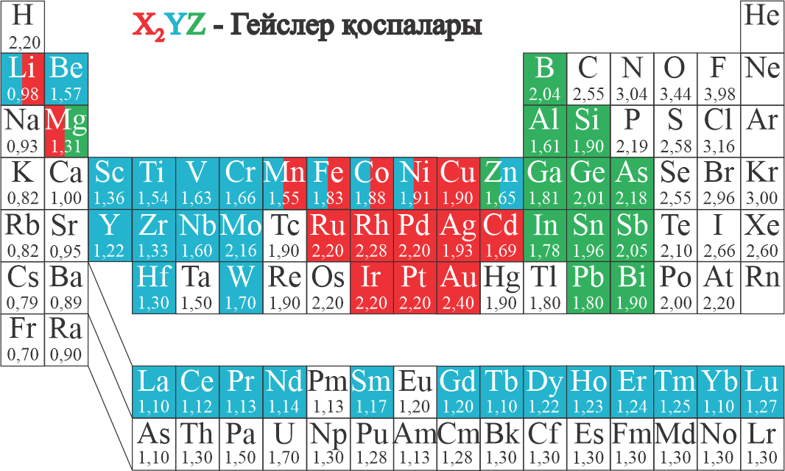

Сурет 1.1 – Химиялық элементтердің периодтық жүйесі

Гейслер қоспалары салыстырмалы түрде жоғары Кюри температурасына және жоғары магниттелуіне байланысты жартылай металл қоспаларының ішінде маңызды болып табылады [1-3]. Гейслер қорытпаларынан басқа да белгілі жартылай металл материалдар [4-7], кейбір оксидтер (мысалы, CrO₂ және Fe₃O₄) [8], магнетиттер [9], перовскиттер (мысалы, SrFeReO₆) [10], пириттер (мысалы, CoS₂) [11], ауыспалы металл халькогенидтері (мысалы, CrSe) [12-15], сұйылтылған магниттік жартылай өткізгіштер (мысалы, Si-дегі Mn қоспалары немесе GaAs) [16, 17] кездеседі.

1.1.1 Толық Гейслер қорытпалары
Гейслердің толық қорытпалары X₂YZ формуласына ие болады, мұндағы X пен Y – Fe, Co, Ni, Mn, Cu және т.б. сияқты ауыспалы металдар, ал Z – Al, In, Si, Ge және Sn сияқты IIIB немесе IVB элементтері болып табылады [18-21]. Бұл қоспалар Cu₂MnAl прототипімен Fm$\overline{3}$m (225) кеңістіктік тобымен кубтық құрылымда кристалданады. Олар төрт өзара жақтық центрленген кубтық (fcc) ішкі торлардан тұрады (1.2а-сурет). Ішкі торларда екі X атомдары және Y пен Z атомдары бір атомнан орналасады. L2₁ құрылымының примитивті ұяшығында fcc примитивті ұяшығының негізін құрайтын төрт атом бар. X атомдары 8С(1/4, 1/4, 1/4), ал Y пен Z атомдары 4А(0, 0, 0) және 4В(1/2, 1/2, 1/2) Вайкофф позицияларында орналасқан.

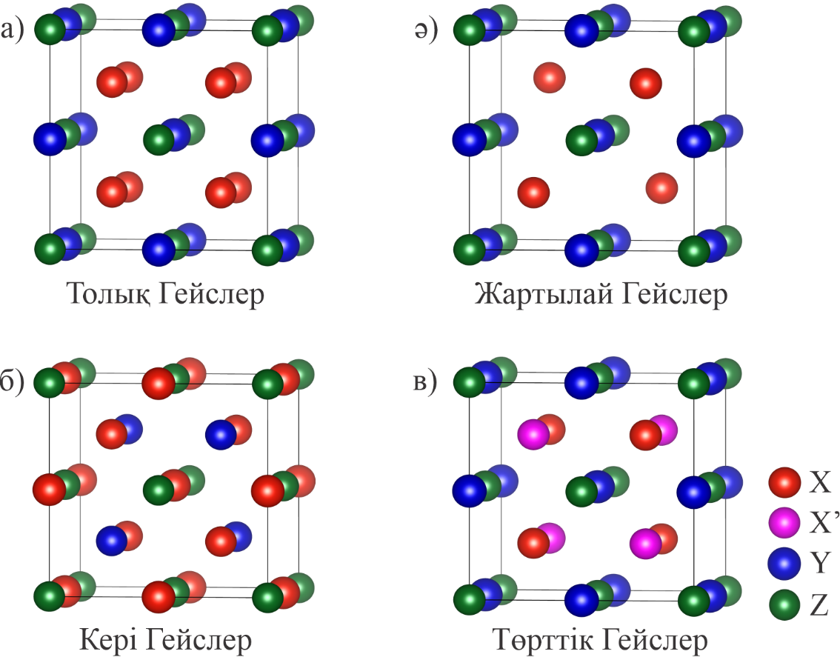

Сурет 1.2 – Гейслер құрылымдарының әртүрлі типтері

1.1.2 Жартылай Гейслер қорытпалары
Жартылай Гейслер қорытпалары XYZ түрінде болады (X және Y – ауыспалы металдар, Z – негізгі топ элементі). Олар F$\overline{4}$3m (216) кеңістіктік тобы бар симметриялық емес кубтық құрылымда кристалданады. Бұл құрылымды ZnS типті тетраэдрлік құрылымнан октаэдрлік тордың бөліктерін толтыру арқылы алуға болады(1.2ә-сурет). Вайкофф позициялары 4А(0, 0, 0), 4В(1/2, 1/2, 1/2) және 4С(1/4, 1/4, 1/4).

1.1.3 Кері Гейслер қорытпалары
Толық Гейслер қорытпаларынан ауыспалы металл X атомының валенттілігі сол периодтағы Y ауыспалы металл атомының валенттілігінен аз болса, кері Гейслер қорытпалары болып табылады. Олар F$\overline{4}$3m кеңістіктік тобымен XA құрылымы деп аталады. Әдетте, X элементі Y элементіне қарағанда электрпозитивті болады [22]. Барлық X атомдары тетраэдрлік торларында орналасатын қарапайым Гейслер қорытпаларынан айырмашылығы, Гейслердің кері құрылымында X және Z атомдары төрт есе симметриялы октаэдрлік торды құрайды. Вайкофф позициялары X атомдары үшін 4В (1/2, 1/2, 1,2) және 4D (3/4, 3/4, 3/4), ал Y және Z атомдары сәйкесінше 4C (1/4, 1/4, 1/4) және 4A (0, 0, 0) (1.2б сурет). Бұл құрылымның прототипі Hg₂TiCu болып табылады.

1.1.4 Төрттік Гейслер қорытпалары
Гейслердің реттелген төрттік толық қорытпалары LiMgPdSn типті XX’YZ химиялық формуласынан тұрады, мұндағы X, X’ және Y – ауыспалы металл атомдары. X’ атомдарының валенттілігі X атомдарының валенттілігінен төмен, ал Y элементтерінің валенттілігі X және X’ элементтердің валенттілігінен төмен болады [23, 24]. Бұл құрылым үлкен кубтық ұяшықты құрайтын Вайкоффтың 4A-дан 4D-ға дейінгі позицияларында төрт атомды қамтитын примитивті fcc ұяшығын көрсетеді. 4A мен 4B немесе 4C мен 4D позициялары арасындағы және (4A, 4B) ↔ (4C, 4D) топтары арасындағы атомдардың алмасуы F$\overline{4}$3m кеңістіктік тобы бар симметрияға байланысты құрылымды өзгертпейді.

1.1.5 Гейслер қорытпаларындағы реттілік пен ретсіздік құбылыстары
Гейслер қорытпаларының электрлік және магниттік қасиеттері атомдардың атомдық орналасуына тәуелді болып келеді. Аймақтық құрылымның есептеулері атомдардың тор түйіндеріне таралуындағы аздаған ретсіздіктер мен олардың электрондық құрылымында айқын өзгерістер тудыратынын көрсетеді [25-27]. Сондықтан, Гейслер қорытпаларының құрылымы мен қасиеттерінің байланысын түсіну үшін кристалдарды мұқият талдау қажет. Гейслер құрылымының белгілі ретсіз құрылымдары 1.3-суретте көрсетілген [24, p. 524; 28-31]. L2₁ құрылымы үшін ең көп таралған ретсіз құрылым – B2 типті CsCl құрылым. Бұл құрылымда Y және Z атомдары бірдей бөлінеді, сондықтан 4A және 4B позициялары эквивалентті болады. Нәтижесінде симметрия төмендейді және алынған кеңістіктік тобы Pm$\overline{3}$m болады. Екінші жағынан, X және С немесе X және Z атомдарының кездейсоқ түрде таралуы және алынған кеңістіктік тобының Fm$\overline{3}$m BiF₃ типінің бұзылуына алып келеді. NaTl типті құрылым өте сирек кездеседі. Бұл құрылым түрінде fcc ішкі торларының бірін алатын X атомдары Y атомдарымен араласады, ал екінші ішкі торлардағы X атомдары Z атомдарымен араласады. Мұндай ретсіздік түрі B32a типті бұзылуы (Fd$\overline{3}$m кеңістіктік тобы) деп аталады. Мұнда X атомдары 8А(0, 0, 0) Вайкофф позициясында орналасады, ал Y және Z атомдары 8В(1/2, 1/2, 1/2) позициясында кездейсоқ бөлінеді. Бұл бұзылуда барлық позициялар вольфрам сияқты құрылымда эквивалентті болады және нәтижесінде симметриясы төмендеген bcc торы (Im$\overline{3}$m кеңістіктік тобы) пайда болады. Бұл ретсіздік А2 типті ретсіздік ретінде белгілі.

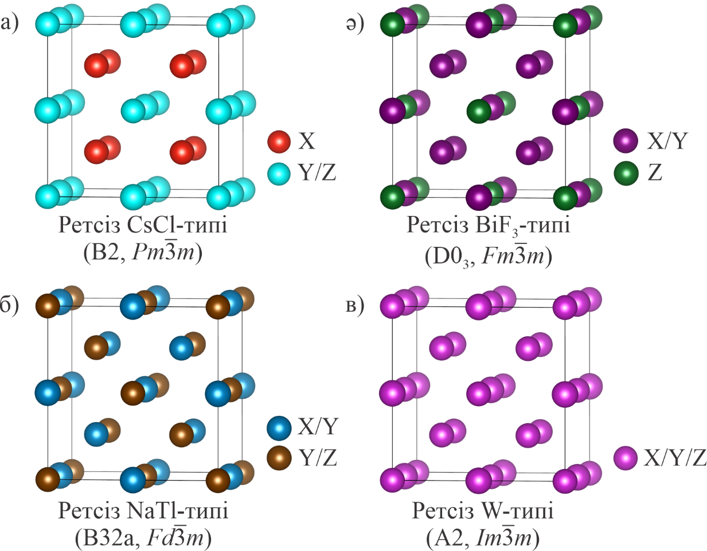

Сурет 1.3 – Гейслердің ең көп таралған ретсіз құрылымдары.

1.2 Гейслер қорытпаларының магниттік қасиеттері
Магниттік кедергі – магнит өрісіндегі материалдың электрлік кедергісінің өзгеруі. Бастапқыда Гейслер қорытпалары бор, қалайы, висмут және алюминий сияқты элементтерді мыс, марганец, қола материалдарына легирлеу арқылы алынды. Бұл жаңалық магнетизмнің жалпы теориясына айтарлықтай әсер ету нәтижесінде қызу пікірталас тудырып қана қоймай, кейбір жаңалықтарға негіз болды және көптеген ұқсас ферромагниттік материалдардың ашылуына әкелді. Алайда, Гейслер қорытпаларына деген қызығушылық қарапайым ферромагниттік материалдарға қарағанда әлдеқайда басым. Мұның себебі, үш металлиттік қоспалардың магниттік қасиеттерін химиялық тізбекті және осы қорытпалардың дәрежесін өзгерту арқылы қалағанымызша өзгерте аламыз (1.4-сурет).

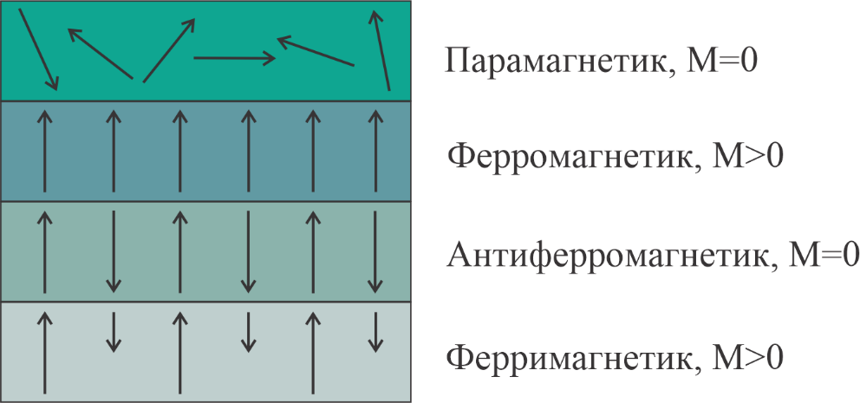

Сурет 1.4 – Сыртқы магнит өрісіне қатысты магнетизм түрлері
Спинтроникадағы негізгі әсер магниттік кедергі (MR) болып табылады, ол әдетте магнит өрісі жоқ материалдың магнит өрісіндегі материалдың кедергісіне қатынасы ретінде анықталады. Қолданылатын магнит өрісіне жауап ретінде меншікті электр кедергісінің біршама өзгеруі магниттік коммутациялық құрылғылар мен магниттік жад құрылғыларын жасау үшін технологиялық маңызға ие. Жаңа жүйелерді табу маңызды болып табылады, өйткені қосымшалар әлі де жетілдіруді қажет етеді. 100%-дан аспайтын магниттік кедергі келесідей анықталады:

(1.1)

мұнда R ↑↑ және R ↑↓ – екі көршілес магниттік қабаттардағы магниттелудің параллель және антипараллель орналасуындағы меншікті кедергілер (1.5-сурет).

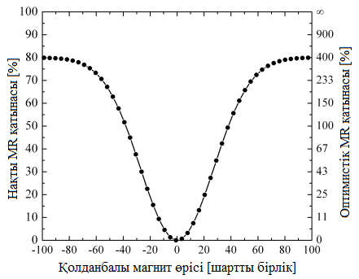

Сурет 1.5 – MR қатынасы ∆R/R үшін әртүрлі масштабтағы нақты және оптимистік көп қабатты құрылғының схемалық магниттік кедергісі

Магниттік кедергінің оптимистік анықтамасы кейде кіші мәндерді салыстыру үшін пайдалы: ол толығымен поляризацияланған электродтар үшін шексіз болады және келесі түрде беріледі:

(1.2)

Анизотропты магниттік кедергі (AMR), алғашқы сипатталған магниторезистивті әсерді 1857 жылы Л. Кельвин ашты [32]. Бұл анизотропты әсер аз (≈3%) және материалдың Ферми бетіне байланысты. Ашылған уақыттан бастап 1988 жылға дейін AMR ферромагнетиктердің магниттік кедергісіне ең маңызды үлес болып қала берді. AMR эффектісі магниттік датчиктер мен магниттік дисктерге арналған құрылғылар жасауда қолданылды.

1.2.1 Алып магниттік кедергі
Алып магниттік кедергі – ауыспалы ферромагниттік және өткізгіш магниттік емес қабаттардан тұратын жұқа металл пленкаларда байқалатын кванттық механикалық әсер. Әсер көршілес магниттік қабаттардың магниттелуінің өзара бағытын өзгерткен кезде мұндай құрылымның электрлік кедергісінің айтарлықтай өзгеруінен тұрады. Магниттелу бағытын, мысалы, сыртқы магнит өрісін қолдану арқылы басқаруға болады. Әсер электрондардың шашырауына негізделген, ол спиннің бағытына байланысты. 1988 жылы Grünberg [33] және Fert [34] топтары тәуелсіз түрде анизотропты әсерден он есе үлкен алып магниттік кедергіні (GMR) ашып, ғылым саласына жаңалық алып келді. Жоғары температуралы асқын өткізгіштер аймағына ұқсас, бұл салада көптеген зерттеу жұмыстары басталды. 1.6-суретте осындай көпқабатты Fe–Cr–Fe жүйесінің мысалы келтірілген [34, p. 205].

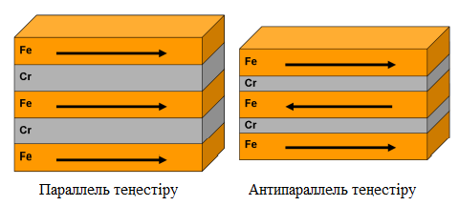

Сурет 1.6 – Ферромагниттік (сол жақта) және антиферромагниттік (оң жақта) алмасу байланысы бар көп қабатты Fe-Cr-Fe жүйесі

Магнит өрісін қолдану арқылы кейбір үлгілердің меншікті кедергісі ретке келтірілуі мүмкін. Cr қабаттарының қалыңдығына байланысты Fe қабаттары арасындағы қабатаралық алмасу байланысы ферромагниттік (параллель) күйден антиферромагниттік (антипараллель) болып өзгереді. Электр кедергісінің талдаулары көрсеткендей, алмасу антиферромагниттік болған кезде кедергі жоғары және оны үлкен магнит өрістерін қолдану арқылы өзгертуге болады. Көршілес Fe қабаттарындағы магниттелу конфигурациясы антипараллельден параллельге өзгерген сайын меншікті кедергі төмендейді. Электр өрісі қолданылғанда, Fe қабаттарының спинге бағытталған электрондары шашырау центрімен соқтығысқанға дейін үдетіледі. Аралық қабаттың қалыңдығы когеренттілік ұзындығынан аз болған жағдайда, электрон бастапқы спиндік бағытын сақтай отырып, көршілес ферромагниттік қабаттың шекарасына түседі. Ферромагниттік байланысқан Fe қабаттары жағдайында келетін электронның көрші қабатқа түсу ықтималдығы жоғары, өйткені оның спин бағыты қабаттың бағытына сәйкес келеді. Егер алмасу байланысы антиферромагниттік болса, электрондар интерфейсте күшті шашырауға ұшырайды, нәтижесінде жоғары кедергі болады. Fe-Cr-Fe көпқабатты жүйесінің магниттік кедергісінің қатынасы 4 К және төмен өрістерде 79% жетеді, ал Cr қабатының қалыңдығы 9 Å үлгі үшін бөлме температурасында 20% құрайды [34, p. 208].
Санауыш басы немесе магниттік сенсор құрылғысы ауыспалы ферромагниттік және магниттік емес металдардан тұратын жасанды көп қабатты жұқа пленка материалынан тұрады. IBM бұл құрылғыларды 1997 жылы енгізді және қазіргі уақытта олардың нарығы жылына бір миллиард долларды құрайды [35]. 1.7-суретте GMR өлшемдеріне арналған сұлбасы көрсетілген. Ток интерфейстерге перпендикуляр болуы мүмкін (CPP, ток жазықтыққа перпендикуляр) немесе интерфейстерге параллель болуы мүмкін (CIP, жазықтық бойымен жүретін ток). GMR бастапқыда CIP конфигурациясында табылған; бірақ CPP конфигурациясы одан да үлкен әсер көрсетеді. Спин клапаны екі ферромагниттік қабаттан тұрады, олардың арасында магниттік емес металдың жұқа қабаты орналасқан. Магниттік қабаттардың бірі орташа магнит өрістеріне сезгіш емес; екіншісі оның магниттелуін төмен магнит өрістерін қолдану арқылы өзгертуге болады.

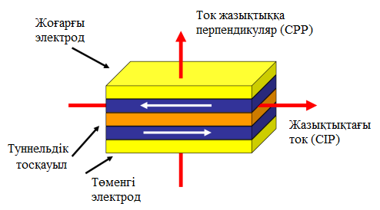

Сурет 1.7 – Алып магниттік кедергіні өлшеуге арналған типтік көп қабатты геометрия

    - Магниттік анизотропия
Анизотропия – бұл жүйенің қасиеттерінің бағытталған тәуелділігін сипаттау үшін қолданылатын термин. Магнитокристалды анизотропия – магниттік материалдың магниттелуінің кристалл торының белгілі бір жазықтығының бағытына тәуелділігі [36]. Бұл анизотропия спиндік магниттік моменттің кристалмен әрекеттесуі нәтижесінде пайда болады және атомдардың тормен химиялық байланысы нәтижесінде пайда болатын кристалл өрісінің немесе электр өрісінің симметриясымен басқарылады. Бұл кристалдық байланыстар бойымен орбитальдардың бағытын өшіреді [37]. Осы орбитальдар бойымен электрон спинінің теңелуі бір немесе бірнеше кристаллографиялық бағыттарды тудырады. Магниттелу ең оңай теңестірілетін ось жеңіл ось, ал қатты ось магниттелуі ең қиын болып табылады. Кристаллдағы магниттік моментті жеңілден қатты оське өткізу үшін қажетті энергия магнитокристалдық энергия (E_{K}) деп аталады. Бұл сыртқы энергия ось бойындағы кристаллографиялық бағыттардың спин-орбиталық өзара әрекеттесуін бұзады. Гейслер қорытпаларының көпшілігінде кубтық магнитокристалды анизотропия бар. Осы анизотропиямен байланысты энергия теңдеуі келесі түрде жазылады:

(1.3)

мұнда , және берілген материал үшін анизотропиялық тұрақтылар болса, бұл коэффициенттер материалдың температурасы сияқты магниттелу функциясы болып табылады, ал 𝛼₁,𝛼₂, 𝛼₃ қанығу өрісінің бағыты арасында жасалған бұрыштардың косинустары, [100] [010] және [001] сәйкесінше кристалдық осьтер. Кубтық ток үшін (1.3) теңдеуді келесі түрде жазуға [38] болады:

(1.4)

Бір осьті анизотропиясы бар материал үшін жеңіл ось с осінің бойымен жататын болса, энергия келесідей анықталады

(1.5)

мұнда 𝜃 – жеңіл ось пен материалдың магниттелуі арасындағы бұрыш. Кубтық материалдар әдетте 𝐾₁ мен салыстырғанда 𝐾₂ мәніне азырақ болады, сондықтан оны елемеуге болады.
Гейслер қорытпасының жұқа пленкалары үшін анизотропия тұрақтылары жүйеге, сондай-ақ өсу әдісіне және субстраттың табиғатына байланысты екендігі анықталды.

1.3 Гейслер қорытпалары – жартылай металл ферромагнетиктер
Жоғарыда айтылған жартылай металл ферромагнетиктердің арасында CrO₂ және La_{0,7}Sr_{0,3}MnO₃ жұқа пленкалары өте төмен температурада Ферми деңгейінде 100 % спиндік поляризацияға ие екендігі расталғанымен [7, р. 7219; 39], Гейслер қорытпалары спин-инжекторлық құрылғылар [40], туннельдік өткелдер [41] немесе алып магниттік кедергісі бар құрылғылар [42, 43], спин-фильтр [44] сияқты техникалық қолданулар үшін маңызды болып қала береді. Гейслер қорытпалары алғаш рет 1903 жылы Ф. Гейслер Cu₂MnAl қоспасының ферромагниттік болатынын және оның құрамдас элементтерінің ешқайсысы өздігінен ферромагнит емес екенін анықтаған кезде ғылыми қауымдастықтың қызығушылығын тудырды [18, р. 219; 19, р. 265]. Kübbler [45] Co₂MnSn және Groot [46] NiMnSb қоспаларын жартылай металл ферромагнит деп болжағанға дейін, Гейслер қорытпаларына деген қызығушылық төмендеді. Fe негізіндегі (Fe₂CrX, X=Si, Al, Ge, Sn) қорытпалардың аймақтық құрылымын есептеу олардың жартылай металл қасиет көрсететіні болжанды [2, р. 1290; 47, 48]. Теориялық тұрғыдан кобальт негізіндегі Гейслер қорытпалары (Co₂FeX, Co₂TiX, X=Al, Si, Ge, Sn) жартылай металл қасиеттеріне ие деп болжам жасалды [4, р. 134428; 49, 50]. Көптеген Гейслер қоспаларында толық магниттік момент Слейтер-Полинг қасиетіне негізделген қарапайым электронды санау ережесіне бағынады [51, 52].
Жартылай металл ферромагнетиктер – спинтроникада үлкен назар аудартатын материалдардың жаңа класы болып табылады [53, 54]. Қарапайым жартылай өткізгіш негізіндегі электрондық құрылғыларға спиннің еркіндік дәрежесін қосудың бірнеше артықшылықтары бар. Мысалы, тұрақсыздық, деректерді өңдеу жылдамдығы артады, электр энергиясын тұтыну азаяды және интеграция тығыздығы артады [55-57]. Жартылай металл материалдарда екі спин аймағы әртүрлі әрекет етеді. Басым спин аймағы металдық қасиетті көрсетсе, әлсіз спин аймағы Ферми деңгейіндегі саңылауы бар жартылай өткізгіш қасиетін көрсетеді. Саңылаудың болуы Ферми деңгейінде 100% спиндік поляризацияға әкеледі, бұл магнетоэлектрондық құрылғылардың тиімділігін арттырады деп болжам жасалды [58, 59]. Қарапайым металдың, жартылай өткізгіштің және жартылай металдың күйлер тығыздығының схемалық көріністерін салыстыру 1.8-суретте көрсетілген. Осы уақытқа дейін көптеген жартылай металл Гейслердің ферромагнетиктері белгілі.

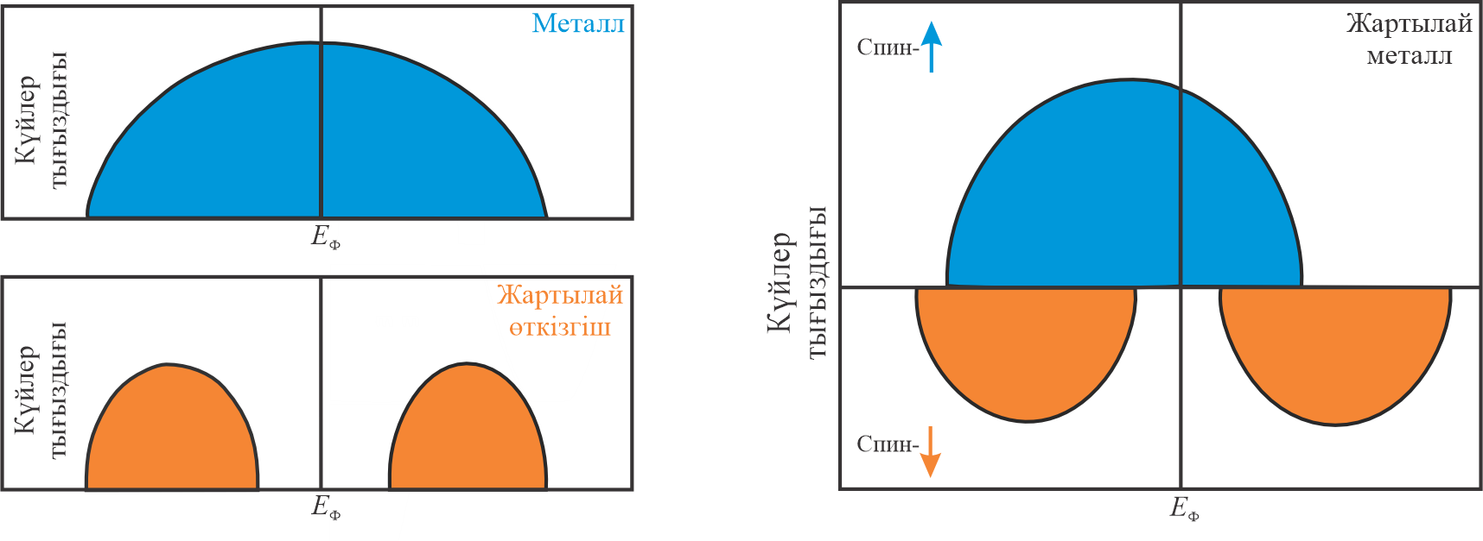

Сурет 1.8 – Металл, жартылай өткізгіш және жартылай металл үшін күйлер тығыздығының схемалық көрінісі

1.4 Слейтер-Полинг ережесі
Слейтер [60] және Полинг [61] 3d элементінің және олардың бинарлы қорытпаларының магниттік моментін (M) бір атомдағы валенттілік электрондарының (n_{V}) орташа саны негізінде бағалауға болатынын тәуелсіз түрде ашты. Материалдарды M (n_{V}) бойынша екі аймаққа бөлуге болады. Біріншісі – магнетизм аймағы мен валенттік электрондардың жоғары концентрациясы (n_{V} ≥ 8). Бұл аймақта жабық құрылымы бар жүйелер (fcc және hcp) кездеседі. Екінші аймақ – локализацияланған магнетизм аймағы мен валенттік электрондарының концентрациясы (n_{V} ≤ 8). Негізінен bcc және bcc-мен байланысты құрылымдар бар. 1.9-суретте 3d ауыспалы металдар мен олардың кейбір қорытпалары үшін Слейтер-Полинг қисығы көрсетілген. Магнетизмді сипаттайтын қисықтың бірінші бөлігі үшін Бор магнетонының (µ_{Б}) бірліктеріндегі магниттік момент (1.6) теңдеуімен беріледі.

(1.6)

(1.7)

мұнда – толық магниттік момент;
– басым күйдегі электрондардың жалпы саны;
d – орбитальдардағы спині жоғары электрондар саны;
s,p – орбитальдардағы спині жоғары электрондар саны және - валенттік электрондарының жалпы саны. Толтырылған d – орбитальдарының басым күйлері үшін болады, осылайша (1.7) теңдеуі келесі түрге өтеді:

(1.8)

Полинг екінші аймақ үшін мәнін берді. Қисық сызықтан кейбір қорытпалар 1.9-суреттегі күтілетін қисыққа (Co-Cr және Ni-Cr) сәйкес келмейтіні көрінеді [6, р. 174429]. Гейслер қоспаларының, әсіресе кобальт негізіндегі жартылай металл ферромагнетиктердің магниттік моменті Слейтер-Полинг ережесіне сәйкес келеді және ол қисықтың локализацияланған бөлігінде орналасқан. Локализацияланған моменті бар жүйелер үшін бірлік Бор магнетон атомының орташа магниттік моменті келесідей анықталады:

(1.9)

мұнда әлсіз күйлердегі электрондар санын береді.
Жартылай металл ферромагнетиктер жағдайында d – электрондар Ферми энергиясы бос және бос емес d – күйлері арасындағы минимумға (немесе саңылауға) түсетіндей етіп шектеледі, сондықтан толық энергияны азайтады. Әлсіз күйлердің ең аз тығыздығы d – диапазондарындағы электрондар санының шамамен үшке жетуіне әкеледі. Спин тығыздығының бірінде саңылауы бар жартылай металл ферромагнетиктерде барлық s,p – электрондары мүшесі нөлге айналатындай етіп орналасады. Сондықтан, магниттік момент (1.10) теңдеуімен берілген.

(1.10)

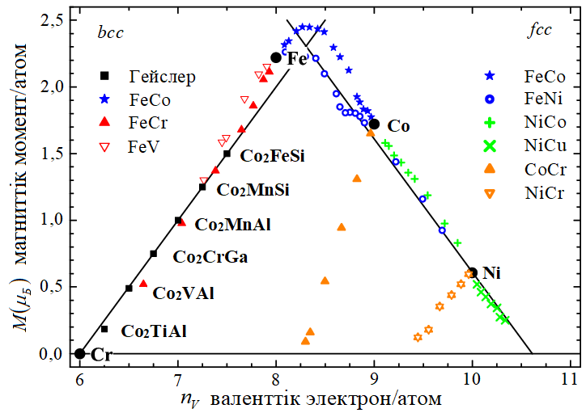

Сурет 1.9. 3d – ауыспалы металдар мен олардың қорытпаларына арналған Слейтер-Полинг қисығы

Ескерту – Әдебиет негізінде құралған [6, р. 174429]

Бұл атомның орташа магниттік моменті валенттік электрондарының орташа санынан 6-ны алып тастау арқылы анықталады. Әртүрлі типтегі атомдары бар реттелген қоспалар үшін бірлік ұяшықтың барлық атомдарын пайдалану тиімді болады. Бір ұяшықта 3 атомы бар 1 х 1 х 1 Гейслер қорытпасы жағдайында Слейтер-Полинг ережесі (1.11) теңдеуімен берілген

(1.11)

Көбінесе формула бірлігіне валенттік электрондардың санын ретінде пайдалану ыңғайлырақ, бұл валенттік электрондардың жинақталған саны (s,d – ауыспалы металдар үшін электрондар және s, p – негізгі топ элементтері үшін). Гейслер қоспаларында 2 х 1 х 1 қарапайым ұяшықта 4 атом болады, ал толық магниттік момент

(1.12)

Слейтер-Полинг ережесі магниттік моментті валенттік электрондарының санымен байланыстырады, бірақ жартылай металл ферромагнетиктерді болжау үшін тұжырымдалмаған. Гейслер қорытпаларының әлсіз күйлеріндегі саңылау электрондық құрылымды нақты түсіндіруі керек [62-64].
1.5 Спинтроника саласында Гейслер қорытпаларын қолдану
Қазіргі уақытта қолжетімді барлық спин негізіндегі құрылғылар ақпаратты сақтау үшін спин қолданатын жад құрылғылары болып табылады. Қарапайым электронды құрылғылар заряд токтарын қажет ететіні сияқты, транзисторлар спинге негізделген электронды құрылғылар (спинтроника) спиндік токтарды қажет етеді [65]. Алайда, спиндік токтарды жасау және тасымалдау өте қиын. Sharma спиндік ток дегеннің не екенін нақты түсіндірді [66]. Сым арқылы өтетін және тек бір спиндегі электрондарды қамтитын электронды токты қарастырайық. Мысалы спині жоғары поляризацияланған электрондар, мұнда ток барлық электрондар қарама-қарсы бағытта ағып, спині төмен қарай поляризацияланады. Сымның кез-келген көлденең қимасы арқылы бөлшектердің таза тасымалдануы жоқ екенін тек спиндік ток нәтижесінен көруге болады.

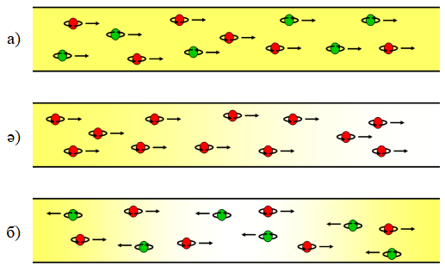

а – жоғарғы бөлігі қарапайым заряд тогын көрсетеді (екі спиннің зарядтары қозғалады); ә – ортаңғы бөлігі бір спин тогы және заряд тогы (бір спин заряды қозғалады), ал б – төменгі бөлігі таза спин тогы (заряд жоқ, тек спин қозғалады)

Сурет 1.10 – Сым арқылы өтетін ток

Спин тогы (1.10б-сурет) заряд тогынан (1.10а-сурет) кейбір маңызды тәсілдермен ерекшеленеді. Спиндік ток үшін Омдық меншікті кедергі тежеледі, өйткені электрондар жоқ, сондықтан заряд қозғалмайды. Сонымен қатар, спин тогы уақыт өзгерген кезде өзгермейді: егер сағат кері жүрсе, спин тогы бұрынғысынша сол бағытта ағады. Сонымен қатар, спин тогы векторлық шама болып табылатын спин ағынымен байланысты. Бұл кванттық ақпаратты поляризацияланған жарық күйлерін пайдаланатын кванттық оптикадағы жартылай өткізгіш құрылымдар арқылы жіберуге мүмкіндік береді. Электронның зарядын ғана емес, сонымен қатар тасымалдау қасиеті ретінде спинді пайдаланатын ток толығымен спиндік поляризацияланған материалдардың жаңа түрлерін қажет етеді. 1983 жылы Groot поляризацияланған қоспаны жартылай металл ферромагнетик ретінде анықтады [46, р. 2024]. Жартылай металл ферромагнетиктер бір бағытта (мысалы, төмен) спин тығыздығы үшін Е_{Ф}-де саңылау болады деп күтілуде, ал қарама-қарсы спин тығыздығы металл болып табылады (1.11-сурет). Бұл толығымен поляризацияланған токқа мүмкіндік береді [46, р. 2025].

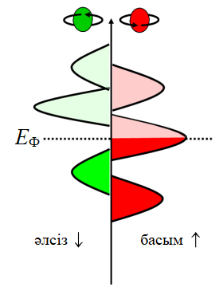

Сурет 1.11 – Жартылай металл ферромагниттік күйлердің схемалық тығыздығы

Ескерту – Бұл жағдайда саңылау спині әлсіз күйлерде пайда болады

Спинтрониканың тағы бір ықтимал қолданылуы спиндік поляризацияланған токты жартылай өткізгіш жүйеге енгізуге негізделген [67]. Электрондар ферромагнетиктен магниттік емес материалға енгізілгенде, олар спиндік поляризациясын белгілі бір қашықтықта сақтай алады. Ол үшін қажетті спиндік инжектор, спиндік диффузия ұзындығы бірнеше микрон болатын жартылай өткізгіштің ішіндегі спиндік тасымалдау, 100 нс-тен асатын спиндік өмір сүру уақыты және спинді анықтау қажет [68]. Ең жақсы қолайлы материал бөлме температурасынан әлдеқайда жоғары Кюри температурасы бар ферромагниттік жартылай өткізгіш болып табылады. Марганец сияқты аз мөлшерде магниттік қоспалармен легирленген жартылай өткізгіштер бөлме температурасында ферромагнетизмді көрсетеді (сұйылтылған магниттік жартылай өткізгіш, DMS). Бұл материалдар жартылай өткізгіш, магниттік қасиеттерге ие және спинтроника құрылғыларында көптеп қолданылады. Бұл саладағы үлкен прогреске, атап айтқанда, H.Ohno [69, 70] және D.Awshalom [67, р.1284] топтары қол жеткізді, олардың екеуі де электрондардың ұзақ уақытта және қашықтықта спиндік поляризациясын сақтай алатынын көрсетті [67, р. 1286; 71, 72]. DMS негізіндегі маңызды құрылғылар – спин-поляризацияланған жарық шығаратын диодтар (spin-LED) және спин-поляризацияланған өріс транзисторлары (spin-FET) [68, р. 740]. Спиндік өріс транзисторы – бұл спиндік поляризацияланған токтарды енгізуге және анықтауға арналған ферромагниттік материалдар көзі мен ағыны бар өріс транзисторы. Өткізгіштік спиннің бағытына байланысты және оны тежегіш кернеумен басқаруға болады. Спин-жарық диодта спиндік поляризацияланған электрондар жартылай өткізгішке айналады. Егер тасымалдаушылар спиндік поляризациясын сақтаса, шығарылған жарық шеңбер бойымен поляризацияланады.
Гейслер қорытпаларының спинтроникада қолданылуын талдауды келесі 1.12-суреттен көруімізге болады.

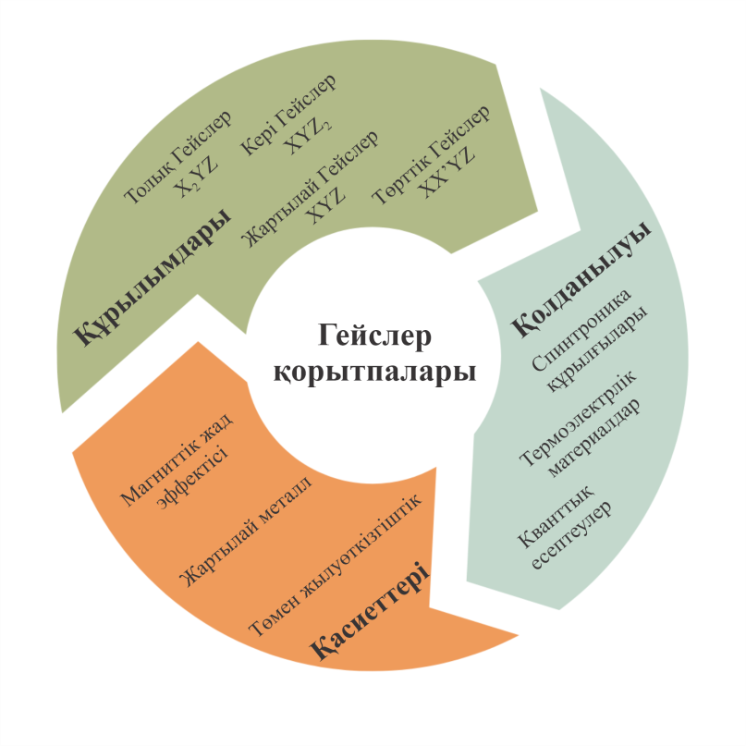
Сурет 1.12 – Гейслер қорытпаларының қолданылу мүмкіндіктері

Гейслер қорытпаларының бөлме температурасында да спиндік полярлы екенін алғаш рет неміс ғалымдары байқаған. Бұл экспериментті жүзеге асыру ақпараттық технологиялар мен жалпы спинтрониканы дамытуға әкеледі. Спинтроникада пішін жадысын сақтай алатын материалға ерекше көңіл бөлінеді. Материалдың немесе қоспаның пішіндік жады – кез келген деформацияға қарамастан қысым мен температура өзгерген кезде бастапқы күйіне оралатын материал түрі.

1.6 Mn₂YZ қоспалары
Mn₂YZ қоспаларының көп бөлігі Гейслердің жартылай металл қорытпаларын құрайды. Төмен немесе жоғары валенттік электрондары бар Y атомдары сәйкесінше V немесе Co [73, 74] сияқты Mn₂YZ жартылай металл қорытпаларының қасиеттеріне әсер ете алмайтыны анықталды, ал Mn атомдары жартылай металдың пайда болуына айтарлықтай әсер етеді. Mn₂VAl теориялық тұрғыдан алғашқы жартылай металл ферромагнит ретінде зерттелген [73, р. 13007]. Содан кейін Mn₂CrAl және Mn₂CrSb Гейслер қорытпаларында жартылай металл антиферромагниттер ретінде болжалды [75], сонымен қатар Mn₂CoSb жартылай металл ферромагнит болып табылады [74, р. 534] және Sabine Wurmehl тобының теориялық зерттеулерінде Слейтер-Полинг ережесіне сәйкес, қызығушылық тудыратын жартылай металл жүйесінде Mn₃Ga сияқты 24 валенттік электрон болуы керек екенін анықтады [64, р. 6171]. Көптеген жаңа жартылай металл толық Гейслер қосылыстары ab-initio есептеулері негізінде болжанған, бірақ эксперименталды түрде жүзеге асырылуы мүмкін немесе жүзеге аспауы да мүмкін.
Көрсетілген сілтемелерге [76, 77] сәйкес авторлар Mn₂CoZ (Z= Ga, Ge, Sb) және Mn₂FeZ (Z= Si, Ge) жартылай металл кері Гейслер қорытпаларына зерттеу жүргізген. Қарапайым практикалық қолдануға қол жеткізу үшін екі қатаң критерий орындалуы керек. Бірінші критерий - бұл материалдың Ферми деңгейінде 100% спиндік поляризациясы бар екендігі эксперименталды түрде дәлелденуі керек, ал екінші критерий - оның жоғары Кюри температурасы болуы керек. Бұл жұмыста материалдарды таңдау тек тығыздық функционалы теориясын қолдана отырып, нөлдік температурада 100% реттелген Гейслер құрылымдарындағы жартылай металдың теориялық болжамдарына негізделген. Сонымен қатар, басқа теориялық зерттеу [78] ab-initio аймақтық құрылымын есептеуді қолдана отырып, барлық Mn₂CoZ материалдары ферромагниттік қорытпа болып табылатын Mn₂CoSb қоспағанда, ферримагниттік екенін көрсетеді. Бұл зерттеуде Кюри температурасы Mn₂CoZ (Z= GA, Ge, Sb) үшін орташа өрісті жуықтау әдістерін қолдана отырып есептелді және 886, 579, 567 К мәндерін құрайтыны анықталды. Зерттеу барысында Кюри температурасының төмендеуі жалпы валенттік электрондар санының артуымен түсіндіріледі. Эксперименталды түрде Mn₂CoGa қорытпасының валенттік электрондар саны Кюри температурасы жоғары Гейслердің кубтық фазаларында артқан [79]. Сонымен қатар, G.D. Liu топтары Mn₂CoZ (Z= Ga, Ge, Sb, Al, In, Sn) қосылыстарының саны артқанын көрсеткен [77, р. 014424-4]. Олар бұл қоспалардың электрондық құрылымы мен магниттік қасиеттері спині жоғары және спині төмен электрондар үшін L2₁ құрылымына емес, Hg₂CuTi (XA) түріне сәйкес келетінін растады және олар теориялық тұрғыдан барлық қосылыстардың жартылай металл ферримагниттік екенін анықтады. Керісінше, K. Minakuchi [80] және R.Y. Umetsu [81] эксперименталды түрде Mn₂CoGa кристалдық құрылымы F$\overline{4}$3m (216) кеңістіктік топ нөмірі бар Hg₂CuTi түріне емес, Fm$\overline{3}$m (225) кеңістіктік топ нөмірі бар L2_{1b} түріне жататынын анықтады.
Mn₂VSi Heusler қорытпалары тор параметрі 𝑎 = 𝑏 = 𝑐 =0,567 нм болатын fcc құрылымында кристалндануы мүмкін жартылай металл ферримагнетиктер деп саналады [82]. Mn₂FeV қоспалары үшін Mn спин моменті −0,87 𝜇_{Б} және V спин моменті 0,35 𝜇𝐵 мәніне жетеді, толық спин моменті −0,62 𝜇_{Б} [82, р. 2905-1]. Galanakis-ке сәйкес [83] Mn-ті және Co-пен ауыстыру бастапқы қосылыстардың жартылай металл сипатын тұрақтандырады. Валенттік электрондардың жалпы саны 24-ке жеткенде, толық спин моменті жалпыланған Слейтер-Полинг ережесінде болжанғандай нөлге айналады. Осылайша, нақты спинтрондық қосымшалар үшін жартылай металл антиферромагнетиктерін жасаудың балама жолы – Mn₂VAl және Mn₂VSi жартылай металл ферримагнетиктерге Co атомдарын енгізу. Дегенмен, Mn₂VSi қосылыстарының магниттік қасиеттері субстрат пен өсу жағдайларына тәуелді және соңғы қосылыстар магниттік (ферримагниттік) және магниттік емес (антиферромагниттік) конфигурациялар арасында оңай түрде ауысады [82, р. 2905-7]. Mn₂VSi қорытпаларына қатысты эксперименттік немесе теориялық деректер салыстырмалы түрде аз, бірақ Mn₂VSi, Mn₂VAl және Ni₂MnAl арасындағы ұқсастықтарға байланысты Mn₂VSi қорытпаларын Mn₂VAl және Ni₂MnAl қорытпаларымен салыстыру арқылы жақсырақ түсіне аламыз.

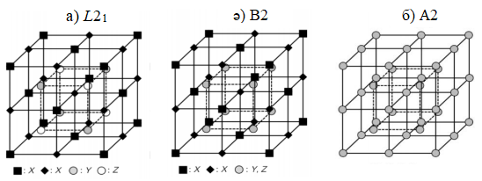

Сурет 1.13 – Гейслер қорытпаларының bcc құрылымы бар схемалық көріністері

Ескерту – Әдебиет негізінде құралған [84]

Mn₂VAl қорытпасы 1.13-суретте көрсетілгендей реттелген фазалардың үш түріне де ие болады. L2₁ құрылымы толық Гейслердің ферромагниттік қорытпасы ретінде белгілі [85]. Mn₂VAl типті A2 құрылымның магниттелуін және нейтрондық дифракциясын өлшеу Нель температурасы 600 К-нен жоғары антиферромагнетик екенін көрсетті.

1.7 Fe₂YZ қоспалары
Гейслер қорытпасы сонымен қатар реттелген атомдық конфигурацияны және интерметалл қосылыстарының магниттік байланысын зерттеуге арналған типтік объект болып табылады [86]. Осылайша, жаңа жүйелерді синтездеу және зерттеу осы салада жұмыс істейтін зерттеушілер үшін маңызды тақырыпқа айналады. Fe₂ негізіндегі Гейслер қорытпаларының арасында Fe₂CrZ (Z – негізгі топ элементтері) [87, 88] және Fe₂MnZ [89] қорытпалары магниттік мартенсит түрленуінде өте қызықты магниттік құрылым мен пішін жадының қасиеттерін көрсетеді. Алайда бұл жүйе үшін фазалық тұрақтылық пен магниттік қасиеттер арасындағы байланыс туралы мәліметтер жеткілікті зерттелмеген. Y.J. Zhang мақаласында [89, р. 87] Fe₂NiZ (Z=Al, GA, Si және Ge) Гейслер қорытпаларының құрылымы мен магниттік қасиеттері жүйелі түрде зерттеліп, Al, Ga, Si және Ge-ді Z ретінде таңдау арқылы Hg₂CuTi типті құрылымы реттелген Гейслер қорытпаларының төрт түрін синтездеуге болатыны анықталған. Осы үлгілерден тор тұрақтылары, магниттік моменттер, Кюри температурасы және реттілік температурасы сияқты физикалық параметрлер қатары өлшенген. Сонымен қатар, Fe₂NiZ жүйесіндегі магниттік қасиеттер мен химиялық байланыс арасындағы байланысты зерттеу үшін аймақтық құрылымы мен электрондарды локализациялау функциясына теориялық есептеулер жүргізілген. Алынған нәтижелер негізгі топ атомдары мен 3d элементтері арасындағы орбиталық гибридтеу арқылы (p-d арқылы) анықталған коваленттік байланыс Fe₂NiZ қорытпаларының әртүрлі физикалық қасиеттерінде маңызды рөл атқаратынын көрсетеді. Төменде берілген 1-кестеде Fe-A және Fe-B Fe₂NiZ ферромагниттік құрылымының негізгі компоненттері екендігі көрсетілген. Fe атомдарының атомдық моменті А түйінінде 1,61–1,83 µ_{Б} құрайды, ал ұсынылған төрт қорытпада B түйінінде 2,58–2,67 µ_{Б} құрайды.

Кесте 1 – Эксперименттік өлшеулер (M_{эксп}) және теориялық есептеулер (M_{есеп}) арқылы алынған Fe₂NiZ қорытпаларының молекулалық және атомдық моменттері

Z | M_{эксп} | M_{есеп} | Fe-A | Fe-B | Ni-C | Z-D
Al | 4,46 | 4,71 | 1,74 | 2,67 | 0,45 | -0,08
Ga | 4,89 | 4,82 | 1,83 | 2,67 | 0,45 | -0,07
Si | 4,10 | 4,46 | 1,61 | 2,58 | 0,34 | -0,06
Ge | 4,38 | 4,72 | 1,77 | 2,65 | 0,37 | -0,04

1.8 Компенсацияланған ферримагнетиктер
Толық Гейслер қорытпаларының ішінде компенсацияланған ферримагнетиктер спинтроника саласында қолданылатын материалдардың жаңа класы болып табылады. Қарастырылып отырған қорытпалардың магниттік кедергісінің жоғары болуының арқасында оларды құрылғыларда қолдану энергия шығынын айтарлықтай төмендетуі мүмкін [90]. Жартылай металдардағы толық компенсацияланған ферримагнетизм ерекше сипатқа ие, қарама-қарсы спиндері бар электрондар үшін қарапайым ферримагнетиктертегідей күйлер тығыздығы бірдей емес, бірақ материал нөлдік орташа магниттік моментке ие болады. Қазіргі уақытта толық компенсацияланған ферримагнетиктер болып табылатын және құрамында төрт элементі бар жаңа Гейслер қорытпаларын іздеу және зерттеу жүргізілуде, олардың үшеуі ауыспалы металдарға, ал төртіншісі негізгі топқа жатады. Толық компенсацияланған ферримагнетизм Mn-Co-V-Al, Mn-Co-V-Si және Mn-Co-V-Ga жүйелерінің қорытпаларында теориялық түрде болжанған [83, р.2; 91, 92] және кейбір жағдайларда белгілі бір дәрежеде ретсіз болуы мүмкін. Осыған дейін кейбір толық компенсацияланған жартылай металдар синтезделді. Синтезделген қосылыстардың негізгі кемшіліктері төмен компенсациялық Кюри температуралары немесе төмен спиндік поляризация [85, р. 511; 91, р. 1461; 93, 94], бұл спинтроника саласында қорытпаларды қолдануға кедергі болып табылады. Қазіргі уақытта ең жоғары Кюри температурасына Mn-Co-V-Ga (Al) жүйелерінде қол жеткізілді [95-97]. Сонымен қатар, бөлме температурасынан жоғары температурада Mn₂Co_{0,5}V_{0,5} Ga-да толық компенсацияланған күй табылды. Толық компенсацияланған күйдің жоқтығын авторлар атомдық ретсіздікпен түсіндірді. Mn₂Co_{0,5}V_{0,5}Ga құрамы Mn₂CoGa және Mn₂VGa қосылыстары арасындағы аралық нұсқа болып табылады. Басқаша айтқанда, оны 1:1 қатынасында осы қосылыстардың бірлескен синтезінің нәтижесі ретінде көрсетуге болады. Mn₂VGa қосылысы жағдайында L2₁ құрылымындағы ең жақын Mn(I)-V көршілерінің күшті антиферромагниттік өзара әрекеттесуі қоспаға ықпал етуі мүмкін [98]. Mn₂CoGa қосылысы жағдайында Кюридің жоғары температурасы Mn(I)- Mn(II) және Mn(II)-Co көршілерінің күшті өзара әрекеттесуіне байланысты. Ал XA құрылымында екінші жақын Mn(I)-Co көршілерінің өзара әрекеттесуі болады [78, р. 116005-3]. Mn₂V_{1-x}Co_{x}Ga (x=0; 0,25; 0,5; 0,75; 1) қосылыстарындағы ваннадийдің кобальтқа ауыстырылуы Кюри температурасының х = 0,5 мәнінде 60 К-ге дейін төмендеуіне әкеледі. Бұл жағдайда Mn атомдарының бір бөлігі толықтыру ережесіне сәйкес V атомдары позицияларына ауысады және Mn-V магниттік әрекеттесуі әлсірейді, Mn(I)-Co өзара әрекеттесуі пайда болады. Яғни, х = 0,5 кезінде L2₁ – XA құрылымдық ауысуы орын алады және x = 1 кезінде V-ді Co-пен алмастырған кезде T_{C} 50 К-ге артады, Mn(I)-Mn(II) жұптарының саны артады [99]. Осылайша, қорытпалардағы магниттік өзара әрекеттесудің жалпы күші аз мөлшерде өзгереді деп айтуға болады. Керісінше, Mn_{2-x}Co_{x}VGa (x=0,5; 0,75; 1) құрамындағы Mn атомдарын Co атомдарына алмастырған кезде Кюри температурасы төмендейді және толық магниттік момент мәнімен корреляцияланады [100].
Сонымен қатар, Co₂VGa T_{C} ~350 К [101, 102] үшін Co-V ферромагниттік әрекеттесуі Mn-V антиферромагниттік әрекеттесуінен әлсіз. Бұл қорытпалардың қасиеттері құрылымдық реттілік дәрежесіне және кристалдық тордағы атомдардың орналасуына байланысты. Құрылымдық реттілік жоғары спин поляризациясы үшін қажетті шарт болып табылады. Дегенмен, кейбір жағдайларда D0₃ геометриялық құрылымының өзгеруі Гейслер қорытпаларының жартылай металл қасиетін көрсетуіне және компенсацияланған күйге ие болуына кедергі жасай алмайды [64, р. 6175]. Компенсацияланған ферримагнетикті алудың бір жолы 1:1 қатынасында бірдей s-p элементі бар екі Гейслер қорытпасының қосындысы болып табылатын композицияны синтездеу болып табылады. Осы жолмен алынған қосылыстардың құрамы 2-кестеде көрсетілген.

Кесте 2 – M_{толық} спиннің толық магниттік моменттері әрбір бірлік ұяшық үшін берілген

Қосылыс | n_{V} | M_{толық} | М_{Х} | М_{Y}
Mn₃Al | 24 | 0,00 | -1,42 | 2,84
Mn₃Ga | 24 | -0,01 | -1,54 | 3,03
Mn₂VSi | 23 | 0,97 | -0,70 | 0,39
Mn₃Si | 25 | 1,00 | -0,88 | 2,69
Mn₂(Mn_{0,5}V_{0,5})Si | 24 | 0,00 | MnII: -0,88 | MnI: 2,84  V: 0,52
Mn₂VAl | 22 | 2,00 | -1,52 | 0,95
Fe₂MnAl | 26 | 2,00 | -0,31 | 2,62
(MnFe)(Mn_{0,5}V_{0,5})Al | 24 | 0,00 | MnII: -1.53  Fe: -0,18 | MnI: 2,79  V: 0,56
Ескертулер:
1. М_{X} және М_{Y} бұл X және Y түйіндеріндегі элементке тән магниттік моменттер
2. Барлық магниттік моменттер µ_{Б} көрсетілген
Гейслер қосылыстары класындағы жартылай металл компенсацияланған ферримагнетиктерді болжау ережесі сипатталған. Бұл тұжырымдама Слейтер-Полинг ережесін Kübbler ережесімен біріктірудің нәтижесі болып табылады. Kübbler ережесі Гейслер қосылыстарындағы Y позициясындағы Mn атомдары жоғары локализацияланған магниттік моментке ие болатынына негізделген. Осы жаңа ережені сақтай отырып, Гейслер қорытпаларындағы кейбір қосылыстар толық компенсацияланған ферримагниттік болады деп күтілуде, бірақ Ферми энергиясында 100% спиндік поляризациялану шарты орындалу керек.
Осылайша, n_{V} ≠ 24 және Z элементі бірдей екі қосылыс 1:1 қатынасында араласқанда n_{V}=24 болатын қосылыс алынатын етіп таңдалады. Авторлар сонымен қатар Y позицияларын марганец атомдарымен ішінара толықтыру да осы позициядағы локальді магниттік моментті күшейту үшін жеткілікті екенін анықтады [64, р. 6176]. Сол сияқты компенсацияланған ферримагнетиктердің қосылыстарын толық Гейслер қорытпасының (бір элементін екінші элементпен) валенттік электрондарының жалпы санын 24-ке дейін жеткізу үшін элементтерді тиісті қатынаста алмастыру арқылы синтездеуге болады.

2 КВАНТТЫҚ-ХИМИЯЛЫҚ ЗЕРТТЕУ ӘДІСТЕРІ

Кванттық химия молекулалардың, кристалдардың, наноқұрылымдардың және химиялық реакциялардың қасиеттерін зерттеуге арналған өте қуатты құрал ретінде ғылым мен техниканың көптеген салаларына пайдасын тигізіп отыр. Кванттық химияның жетілдірілген әдістері молекулалардың әртүрлі химиялық және физикалық қасиеттерін, қатты денелердегі молекулалардың электрондық және кеңістіктік құрылымын эксперименттік әдістердің мәліметтерімен салыстырылатын дәлдікпен сипаттауға көмектеседі [103].
Кванттық-химиялық әдістер эксперименттік талдау кезінде ала алмайтын мәліметтерді, деректерді алуға мүмкіндік береді (мысалы, сыртқы төтенше экологиялық жағдайларда – жоғары температура немесе жоғары қысым күйінде). Соңғы онжылдықтардағы компьютерлік технологиялардың дамуының нәтижесінде кванттық-химиялық модельдеу атом деңгейіндегі алғашқы принциптік тәсілді пайдалана отырып, жаңа кристалдық құрылымдардың және олардың құрылымының бар болу мүмкіндігін болжауға қабілетті [103, с. 3-99].
Материалдардың атомдық құрылымының кейбір қасиеттері мен ерекшеліктерін анықтау үшін тәжірибелік әдістер үнемі қол жетімді бола бермейтінін ескеруіміз қажет. Мұндай жағдайларда ab initio деп аталатын есептеудің алғашқы принципті әдісіне сүйенеміз. Ab initio әдістері тек кванттық механика заңдарына негізделген және электрон тығыздығы, энергиясы және жүйенің [104] басқа да қасиеттері сияқты қажетті деректерді алу үшін ядролардың орналасуы мен электрондар санын ескере отырып, электронды Шредингер теңдеуін шешуге тырысады.

2.1 Шредингер теңдеуі
Белгілі болғандай, бір ядролы атом үшін атомдық бірліктерде бір электронды Шредингер теңдеуі келесідей:

(2.1)

Осы есеп үшін Гамильтонианды деп белгілейік. Осылайша:

(2.2)

Атомға N электрондарын қосу электрондар бөліктерінің тебілуіне (ығысуына) әкеледі, сондықтан Гамильтониан келесідей:

(2.3)

Жиналған толқындық функциялар, кеңістіктік координаталар мен барлық электрондардың спині туралы ақпаратты қамтиды. Сондай-ақ, төмендегі термин тек екі электронның арақашықтығын көрсетеді:

(2.4)

Егер көп электронды гамильтонианды төмендегідей енгізсек:

(2.5)

Көп электронды атом үшін Шредингер теңдеуі:

(2.6)

2.2 Борн-Оппенгеймер жуықтауы
Барлық кванттық механикалық есептеулерде есептерді жеңілдету үшін Борн-Оппенгеймер жуықтауы деп аталатын адиабаталық жуықтау қолданылады. Аталған жуықтаудың мәні электрондар ядроларға қарағанда әлдеқайда жеңіл болғандықтан [105], олар ядролардың орналасуына сәйкес лезде қайта орналасатынын көрсетеді. Осыған байланысты ядроларды қозғалыссыз және электрондардың қозғалысына тәуелсіз деп санауға болады, Яғни, молекулалық толқындық қызметі төмендегідей:

(2.7)

мұнда – электрондардың спиндік және радиалды координаталарын білдіреді;
– ядролардың координаталары. Яғни, ядролар p позициясында және ядролық толқындық функция деп есептеліп, молекулалық толқындық функция нүктесіндегі электрондардың электронды толқындық функциясының көбейтіндісімен анықталады.
Бұл жуықтау кванттық механикалық есептеулерді жүзеге асырудың қарапайым әдісін қамтамасыз етеді. N электрондарынан, M ядросынан, Гамильтонианнан тұратын атомдық бірліктегі спинді елемейтін жүйені қарастырамыз:

(2.8)

мұнда k және l – ядролар; ал
i және j –электрондар
M_{k} – масса;
k – ядро массасы. Бұл Гамильтонианды қолдана отырып, молекулалық Шредингер теңдеуін төмендегідей:

(2.9)

Молекулалық Гамильтонианды келесі түрде:

(2.10)

мұнда

(2.11)

электрондар координатасына қатысты электронды Гамильтониан болып табылады.
(2.7) теңдеуінен Борн-Оппенгеймер жуықтауын қолданып, Шредингер теңдеуін төмендегідей түрлендіреміз:

(2.12)

Егер өте баяу өзгереді деп есептесек, онда:

(2.13)

Бұл теңдеуден электрон координаталарына қатысты жалғыз мүше болып тұрған үшінші мүшені -ке тәуелсіз функцияға дейін ықшамдап жазу керек екені анық. функциясын енгізе отырып, төмендегі талапқа қол жеткіземіз:

(2.14)

Шредингер теңдеуін қолдана отырып, келесі түрде жазуға болады:

(2.15)

мұнда

(2.16)

Келесі жағдайларда барлық жүйедегі Шредингер теңдеуі екі бөлек теңдеу ретінде жазылады. Оның біреуі, (2.14), электрондық энергия функциясын беретін әрбір электрондары ядролық қосылыстарға қатысты бөлек есептелуі қажет. Жоғарыдағы (2.15) теңдеуі ядролардың Шредингер теңдеуі деп аталады. функциясы потенциалдық энергия функциясы деп аталады және электронды энергия мен ядролық тебіліс функциясының қосындысы болып табылады.

2.3 Хартри-Фок әдісі
Кванттық механикалық есептерді шығару кезіндегі негізгі мақсат (2.6) теңдеудегі Шредингер теңдеуінің шешімі болатын толқындық функцияны табу. Бұл толқындық функция бір электронның қозғалысын сипаттап қана қоймай, сонымен қатар есептелген жүйедегі [106] барлық электрондардың әсерлесуін түсіндіреді. Мұндай толқындық функцияны құрудың бір жолы - жүйенің барлық бір электронды толқындық функцияларының туындысы ретінде анықтауға көмектесетін Хартри есептеулері:

(2.17)

Алайда көпэлектронды толқындық функцияны анықтаудың бұл тәсілі Паули принципіне байланысты электрондар үшін жарамсыз болады. Бұл электронның толқындық функциясы антисимметриялық болуы керек дегенді білдіреді, бұл қасиет (2.17) теңдеуіндегі толқындық функция үшін орындалмайды. Дегенмен, бір электронды толқындық функциялардың аргументтерін арнайы жолмен алмастыру арқылы (2.17)-теңдеудегі антисимметриялық көп электронды толқындық функцияны құруға болады. Бұл ауыстыру Слейтер детерминанты деп аталады және:

(2.18)

Жеке электрондардың толқындық функциялары ортонормаланған деп есептеледі. Детерминанттардың математикалық қасиеттеріне байланысты Слейтер детерминанты көп электронды толқындық функцияның антисимметриялық тәртібіне бағынады.
Хартри-Фок теңдеулері вариациялық принципті Слейтер детерминантын қолданудан алынған. Толқындық функциядағы типіндегі шағын вариациялар энергияның жоғары мәніне әкеледі, сондықтан вариацияны барынша азайтқан жөн:
(2.19)

Гамильтонианның орташа математикалық мәні және энергиясы төмендегі күйде сипатталады:

(2.20)

вариациясын қолдану және тек бірінші ретті вариацияларды қарастырсақ, онда:

(2.21)

Спиндік орбитальдар сипатталған вариация кезінде де ортогональ болуы керек:

(2.22)

Фок операторын:

(2.23)

мұнда

(2.24)

және

(2.25)

электрондардың кулондық және алмасу операторлары болып табылады. Ол вариация ретін айтарлықтай қысқартады:

(2.26)

Егер тек бір спиндік орбитальдағы вариацияларды қарастырсақ, онда:

, , (2.27)

Яғни, функция төмендегі бос емес функционалдық кеңістігіне бөлінген жағдайда:

(2.28)

және бос орбитальдардың қосымша функционалды кеңістігі:

(2.29)

Бос функционалдық кеңістікке жататын спин орбитальдары римдік индекстермен, ал бос емес спиндік орбитальдар сәйкесінше грек индекстерімен белгіленеді. (2.27) теңдеуінің вариациялары спин орбитальдың бос емес функция кеңістігіндегі вариациялардың біреуіне сәйкес келеді. Оны (2.26) теңдеуіне қосса:

(2.30)

және мен -ны ауыстырып, -ге көбейткенде:

(2.31)

Яғни екі шарттың да күшін жою керек. Бұл нәтиже бос және бос емес орбитальдардың әрбір комбинациясы үшін жарамды. Сондықтан:

(2.32)

N-ші реттен кейін тоқтатылуы керек. Коэффиценттерді келесідей анықтауға болады:

(2.33)

(2.34)

бірақ екінші коэффициент (2.30) және (2.31) теңдеулеріне байланысты жойылады. Соңында біз Хартри-Фок теңдеулеріне келеміз:

(2.35)

(2.35) теңдеуіндегі меншікті мәндері Лагранж көбейткіштері деп аталады, оларды төмендегі теңдеуден шығаруға болады.

(2.36)

мұнда және – барлық вариациялары үшін минимал болуы керек.
– элементтері бар матрицаны біртұтас түрлендіру және спиндік орбитальдардың тиісті сызықтық комбинациясын таңдау арқылы Хартри-Фок теңдеулері келесі канондық түрді қабылдайды:

(2.37)

Спиндік орбитальдар -тің өзіндік функциясы және Слейтер детерминантында бірінші n спиндік орбитальдар жоғары, ал келесі төмен қарай айналатындай реттелген деп есептесек:

(2.38)

Кулон операторларында спин координаттары бойынша интегралдау және алмастыру кезінде:

(2.39)

Осылайша, қарама-қарсы спиндері бар электрондар арасында өзара алмасу болмайды. Фок операторы жоғары қарай айналатын орбитальда жүзеге асатын болса, ол тек алғашқы n мүшенің алмасу әсерлесуін есептейді. Хартри-Фок теңдеуі екі түрлі шешім ұсынады:

(2.40)

(2.41)

Фок операторлары спиндік шектеулерді ескергенде:

(2.42)

(2.43)

(2.37) теңдеуінің меншікті мәндерінің физикалық мәнін (2.37) теңдеуінің сол жағына көбейту және интегралдау тәсілімен зерттеуге болады.

(2.44)

Егер (2.20) теңдеуімен салыстырсақ, онда энергияның (2.45) формуласы бойынша шығатынын көреміз:

(2.45)

немесе сәйкесінше

(2.46)

Хартри-Фок теңдеуінің мәнін тапқанымызбен, оны жүзеге асыру әлі де қиындық туғызады. Бұл мәселені шешудің бір жолы тығыздық функционалы теориясын қолдану.

2.4 Тығыздық функционалы теориясы
Өкінішке орай, Хартри-Фок әдісін қолдану бірқатар қиындықтар туғызады. Мысалы, бір электронды локальды емес потенциалды есептеу үшін бір бөлшекті толқындық функциялардың тұтас жиынтығы қажет. Сондай-ақ, Хартри-Фок теңдеуінен тыс корреляциялық түзетулерді қосу сияқты күрделі операция орындау қажет. Нәтижесінде, кем дегенде бірнеше атомды қамтитын молекулалардан басталатын күрделі көп электронды жүйелер жағдайында есептеулер күрделенеді [107].
Мысалы, қарапайым екі өлшемді потенциал немесе сутегі атомы жағдайында жүйенің толқындық функциясын алу үшін Шредингер теңдеуін дәл шеше аламыз. Содан кейін біз жүйенің рұқсат етілген энергетикалық күйлерін анықтай аламыз. N денеден тұратын жүйе үшін Шредингер теңдеуін шешу мүмкін емес. Есепті қиындатпай шешу үшін біз кейбір жуықтауларды қолдануымыз керек. Демек, тығыздық функционалы теориясын қолдануға болады. Ол - денелер жүйесі үшін Шредингер теңдеуінің жуықталған шешімін алу әдісі болып табылады.
Электрондық тығыздық (N электрондар үшін) тығыздық функционалы теориясының негізгі айнымалысы ретінде анықталады:

(2.47)

(2.47) теңдеуі спинге және кеңістіктік координаттарға тәуелді толқындық функцияны қарастыратынын ескеруіміз қажет. Атап айтқанда, теңдеудегі интеграл кездейсоқ спині бар нақты электронның көлем элементінде болу ықтималдығын береді. Электрондар бір-бірінен ерекшеленбейтіндіктен, N-ші ретті интеграл кез-келген электронның сол жерде болу ықтималдығын білдіреді. Толқындық функция ретінде көрсетілген қалған электрондардың кездейсоқ спині және кеңістіктік координаталары бар.
Егер спин координаталары одан әрі ескерілмесе, онда электрондардың тығыздығы тек кеңістіктік координаталарға байланысты өлшеніп бақыланатынын көрсетуі мүмкін:

(2.48)

Электрондық тығыздықты айнымалы шама ретінде қолданатын тәсілді енгізбес бұрын, оның жүйе туралы барлық қажетті ақпаратты қамтитынына көз жеткізу керек. Нақтырақ айтқанда, бұл N электрондық саны, сондай-ақ V шамасы арқылы сипатталатын сыртқы потенциалы туралы ақпаратты қамтуы керек дегенді білдіреді.
Электрондардың жалпы санын кеңістіктік айнымалылар бойынша электрондық тығыздықты интегралдау арқылы алуға болады:

(2.49)

Тығыздық функционалы теориясы – бұл көптеген өзара әрекеттесетін электрондардың жүйесін сипаттау тәсілі, сондықтан оны Хартри-Фок әдісіне балама әдіс ретінде қарастыруға болады. Қатты денелерге қатысты тығыздық функционалы теориясы Хартри-Фок әдісіне қарағанда практикалық тұрғыда тиімді болды. Бұл теорияны алғаш рет Хоэнберг пен Кон [108] және Кон мен Шэм [109] тұжырымдады. Бөлшектердің тығыздығы тығыздық теориясында басты рөл атқаратындықтан, функционалды теорияны Томас пен Фермидің интуитивті теориясының тікелей жалғасы ретінде қарастыруға болады [110, 111].

2.5 Кон-Шэм теңдеулері
Тығыздық функционалы теориясы 1964 жылы Хоэнберг пен Кон ұсынған және дәлелдеген қарапайым теореманың арқасында пайда болды. Алайда, бір жылдан кейін Кон мен Шэм (бұдан әрі – KS) есептің теориясын жетілдіріп, тығыздық функционалы теориясын практикалық қолдануға жол ашты. Өзара әрекеттесетін электрондар негізгі күйдегі заряд тығыздығы бірдей болатын өзара әрекеттеспейтін электрондардың қосалқы жүйесінде көрсетілді. Өзара әрекеттеспейтін электрондар жүйесі үшін негізгі күй зарядының тығыздығы бір электронды орбитальдар (KS – орбитальдар) бойынша қосынды түрінде ұсынылады:

(2.50)

мұнда i 1-ден N/2-ге дейін өзгереді, егер біз барлық күйлерді екі рет толтырсақ, онда KS орбитальдары Шредингер теңдеуінің шешімі болып табылады:

(2.51)

ортонормаланған шектеулерге бағынатын болады (m- электронның массасы):

(2.52)

Негізгі күйдің заряд тығыздығы ретінде болатын потенциалының болуы электрон-электрондық әсерлесу U формасына тәуелсіз болатын Хоэнберг пен Кон теоремасының нәтижесі болып табылады. Берілген шарт бойынша анықтау керек. Бұл есеп энергияның вариациялық қасиетін ескере отырып шешіледі. Әр вариация үшін (2.7) формула бойынша ортонормаланған шектеулер кезінде E вариациясы нөлге тең болуы керек. Бұл шектелген функционалдың қатысты функционалды туындысы шартына ауысады:

(2.53)

мұнда -Лагранж көбейткіштері жойылуы керек:

(2.54)

Энергетикалық функционалдылықты келесі түрде жаза аламыз:
(2.55)

Бірінші мүше – өзара әрекеттеспейтін электрондардың кинетикалық энергиясы:

(2.56)

Екінші мүшеде (Хартри энергиясы деп аталатын) заряд тығыздықтары арасындағы электростатикалық өзара әрекеттесу бар:

(2.57)

Алмасу-корреляциялық энергия деп аталатын үшінші мүше басқа да мүшелерді құрайды. Мұндай процестің логикасы толық энергияның көп бөлігін құрайтын оңай есептелетін терминдерді азайту болып табылады.

(2.58)

(2.58) - көмегімен

(2.58)

(2.59)

және соңында:

(2.60)

мұнда біз Хартри потенциалын енгіздік:

(2.61)

және алмасу-корреляциялық потенциалы:

(2.62)

мұнда - Лагранж көбейткіші (2.68) теңдеуінің екі жақты көбейткіші және интегралдау болады.

(2.63)

Изоляторлар үшін S кеңістігінде ішкі кеңістіктік спин бос немесе бос емес күйлерінде түзіледі (зарядтың тығыздығын өзгеріссіз қалдыру арқылы). Соңында біз Кон-Шэм теңдеулерін аламыз:

(2.64)

мұнда және KS Гамильтонианы деп аталатын операторы төмендегідей анықталады:

(2.65)

және функционалды энергия туындысымен байланысады:

(2.66)

2.6 Алмасу-корреляциялық энергиясы
Кон-Шэм теңдеулері Хартри-Фок (әрі қарай – ХФ) теңдеулеріне ұқсас. Олардың екеуі де: соңғы мүше үшін энергетикалық функционалдылықты азайту, бірінші мүше үшін энергия Слейтер детерминантының бір толқындық функциясы [112] арқылы вариациялық принциптен алынған. Екеуі де өзара бір электронды толқындық функцияға арналған теңдеулер болып табылады. Хартри-Фоктың теңдеуінде алмасу мүшесі Кон-Шэм теңдеулерінің алмасу-корреляциялық потенциалының орнында пайда болады:

(2.67)

мұнда j бойынша қосынды тек параллель спиндері бар күйлер үшін орындалады.
Хартри-Фок теңдеулеріндегі алмасу мүшесі локальды емес оператор болып табылады, және функциясына түрінде әсер етеді. Бұл шаманы есептеу айтарлықтай қиындықтар туғызады. Қарапайым компьютерлік техникамен (немесе ешқандай компьютерлік техникасыз) жасалған бұрынғы есептеулерде Слейтердің локальды жуықтауы жиі қолданылған:

(2.68)

Бұл жуықтауда Кон-Шэм мен Хартри-Фок теңдеулерінің арасындағы жалғыз айырмашылық алмасу-корреляциялық немесе тек алмасу потенциалы түрінде болады.

2.7 Локальды тығыздық жуықтауы (LDA)
Есептеулер үшін әлі де алмасу-корреляциялық энергиясы және оның потенциалы анықталмаған. Кон мен Шэм 1965 жылы локальды тығыздық жуықтауын (LDA) енгізді: Слейтердің локальды алмасу мәнінде олар функционалды локальды тығыздық функциясымен жуықтады :

(2.69)

Тығыздық функционалы теориясы, LDA-ның ең қарапайым жуықтауының өзінде анық нәтижелер береді. Әсіресе қатты денелер үшін LDA нақты алмасу потенциалы бар ХФ-ге қарағанда оңай есептеледі, әрі Слэйтердің локальды алмасу жуықтауынан күрделі емес [113]. Дегенмен, LDA атомдар мен молекулалар үшін де, біртекті электронды газға негізделген жуықтау сәйкес келмейтін гетерогенді жүйелер үшін де ХФ нәтижелерімен сәйкес келеді. Дегенмен, құрылымдық және тербелмелі қасиеттері анық сипатталған қатты денелер үшін жақсы нәтижелер алынады. Әдетте анық сипаттау барысында келесі тұжырымдарды ескеру қажет: дұрыс кристалдық құрылым ең аз энергияға ие; байланыс ұзындығы, көлемдік модульдер, фонон жиіліктері бірнеше процентте сипатталған.
LDA жуықтауының анық болуының себебі аталмыш функционал алмасу және корреляция бөліктері арасындағы қателерді ескереді. Яғни, LDA жуықтауы «алмасу-корреляциялық кемтік» деп аталатын сфералық терминге сипаттама береді [114].

2.8 Жалпыланған градиенттік жуықтауы (GGA)
Жоғарыда қарастырылған LDA жуықтауының кемшіліктері бар. Конденсирленген күйдегі жүйелер үшін алынған нәтижелер қанағаттанарлық болса, эксперименттік мәліметтері бар атомдық және молекулалық физика есептері үшін анық нәтиже алу қиын [115]. Сонымен қатар, LDA жуықтауы когезия энергиясы және молекулалар мен қатты денелердегі байланыстарды асыра бағалайды (20%-ға дейін).
Аталмыш қиындықтар градиенттік түзетулер енгізу арқылы жүзеге асады. Алмасу-корреляциялық функционал локальды тығыздық пен локальды тығыздық градиентінің функциясы ретінде жазылады, және біртекті электрондық нәтижелерді көбейтетін «күшейту коэффициенті» ретінде көрсетіледі:

(2.70)

Сондықтан күшейту коэффициенті және өлшемсіз тығыздық градиенті түрінде жазылады:

(2.71)

Градиентпен реттелген функционалдар - бұл LDA-ның гетерогенді жүйелеріндегі ең қарапайым кеңеюі. Оларды қабылдау баяу түрде орын алды: "градиенттің ыдырауы" принципіне негізделген бұрынғы функционалдар аралас нәтиже бергені анықталып, кейіннен "жалпыланған градиенттік жуықтаулардың" GGA функционалы әлдеқайда анық нәтиже беретіні ескеріліп, кеңінен танылды [116]. GGA жуықтаулары нақты функционалдар сәйкес келуі қажет кейбір шарттарды қанағаттандыра алады. Бұл жуықтаулар есептеулер барысында LDA-ға қарағанда атом энергиясы мен байланыс энергиясының анық мәндерін береді. Атап айтқанда, олар сутегі байланысының анық сипаттамасын көрсетеді, осылайша сутегі байланыстары шешуші рөл атқаратын H₂O сияқты жүйелерді есептеуге мүмкіндік береді (LDA бұл жүйелер үшін жарамсыз: LDA-дағы сутегі байланысы күшті).

2.9 Мета-жалпыланған градиенттік жуықтауы (meta-GGA, SCAN)
Мета-жалпыланған жуықтауда (meta-GGA) алмасу-корреляциялық энергиясын келесідей көрсетуге болады:

(2.72)

мұнда ;
σ – спинінің Кон-Шэм орбитальінің кинетикалық энергиясының тығыздығы болып табылады. Жоғарыдағы теңдеуге τ_{σ}-ны қосу мета-GGA баяу өзгеретін тығыздық шегінде төртінші ретті градиент кеңеюін қалпына келтіруге мүмкіндік береді. Қазіргі таңда көптеген мета-GGA функционал түрлері бар, бірақ аталмыш жұмыста мета-GGA «қатаң шектелген және сәйкесінше нормаланған жартылай локальды градиенттік» (SCAN) [117] функционалы қолданылады.
SCAN тығыздық функционалының көптеген қасиеттері тексерілген және LDA, GGА, басқа мета-GGA функционалдарынан дәлірек және кейбір жағдайларда кванттық Монте-Карло, кездейсоқ фазалық жуықтау әдістері сияқты дәл екені анықталды. Ол нақты геометрия мен энергетиканы болжайды. Ең бастысы, SCAN MnO₂ [118] полиморфтарының нақты салыстырмалы фазалық тұрақтылығын болжайды, ал PBE және Hubbard-U түзетуі негізгі күй құрылымын болжай алмайды. Сонымен қатар, SCAN 2D материалдарында дәл фазалық тұрақтылықты қамтамасыз етеді [119]. SCAN функционалының артықшылығы [120] – антиферромагниттік La₂CuO₄ және легирленген металдық La_{2-х}Sr_{x}CuO₄ фазаларының құрылымдық, магниттік, электрондық қасиеттерін және энергетикасын дәл сипаттады. Ал мұндай есептеулерде LSDA, PBE және гибридті функционалды B3LYP осы қасиеттердің барлығын сәйкес деңгейде анықтамайды. SCAN кейбір жағдайларда ауыспалы металдардағы артық магниттелуін есептеулерде сәтсіз күйлерге де алып [121] келеді.

2.10 Жазық толқындардың базисі және псевдопотенциалдар
Блох теоремасына сүйенсек [122], кристалдағы электронның толқындық функциясы келесі түрде жазылады:

(2.73)

мұнда G – кері тор векторы;
n – аймақ индексі;
k – толқындық вектор.
Жинақтау кері тордың барлық векторлары бойынша жүзеге асырылады. Демек, электронды толқындық функция жазық толқындардан алынған дискретті шексіз базис жиынтығында орналасуы мүмкін.
Есептеу кезінде жазық толқындардың базисі үнемі шектеледі. Базисті жиынтыққа электронның күйін сипаттайтын кинетикалық энергиясы кейбір мәнінен аз жазық толқындар кіреді. Мұндай базис толық емес деп саналса да, көп жағдайда кинетикалық энергияның кіші мәндеріне ие болатын жазық толқындар үшін тек коэффициенттері ескеріледі. Базистік жиынтықтың шектелуі нәтижесінде толық энергияны есептеуге кіретін қателік оған қысқа толқын ұзындығына сәйкес келетін функцияларды қосып, базистік жиынтықты кеңейту арқылы азайтылуы мүмкін [123]. Жазық толқындардың базисін қолдануға қатысты мәселелердің бірі – базисті функциялардың саны мәнінің өзгеруімен үздіксіз өзгермейді деп саналады және k кеңістігінің әр түрлі нүктелері үшін жазық толқындардың саны әр түрлі болуы керек.
Іс жүзінде, есептеу барысында кез-келген зат үшін оңтайлы мәнін таңдау керек, ал критерий көбінесе толық энергия үшін нәтижелердің конвергенциясы мен есептеу қиындықтары арасындағы компенсация болып табылады.
Қатты денелерді зерттеу барысында тек жазық толқындардан тұратын базистен басқа, атомдарға орналастырылған орбитальдар сияқты аралас базалық жиынтықтар кеңінен қолданылады, бұл d және f элементтерін қамтитын жүйелерді қарастыруда да тиімді [124, 125]. Кристалдардың қасиеттерін зерттеу атомдық орбитальдардан тұратын толық локализацияланған базалық жиынтықты қолдану арқылы жүзеге асырылады [126].
Жазық толқындар базасындағы барлық электрондарды ескере отырып есептеулер жүргізу мүмкін емес, өйткені бұл үлкен өлшемді теңдеуді шешуді қажет етеді. Бұл мәселе псевдопотенциалдың дамыған теориясында шешіледі. Себебі мұндай теория тиімді болып табылады. Мысалы, [127] сілтемеде болжамды күші бар қосылыстар сериясының электрондық құрылымын және сол сияқты оптикалық, электрлік және химиялық сипаттамаларын есептеу арқылы нәтиже алу мүмкіндіктері көрсетілген [123, с. 5].
Қатты денелердің физика-химиялық қасиеттерінің жиынтығы валенттік электрондармен анықталады. Осыған байланысты тек валенттік электрондарды қарастыруға қызығушылық туды.
Псевдопотенциал теориясының негізгі міндеті мынада: қатты денеде валенттік электрон қозғалысының барлық негізгі және маңызды ерекшеліктерін, соның ішінде релятивистік әсерлерді сипаттай алатын тиімді потенциал - псевдопотенциалды таңдау [128, 129].
Псевдопотенциалдар теориясы енді тіркелген және ортогоналданған жазық толқындарының әдістерінде жүзеге асырылады [130]. Аталмыш әдіс молекулалық есептеулерде ауыр атомдар үшін қолданылады. Кейбір сілтемелерде [123, с. 18] псевдопотенциалдың әртүрлі формаларын іздеу өзекті мәселе болып табылады.
Аталмыш есептердегі псевдопотенциал нақты потенциалдағы ядролар мен ішкі электрондық қабықшаларда болатын валенттік электрондардың шашырауына ұқсас етіп таңдалатынын ескеру қажет [131].
2.1-суретте көрсетілгендей, псевдотолқындық функцияларда электрондық қабықша аймағында ( радиусының сферасы болатын) түйіндер болады, себебі псевдопотенциал берілген аймақтағы валенттік электрондардың нақты толқындық функциясымен салыстырғанда аз болады.
Сонымен қатар, псевдопотенциал әдісінде қатты денелердің басым бөлігінің аймақтық құрылымы еркін электронның жуықтауы кезінде жақсы сиппаталады, яғни электронға әсер ететін потенциалдың әсерінің аздығы туралы гипотеза негізсіз екені анықталады.
Қазіргі таңда псевдопотенциалдың параметрлерін таңдау барлық электрондарды ескеретін компьютерлік есептеулердің нәтижелері негізінде жүзеге асырылады. Псевдопотенциалдың сипаттамалары таңдалғанда псевдопотенциалдың әсерінен қозғалатын электронға сәйкес келетін псевдотолқындық функция белгілі бір радиустың сферасынан тыс нақты потенциалда қозғалатын электронның толқындық функциясына сәйкес келуі қажет.

Сурет 2.1 – Барлық электрондарды ескерген есептеулер (тұтас сызықтар) мен псевдопотенциал әдісі арқылы жасалған есептеулердегі (үзік сызықтар) потенциалдар мен сәйкес толқындық функциялардың схемалық көрінісі

Псевдопотенциал параметрлерін таңдау үрдісінің блок-схемасы 2.2-суретте көрсетілген.

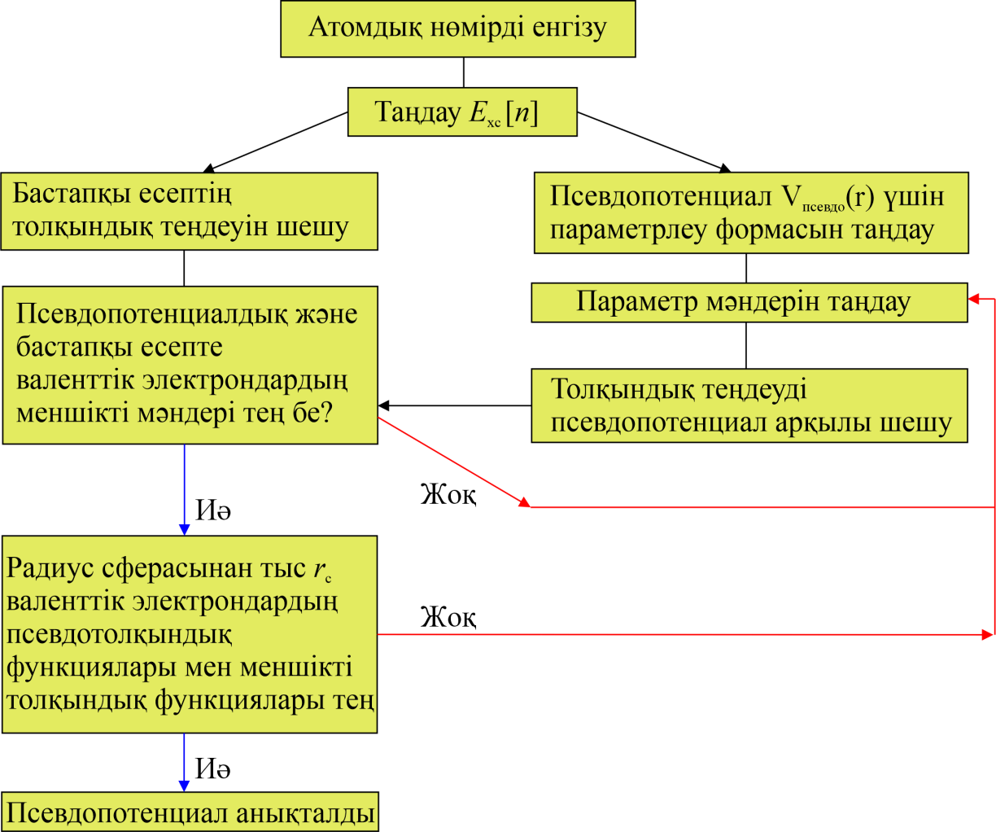

Сурет 2.2 – Псевдопотенциалдың эффективті параметрлерін таңдау үрдісінің блок-схемасы
2.11 VASP бағдарламасы арқылы кванттық-химиялық есептеулерді іске асыру
Тығыздық функционалы теориясының есептеулері псевдопотенциалдарды немесе проекциялық толықтырылған толқындық әдісті және жазық толқындардың базалық жиынтығын қолдана отырып, ab initio молекулалық динамиканы кванттық механикалық модельдеуді орындау үшін Vienna ab initio simulation package (бұдан әрі – VASP) көмегімен орындалады. Сондай-ақ, VASP Шредингер теңдеуінің жуықталған шешімін тығыздық функционалы теориясы аясында, Кон-Шэм теңдеулерін шешу арқылы немесе Хартри-Фок жуықтауы арқылы есептейді. Хартри-Фок әдісін тығыздық функционалы теориясымен ұштастыратын гибридті функционалдар да жүзеге асырылады [132]. Сонымен қатар, VASP бағдарламасында Грин функциясы әдістері мен ауытқу теориясы бар.
VASP бағдарламасында жүзеге асырылған тәсіл локальды тығыздықты (соңғы температураны) вариациялық шама ретінде бос энергиямен жуықтауға және молекулалық динамиканың әрбір уақыт қадамындағы лездік электронды негізгі күйді дәл бағалауға негізделген. Сондай-ақ, VASP бағдарламасы тиімді матрицалық диагоналдау схемаларын және Пулей/Бройден заряды тығыздығын тиімді ұштастыруды қолданатынын ескеру керек. Бұл әдістер электрондық және иондық қозғалыс теңдеулерін бір уақытта біріктіруге негізделген Кар-Парринелло әдісінде туындауы мүмкін мәселелердің алдын алады [133].
VASP пакеті кез – келген жүйелер үшін қолданыла алады: атомдар, молекулалар, көлемді денелер, беттер, атомдық кластерлер және т.б. Бұл бағдарламалық қосымша 32 түйінге дейін тиімді параллельденеді және 4000-ға дейін валенттік электрондарды есептей алады. Кез-келген есептеуді жүргізу үшін, кем дегенде төрт кіріс файлы дайындалуы керек. Олардың белгілі атаулары бар: INCAR, POSCAR, POTCAR және KPOINTS. Аталған файлдарға төменде қысқаша сиппатама берілген.
POSCAR файлы зерттелетін жүйенің құрылымы мен динамикасы туралы ақпаратты және есептелген ұяшықтың трансляция векторларының сипаттамасын, атомдардың орналасуын қамтиды. KPOINTS файлы барлық k-нүктелердің координаттарын Бриллюэн аймағы бойынша интеграциялау үшін қажет. К - нүктелер тізімін автоматты түрде құру үшін кері кеңістіктегі тордың өлшемін анықтау керек. POTCAR файлында есептеулерге қатысатын атомдардың әрбір түрі үшін псевдопотенциалдар жинақталады. INCAR файлы VASP бағдарламасының негізгі кіріс файлы болып табылады, есептеу барысын нақты анықтайды. Берілген INCAR файлында көптеген параметрлер анықталуы мүмкін.
Есептеулер нәтижесінде VASP көптеген шығыс файлдарын анықтайды. Оларға OUTCAR, OSZICAR, CONTCAR, WAVECAR және т.б. файлдар жатады. Аталған файлдарға төменде қысқаша сиппатама берілген.
OUTCAR файлында әрбір VASP бағдарламасында есеп жүргізудің аралық және соңғы нәтижелері жазылады. Оған кіретін ақпараттар қатары: қолданылатын кіріс параметрлер; жүйенің электрондық күйлері туралы ақпарат; кернеу тензорлары; атомдарға әсер ететін күштер; атомдардағы локальды зарядтар мен магниттік моменттер; диэлектрлік қасиеттер және т.б.
OSZICAR файлында конвергенция жылдамдығы және есептеу қадамы туралы ақпарат жазылады. CONTCAR файлы әр иондық қадамнан кейінгі және есептеудің соңғы мәндері. Бұл файл POSCAR файлымен бірдей форматқа ие және оны есептеуді жалғастыру үшін пайдалануға болады. WAVECAR файлында модельденген жүйенің көптеген сипаттамалары жазылады, яғни аймақтар саны, энергия аралығы, супер ұяшықты анықтайтын негізгі векторлар, меншікті мәндер, толқындық функциялар. VASP бағдарламасының жұмыс істеу принципі 2.3-суретте блок-схема ретінде көрсетілген.

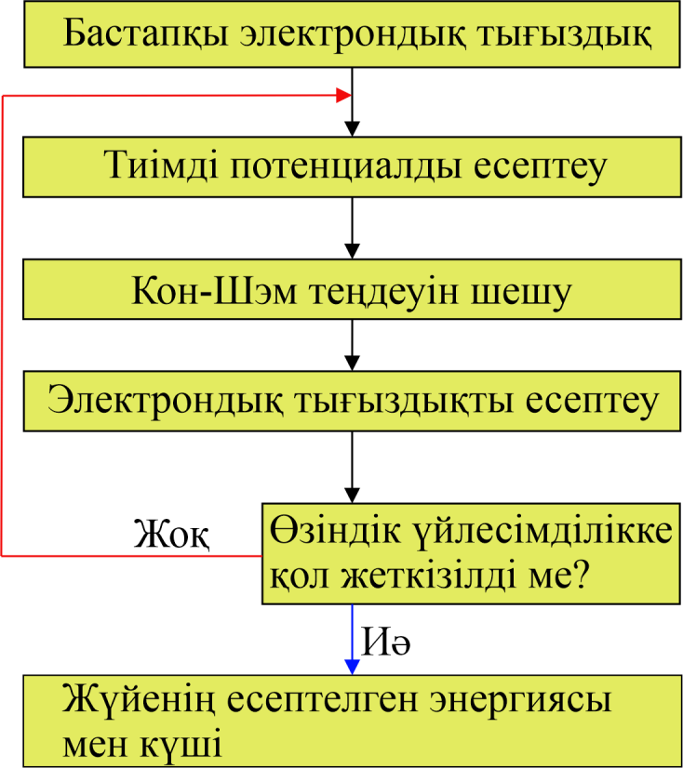

Сурет 2.3 – VASP бағдарламасының жұмыс істеу принципін сипаттайтын блок-схемасы

3 Mn₂Co_{1-x}V_{x}Z(Z = Ga, Al) ГЕЙСЛЕР ҚОРЫТПАСЫ
Соңғы жылдары Гейслер қорытпаларының көп түрлілігі мен қасиеттерінің ерекше болуына байланысты кеңінен зерттеліп келеді [134]. Олардың ішінде Mn негізіндегі Гейслер қорытпалары бірегей қасиеттері мен көптеген технологияларда қолданылуына үлкен қызығушылық тудырып отыр. Mn негізіндегі Гейслер қорытпаларының қолданыс аясының бірі спинтроника саласы болып табылады. Спинтроника – қатты денелердегі спиндік токтың ауысуын (спин-поляризацияланған тасымалдау) зерттеуге арналған кванттық электроника бөлімі және инженерлік сала. Спинтрондық құрылғылардың қарапайым электроника құрылғыларынан айырмашылығы, энергия немесе ақпарат электр тогы арқылы емес, спин тогы арқылы тасымалданады. Mn негізіндегі бірнеше Гейслер қорытпалары жартылай металдар немесе спиндік саңылауы жоқ жартылай өткізгіштер (SGS) болып табылады [135-137]. Жартылай металдан жасалған материалдар жоғары спиндік поляризация көрсетеді, ол Ферми энергиясының (ФЭ) деңгейіне 100%-ға дейін жақындайды. Бұл қасиеттер сенсорларда немесе басқа құрылғыларда оларды магниттік материалдар ретінде қолдануға мүмкіндік береді [138]. Осылайша, оларды құрылғыларда пайдалану энергия шығынын біршама азайтады [139].
SGS – жартылай металл ферромагнетиктер мен саңылауы жоқ жартылай өткізгіштер арасындағы аралық күйі болып табылады. SGS-те бір спин арнасы Ферми энергиясының деңгейіне жақын аймақта тыйым салынған аймаққа ие жартылай металл, ал басқа спин арнасында саңылауы жоқ жартылай өткізгіштердегідей нөлдік тыйым салынған аймаққа ие болады. Осылайша, өткізгіш электрондар немесе саңылаулар 100 % спин-поляризацияланып қана қоймай, сонымен қатар оңай түрде қозған күйге ауысуы мүмкін. Осы Mn негізіндегі Гейслер қорытпаларының ішінде Mn₂CoZ (Z=Ga, Al) ерекше қызығушылық тудырады, өйткені қарастырылп отырған қорытпа тек теориялық тұрғыдан жартылай металл немесе SGS ретінде болжанбайды, эксперименттік жолмен де жүзеге асырылуы мүмкін [73, р. 13007; 77, р. 014424-3, 90, р. 368; 140, 141].
Гейслер қорытпалары X₂YZ (X,Y – ауыспалы металдар, Z – негізгі химиялық элемент тобы) Cu₂MnAl типті беттік центрленген кубтық құрылымда кристалданады (L2₁ құрылымы, кеңістіктік тобы Fm$\overline{3}$m) және ішкі торлары A, B, C және D позициялары ретінде қарастырылады. X, Y және Z атомдары 8с (0,25; 0,25; 0,25), 4b (0,5; 0,5; 0,5) және 4а (0; 0; 0) Вайкофф позицияларында орналасады. Ішкі торларда X атомдары А және С, ал Y және Z атомдары В және D позицияларында орналасады. Гейслер қорытпалары қарапайым Cu₂MnAl құрылымынан басқа, Hg₂CuTi кері құрылымда кристалданады. Кері Гейслер қорытпасының құрылымы XA құрылымы деп аталады, кеңістіктік тобы – F$\overline{4}$3m. Бұл құрылымның L2₁ құрылымынан айырмашылығы ішкі тордағы С позициясындағы X атомдары және B позициясындағы Y атомдарының арасындағы алмасу болып табылады. Бұл құрылымдық модельдер X = Mn және Y = Co жағдайлары үшін 3.1-суретте көрсетілген.

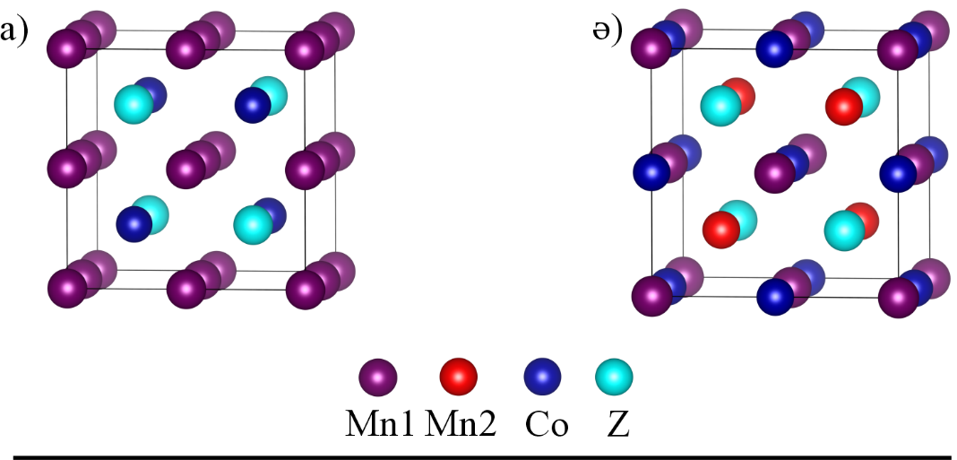

а – L2₁ және ә – XA құрылымдарының элементар ұяшықтары

Сурет 3.1 – Mn₂CoZ типті Гейслер қорытпалары үшін

Mn₂CoAl Гейслер қорытпасының SGS электрондық құрылымы бар екені [142]-сілтемеде көрсетілген, бұл құрылым тетрогональды тордың бұрмалануына қатысты тұрақты болып табылады. Алайда, Co атомдарының артық болуына немесе әртүрлі локальды симметриялы түйіндер арасында атомдардың ауысуына қарай жартылай металл күйіне өтеді. Mn₂CoAl атомдарын легирлеу тыйым салынған аймақтың енін азайтады, демек Mn₂CoGa үшін тыйым салынған аймақтың ұлғаюы байқалады. Легирлеу мөлшері белгілі бір деңгейден асқан кезде, екі қорытпа үшін де жартылай металл қасиеті жойылады [142, р. 093908-3]. Гейслер қорытпаларының электрондық құрылымы мен магниттік қасиеттері осыған дейін жүргізілген зерттеулердің көптігіне қарамастан, әлі толық анықталмаған.
Mn-Co-V-Si және Mn-Co-V-Ga жүйелерінде толық компенсацияланған бірнеше ферримагнетиктердің болуы теориялық түрде бірнеше сілтемелерде болжанған [83, р. 092407-3; 143]. Mn_{2-x}Co_{x}VAl типті қорытпалардың болжамды жартылай металл ферромагнетиктерінің кейбірі синтезделіп, зерттелген [91, р. 1464; 144]. Бұл қорытпалардың негізгі кемшілігі – Кюри температурасының төмен болуында, ал аталған кемшілік спинтроника саласында қорытпаларды қолдануға кедергі келтіреді. Мысалы, MnCoVAl композициясы үшін Кюри температурасы Т_{К} = 105° К көрсетеді [85, р. 512; 145]. Спинтрондық материал ретінде пайдалану үшін тиімді композиция Mn_{1,5}FeV_{0,5}Al, Кюри температурасы Т_{К} = 355° К және 100 %-ға жуық спиндік поляризация көрсетті [94, р. 060410-2]. Ең жоғары Кюри температурасы Mn-Co-V-Ga жүйесі үшін қол жеткізілді, Mn₂V_{1-x}Co_{x}Ga (x=0; 0,25; 0,5; 0,75; 1) композициялары үшін 690° К асады. Көрсетілген Т_{К} мәндері Mn₂V негізіндегі толық компенсацияланған ферримагнетиктердің ішіндегі ең жоғарғысы болып табылады. Аталмыш қорытпалар үшін Т_{К} айтарлықтай төмендемей компенсациялануы, ванадий атомдарының кобальтқа ауыстырылуы, Mn₂VGa қорытпаларындағы өзара алмасулары магниттік моментті әлсіретпейтінін көрсетті [94, р. 060410-5]. Сонымен қатар, кобальт атомдарын марганецке ауыстыру Mn_{2-x}Co_{x}VGa (x=0,5; 0,75; 1) MnCoVGa құрамы үшін 171° К-ге дейін төмендеуіне әкеледі. Өрістің орташа жуықтауында Mn-Mn және V-V ферромагниттік өзара алмасуларына қарағанда, Mn-V антиферромагниттік өзара алмасуы ең күшті алмасу болып, Кюри температурасына айтарлықтай үлес қосатыны анықталды [96, р. 075002-8]. Mn_{2-x}Co_{x}VGa қорытпаларында Кюри температурасы толық магниттік моментке тікелей байланысты. Кобальт концентрациясының жоғарылауы барысында формула бірлігіндегі толық магниттік момент азаяды, бұл Т_{К} төмендеуімен қатар жүзеге асады. Яғни, Co₂VGa қорытпасы үшін Кюри температурасы Mn₂VGa қорытпасы температурасынан 300° К шамасында төмен [100, р. 71]. Mn₂VGa қорытпасына қарағанда Co₂VGa қорытпасының температурасының төмендеу болуы Mn және V атомдары арасындағы күшті антиферромагниттік әрекеттесумен салыстырғанда Co және V атомдары арасындағы әлсіз ферромагниттік әрекеттесу салдарынан болып табылады.
Нейтрондық дифракцияны өлшеу және ab initio есептеулері арқылы біріктірілген зерттеу Mn₂Co_{1-x}V_{x}Z (Z=Al, Ga) қорытпасының кристалдық құрылымы мен магниттік конфигурациясын анықтайды. Нейтрондық дифракция деректері мен ab initio зерттеулері Mn₂VGa қорытпасы үшін L2₁ құрылымын және Mn₂CoGa қорытпасы үшін XA құрылымы сәйкес келетінін растады. Ванадий атомдарының концентрациясы жоғарылаған сайын қорытпа L2₁ құрылымына айналатыны анықталды. Co концентрациясы 75%-ға жеткенде, L2₁ құрылымынан XA құрылымына ауысу байқалды [99, р. 125801-3]. Қорытпадағы Co мөлшері 75%-дан жоғары болғанда, тор тұрақтылары сызықты емес түрде өзгереді. Co және V атомдарының құрамы бірдей болған кезде, марганецтің V және Co атомдарымен магниттік моменттің байланысы есебінен (0,1 µ_{Б}/ф.б.) толық компенсацияланған ферримагнетик табылды [95, р. 165298].
Ұнтақты нейтрондардың дифракциялық эксперименттері Гейслер Mn₂CoGa қорытпасындағы атомдардың орналасуын XA құрылымы емес, L2_{1b} типті құрылым деп сипаттауға болатынын көрсетті [146]. L2_{1b} типті құрылым Co және Mn атомдары арасында кездейсоқ орналасқан L2₁ типті құрылымға тең. Эксперименталды түрде алынған магниттік моменттер L2_{1b} типті құрылымының теориялық мәндеріне жақсы сәйкес келеді. Сонымен қатар, L2_{1b} құрылымының XA құрылымына қатысты метатұрақты екенін көрсетті [146, р. 065801-2].
Аталмыш жұмыста L2₁ және XA құрылымдары үшін Mn₂Co_{1-x}V_{x}Z (Z=Al, Ga) типті Гейслер қорытпаларының құрылымдық, магниттік және электрондық қасиеттеріне V атомдары орнына Co атомдарын алмастырудың әсері теориялық тұрғыдан зерттеледі.
Зерттеу әдістері
Mn₂Co_{1-x}V_{x}Z (Z=Al, Ga) типті Гейслер қорытпаларының электрондық және магниттік қасиеттерін есептеу тығыздық функционалы теориясы (DFT) шеңберінде Vienna ab initio модельдеу пакетін (VASP) [147-150] қолдану арқылы жүзеге асырылды. Псевдопотенциалдардың корреляциялық алмасу функционалы ретінде Пердью-Берк-Эрнзерхоф (PBE) [147, р. 3866], яғни, жалпыланған градиенттік жуықтау (GGA) арқылы есептелді. Есептеулерді жүргізу барысында шекті энергия 500 эВ, ал k-нүктелерінің өлшемі 4 х 4 х 4 болатын Монкхорст-Пак көмегімен анықталды. Есептеулер үшін толық энергиялар арасындағы айырмашылық 10⁻⁷ эВ/атом шегінде таңдалды. Псевдопотенциалдар үшін келесі электрондық конфигурациялар пайдаланылды: Mn (3p⁶4s²3d⁵), V (3p⁶4s²3d³), Co (3p⁶4s²3d⁷), Al (3s²3p¹), Ga (4s²3d¹⁰4p¹). Барлық есептеулерде XA және L2₁ құрылымдары 2 х 2 х 2 өлшемді суперұяшықты құрайтын 128 атомнан тұрады. Магниттік момент DDEC6 формализмі арқылы есептелді [151, 152].

3.1 Mn₂Co_{1-x}V_{x}Z(Z=Ga, Al) қорытпасының құрылымдық тұрақтылығы
Жалпы X₂YZ элементар ұяшығы төрт құрылымдық бірліктен тұрады. Біздің жағдайда, X асимметрия ұяшығында екі эквивалентті емес симметриялы X(Mn) атомы бар, біз оларды ары қарай Mn1 және Mn2 деп белгілейміз. Бұл атомдар көршілес атомдардың орналасуымен ерекшеленеді. Mn1 атомдары төрт Mn2 және төрт Z атомдарымен қоршалған, ал Mn2 атомдары төрт Mn1 және төрт Y атомдарымен көршілес орналасқан. Y атомдарының бірінші координациялық сферасында төрт Z және төрт Mn1 атомдары бар, ал Z атомдары төрт Mn1 және төрт Y атомдарымен қоршалған. Бұл осы локальді ортадағы Mn1 және Mn2 атомдарының физикалық қасиеттерінің айырмашылығын анықтайды. L2₁ симметрия торының ішінде, X атомдары эквивалентті болып төрт Y және төрт Z атомдарымен қоршалған.
Осы жұмыста, V атомдарын Co атомдарымен алмастырған кездегі Mn₂Co_{1-x}V_{x}Z қорытпаларының қасиеттерін зерттедік. Алдын ала есептеулер көрсеткендей, Co атомдарын V атомдарымен алмастырғанда оларды бір-бірінен мүмкіндігінше алыс қашықтықта орналастыру энергетикалық тұрғыдан тиімді екені анықталды. Сондықтан ауыстырылатын атомдардың арасындағы орташа арақашықтық максималды болуы үшін атомдарды ауыстыру кездейсоқ түрде жүргізілді.
Яғни, х = 0 кезінде Co-Co жұп атомдарының арасындағы минималды қашықтық шамамен 4 Å, мүмкіндігінше V атомдарын осы позицияға орналастырмау арқылы атомаралық қашықтықтың максималды болуына қол жеткізілді. Әрбір Co атомы көрсетілген қашықтықта бірдей типте 12 атоммен қоршалғанын ескеруіміз керек. Бұл сипаттамалар XA және L2₁ типті кристалдық торларының екі түрі үшін де бірдей. V-V жұп атомдарының санын ауыстыру кезінде х$≠$0 болса, локальді реттіліктің сипаттамасы ретінде Co атомдарын қарастыруға болады. V атомдары Co атомдарымен біркелкі алмастырылған жағдайда, V-V жұп атомдарының саны олардың концентрациясына пропорционалды түрде өзгереді. Жұптардың арақашықтығы сәйкесінше 3 Å (х=0,25), 6 Å (х=0,5) және 9 Å (х=0,75) болады. Алайда, біз зерттеген жүйелерде бұл жұп атомдарының арақашықтығы 1,5 Å (х = 0,25), 5,875 Å (х=0,5) және 8,75 Å (х=0,75) болды. Осы жағдайда, V-V атомдарының барлық мүмкін жұптары арасындағы орташа арақашықтық шамамен 5,9 Å(х=1) бастап 6,4 Å(х=0,25) дейін өзгерді.
Қарастырылып отырған Mn₂Co_{1-x}V_{x}Z қорытпасының негізгі күйінің энергияларын $∆E=E\left(L2_{1}\right)-E(XA)$ салыстыру кристалдық модификацияларының х = 0,5-ке жуық фазалық ауысуы 3.2-суретте көрсетілген. V концентрациясы төмен болған кезде XA құрылымы энергетикалық жағынан тиімді, ал концентрация жоғары болса L2₁ құрылымының тұрақтылығы жоғары. Бұл эксперименттік мәліметтермен жақсы сәйкес келеді [99, р. 125801-4].

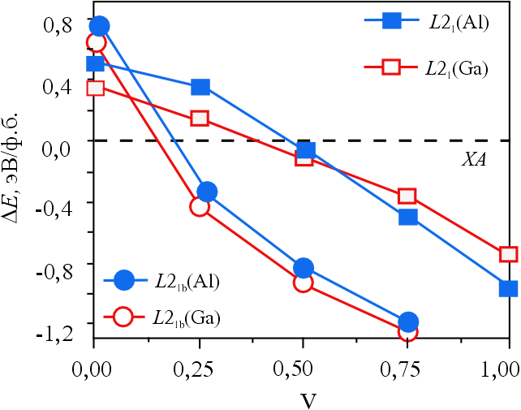

Сурет 3.2 – XA, L2₁ және L2_{1b} құрылымдары үшін V концентрациясына қарай Mn₂Co_{1-x}V_{x}Z қорытпасының негізгі күйінің энергиялары

L2_{1b} құрылымының ішкі торларының B немесе C позицияларын Co/V толықтырудан басқа, біз кездейсоқ түрде V атомдарын B позициясына, ал қалған Co атомдарын A және C позициясына орналастырамыз. Есептеулер көрсеткендей, L2₁ құрылымында жүйенің толық энергиясының кемуі анағұрлым қолайлы болады. XA құрылымының жағдайында атомдарды кездейсоқ түрде енгізу энергияның артуына әкеледі. Ал L2_{1b} және XA құрылымдарының энергияларын салыстыру нәтижесі теориялық тұрғыдан құрылымның фазалық ауысуы, яғни х = 0,25 кезінде тиімді және бұл эксперименттік мәліметтермен жақсы сәйкес келеді [99, р. 1125801-5].
Бір құрылымнан екінші құрылымға ауысу кристалдық құрылымның модификациясы үшін кристал түзілу энергиясының ($E_{түзілу}$) айырмашылығымен түсіндіріледі. X₂YZ Гейслер қорытпалары үшін $E_{түзілу}$ энергиясының мәндері келесі (3.1) формула бойынша есептелді:

$E_{түзілу}\left(X_{2}YZ\right)=\frac{E_{толық}-(2E\left(X\right)+E\left(Y\right)+E(Z))}{N}$ (3.1)

Mn₂Co_{1-x}V_{x}Z қорытпасының х = 0 және х = 1 мәндерінде алынған нәтижелер 3-кестеде көрсетілген. Құрамында кобальты бар қорытпалардың XA типті кристалдық модификациясы, ал ванадий құрамды қорытпаларда L2₁ типті кристалдық модификациялардың тұрақтылығы жоғары екенін көруімізге болады.

Кесте 3 – Кристалдардың түзілу знергиясы

Қорытпа | $E_{түзілу}$, эВ/атом  XA L2₁ |  | Сілтеме
Mn₂CoGa | –0,211  –0,192 | –0,127 | Осы жұмыс  [11]
Mn₂CoAl | –0,319  –0,286 | –0,190 | Осы жұмыс  [11]
Mn₂VGa | –0,080 | –0,267 | Осы жұмыс
Mn₂VAl | –0,117 | –0,358 | Осы жұмыс

Бұл үрдістегі Co атомдарын V атомдарымен алмастырғанда химиялық байланыс табиғатының өзгеруін түсіндіру үшін электронды-локализация функциясы (ЭЛФ) есептелді. ЭЛФ – қатты денелердегі әртүрлі байланыс әсерлерін бейнелеп ажырату үшін пайдалы болатын негізгі күй қасиеті [153].
ЭЛФ мәні жоғары аймақтарда электрондар жұптасуға бейім, бұл металаралық қоспадағы жақын көршілес атомдар арасындағы коваленттік байланыстың табиғатына сай екенін [154, 155] көрсетеді. 3.3 және 3.4-суретте Mn₂Co_{1-x}V_{x}Z(Z = Al, Ga) типті Гейслер қорытпасының XA және L2₁ құрылымдары үшін х = 0, х = 1 мәндері алынып, ЭЛФ проекцияларының 110 жазықтығында бейнеленуі көрсетілген.

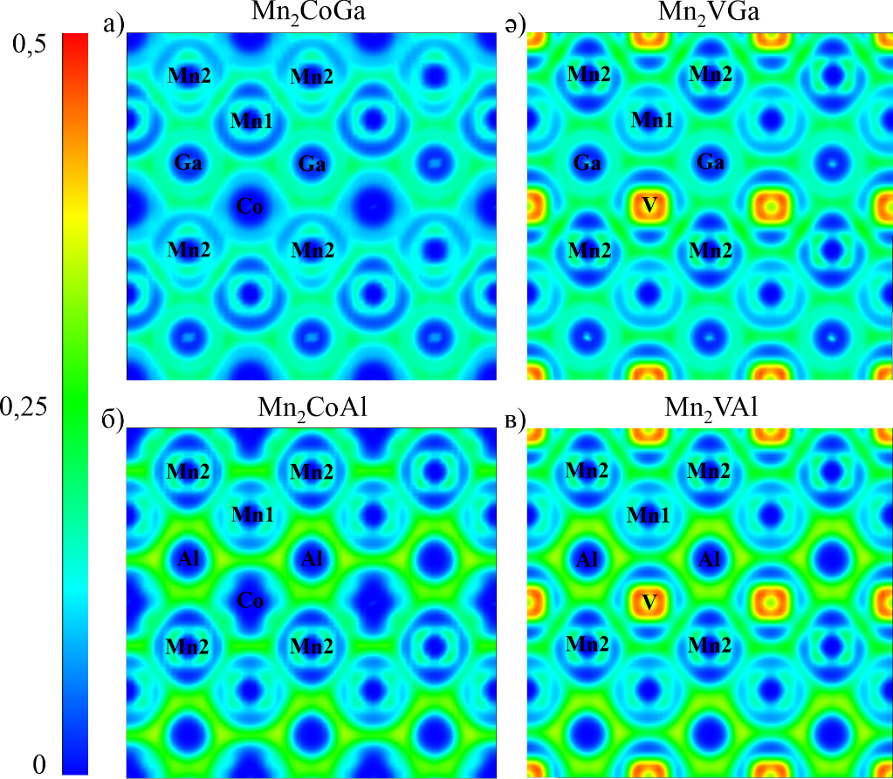

Сурет 3.3 – XA құрылымдары үшін ЭЛФ

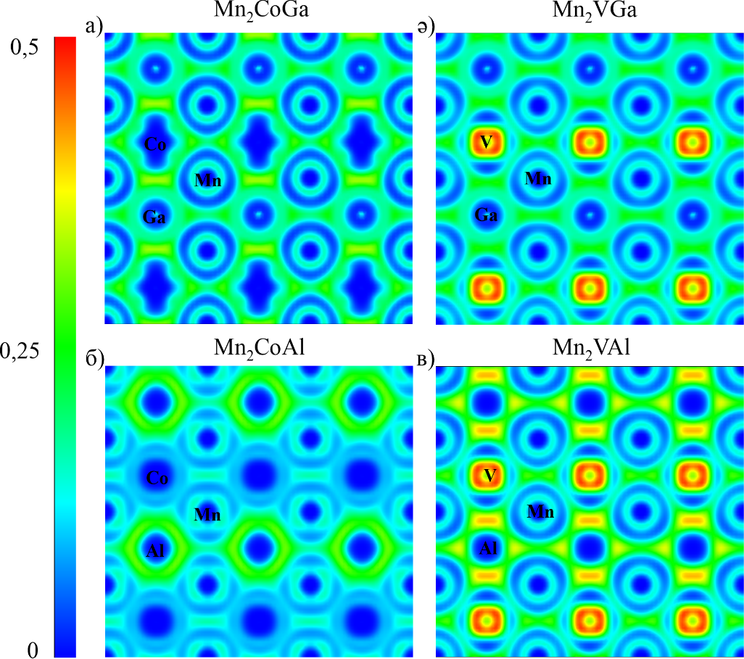

Сурет 3.4 – L2₁ құрылымдары үшін ЭЛФ

Co атомдарын V атомдарына алмастыру ЭЛФ-тің жоғарылауына әкеледі, бұл элементтер арасындағы коваленттік байланыстың артуын білдіреді. Коваленттік байланысты күшейту қорытпа тұрақтылығының жоғарылауына әкеледі. Ал, коваленттік байланыстың полярлық дәрежесінің жоғарылауы, қорытпалардың тұрақсыздығына әкеледі. Мұндай әсер Mn₂CoGa қорытпасында Ga атомдарын ауыстыру кезінде байқалды [155, р. 38]. Атомдар айналасындағы ЭЛФ-тің салыстырмалы жоғары мәндері коваленттік байланыстың полярлық дәрежесінің жоғарылауының көрсеткіші болып табылады [155, р. 41]. Біздің жағдайда ЭЛФ жоғары мәндері V атомдарының айналасында болды. Бір жағынан, Co атомдарын V атомдарына алмастыру Гейслер қорытпаларындағы химиялық байланыстардың коваленттілік дәрежесінің жоғарылауы, кристалдық тор тұрақтылығының артуына әкеледі. V атомдарының коваленттік байланысының полярлығының күшті болуы, екінші жағынан, көршілес атомдардағы кристалдық тор тұрақтылығының төмендеуіне әкелуі мүмкін. Кристалдық құрылымдар осы екі тенденция арасындағы үйлесімділіктің нәтижесі болып табылады.
Mn₂Co_{1-x}V_{x}Z қорытпасының L2₁ және XA құрылымдарының тор параметрлері V атомдарының концентрациясына тәуелді.

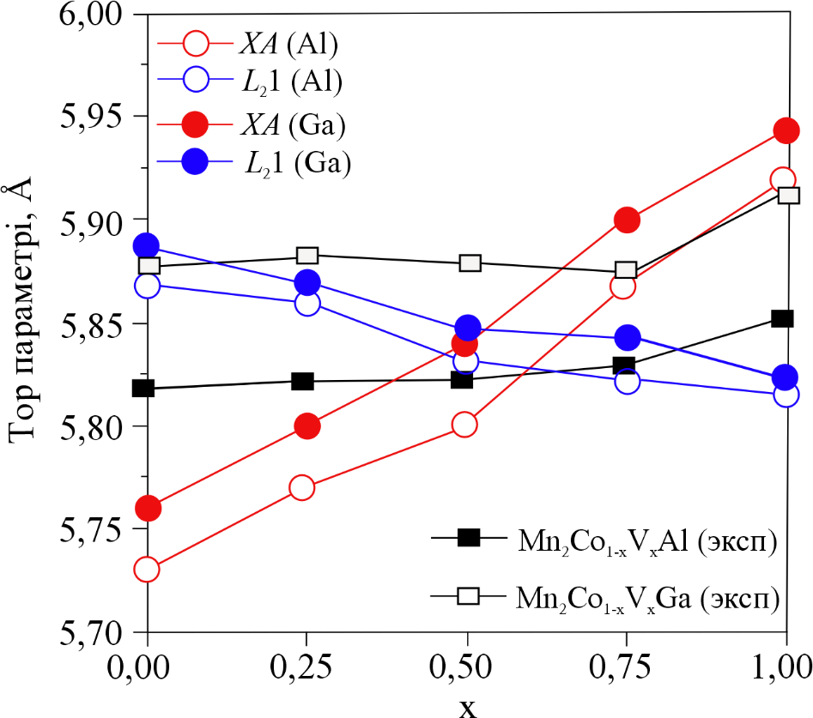

Сурет 3.5 – Mn₂Co_{1-x}V_{x}Z(Z = Al, Ga) қорытпаларының L2₁ және XA типті құрылымдары үшін тор параметрлерінің мәндері есептелген

Ескерту – Әдебиет негізінде құралған [96, р. 075002-9]

XA құрылымында концентрацияның өсуімен қатар, тор параметрлерінің де сызықты түрде өсуін көруге болады. L2₁ құрылымында V концентрациясының жоғарылауы, тор параметрлерінің аз мөлшерде кемуіне алып келеді. Тор параметрлерінің сызықты емес тәуелділігі экспериментпен бақыланды [96, р. 075002-10]. Экспериментте XA құрылымындағы х ≥ 0 екені анықталды [99, р. 125801-6]. Көрсетілген [99, р. 125801-7] сілтемедегі авторлар кристалдық құрылымды анықтаудағы қиындықтар тордағы атомдардың орналасуын анықтауға байланысты екенін көрсетеді. Сонымен қатар, қарастырылып отырған қорытпа L2₁ және XA құрылымдарының қоспасы болып, оның біреуі метатұрақтылық күйін көрсетеді. Теориялық тұрғыдан тек қана Co-V позицияларын ғана емес, басқа да тәртіппен орналасқан позицияларын ескеру қажет.

3.2 Mn₂Co_{1-x}V_{x}Z(Z = Ga, Al) қорытпасының магниттік қасиеттері
Гейслер қорытпаларындағы Mn₂Co_{1-x}V_{x}Z(Z = Al, Ga) әртүрлі типтегі атомдардың орташа магниттік моменттерін есептеу нәтижелері L2₁ және XA құрылымдары үшін 3.6-суретте көрсетілген. Магниттік моменттердің х=0, х=0,25 және х=1 кезіндегі мәндері белгілі әдебиеттердегі мәліметтермен сәйкес келеді.
L2₁ құрылымында Co атомдарын V атомдарына алмастырылған кезде, Mn және V атомдарындағы магниттік моменттердің абсолюттік мәндері азаяды, бұл қалған Co атомдарындағы магниттік моменттерінің көбеюіне әкеледі. 3.6-суретте көрсетілгендей, х = 1 сәйкес келетін мәндермен салыстырғанда, х=0 жағдайында Mn және V атомдарындағы магниттік моменттердің мәндері шамамен 2 есе көп. Mn және Co атомдарында магниттік моменттердің бағыттары бірдей, ал V атомдарында магниттік момент бағыттары қарама-қарсы болады.

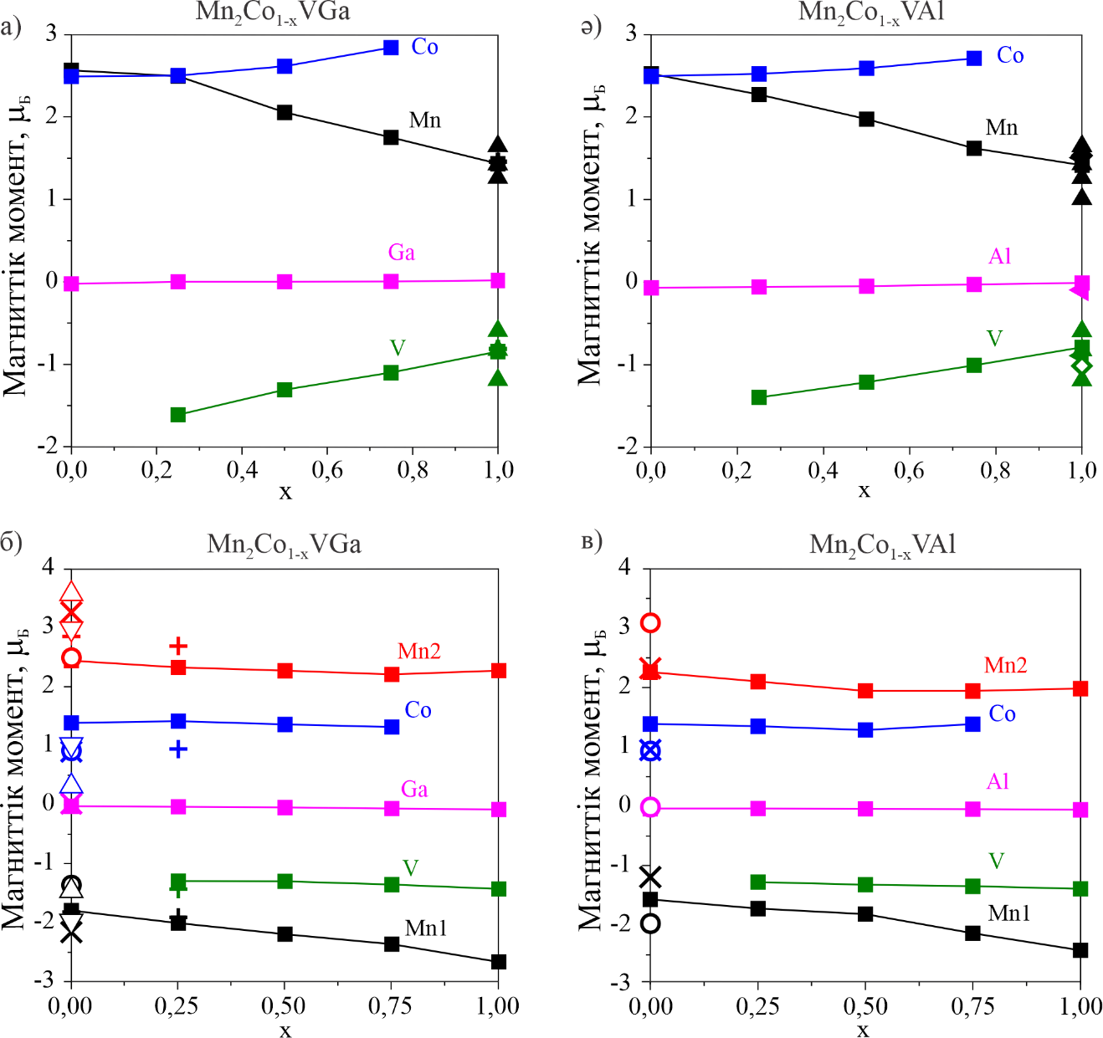

Сурет 3.6 – Гейслер қорытпасының Mn₂Co_{1-x}V_{x}Z атомдары DDEC6 әдісімен есептелген атомдардағы магниттік моменттердің орташа мәндері L2₁ құрылымдары (а, ә) және XA құрылымдары (б, в) үшін көрсетілген

Ескертулер:
1. × – сілтеме Әдебиет негізінде құралған [73, р. 13007].
2. ○ – сілтеме Әдебиет негізінде құралған [143, р.166588-4].
3. + – сілтеме Әдебиет негізінде құралған [99, р. 125801-1].
4. Δ – сілтеме Әдебиет негізінде құралған [146, р. 065801-3].
5. ∇ – сілтеме Әдебиет негізінде құралған [146, р. 065801-4].
6. ◄ – сілтеме Әдебиет негізінде құралған [73, р. 13008].
7. • – сілтеме Әдебиет негізінде құралған [6, р. 174429-4].
8. ◊ – сілтеме Әдебиет негізінде құралған [98, р. 995-3].
9. ▲ – сілтеме Әдебиет негізінде құралған [156]

L2₁ құрылымымен салыстырғанда XA құрылымында V концентрациясының жоғарылауы кезінде, магниттік момент аз шамада өзгереді. Mn1 атомдарындағы магниттік моменттер ең үлкен өзгеріске ұшырайды. Концентрацияның х=1 мәнін х=0 мәнімен салыстыру кезінде, магниттік моменттің абсолютті мәні х=1 кезінде шамамен 0,8 μ_{Б} шамасына артады. Біздің жағдайымызда, Mn1 және V атомдарындағы магниттік моменттер параллель, ал Mn2 және Co атомдарындағы моменттер антипараллель орналасқан.
XA типті құрылымында Mn атомдарының магниттік моменттің бағыты қарама-қарсы болатын екі түрінің болуы магниттік қасиеттердің айырмашылығын анықтайды, бұл кристалдық модификацияға жатады. Толық магниттік моменттің есептелген мәндері 4-кестеде көрсетілген.

Кесте 4 – Mn₂Co_{1-x}V_{x}Z(Z=Al,Ga) Гейслер қорытпасының L2₁ және XA құрылымдары үшін есептелген толық магниттік момент.

Z | x | Толық магниттік момент / формула бірлігі μ_{Б} /ф.б.  XA құрылымы L2₁ құрылымы
Ga | 0 | 2,00^{(а)}, 2,05^{(б)}, 2^{(с)}, 1,99^{(д)} | 7,71^{(а)}, 7,68^{(д)}
Ga | 0,25 | 1,00^{(а)}, 1,11^{(б)}, 1^{(с)} | 6,43^{(а)}
Ga | 0,5 | 0,06^{(а)}, 0,1^{(б)}, 0^{(с)} | 4,73^{(а)}
Ga | 0,75 | 1,05^{(а)}, 0,97^{(б)}, 1^{(с)} | 3,36^{(а)}
Ga | 1 | 2,01^{(а)}, 1,8^{(б)}, 2^{(с)} | 1,98^{(а)}
Al | 0 | 2,00^{(а)}, 2,06^{(б)}, 2^{(с)} | 7,44^{(а)}
Al | 0,25 | 1,00^{(а)}, 1,09^{(б)}, 1^{(с)} | 5,99^{(а)}
Al | 0,5 | 0,06^{(а)}, 0,06^{(б)}, 0^{(с)} | 4,56^{(а)}
Al | 0,75 | 0,93^{(а)}, 0,99^{(б)}, 1^{(с)} | 3,11^{(а)}
Al | 1 | 1,94^{(а)}, 1,863^{(б)}, 2^{(с)} | 2,00^{(а)}
Ескертулер:
1. ^{(а)}–Осы жұмыс.
2. ^{(б)}– Әдебиет негізінде құралған [142, р. 093908-3].
3. ^{(с)}–С-П ережесі.
4. ^{(д)}– Әдебиет негізінде құралған [146, р. 065801-6]

L2₁ құрылымындағы Гейслер қорытпаларының магниттік момент мәндерінде Mn және V атомдары үшін үлкен өзгерістер байқалады. Мұнда атомдардың магниттік моменттерінің абсолютті мәндерінің төмендеуі Mn атомдарының бірінші координациялық сферасындағы V атомдарының концентрациясының жоғарылауымен түсіндіріледі. XA құрылымындағы Гейслер қорытпасы үшін Mn1 және V атомдары екінші координациялық сфераның түйіндерінде орналасады. Осы жағдайда Mn1 атомдарындағы магниттік моменттің абсолютті мәнінің артуы жақын көршілес Mn1 позицияларындағы V атомдарының санымен анықталады.
XA типті құрылымның толық магниттік момент мәні Слейтер-Полинг (С-П) ережесіне бағынады [6, р. 174429-1]. Осы ережеге сәйкес, жартылай металл Гейслер қорытпаларындағы толық магниттік моментті $M_{t}=Z_{t}-24$ формуласы бойынша табуға болады, мұндағы $Z_{t}$ – элементар ұяшықтағы валенттік электрондардың жалпы саны, ал $M_{t}$ – формула бірлігіне шаққандағы толық магниттік момент. L2₁ типті құрылымның толық магниттік моментінің шамасы, х=1 жағдайын қоспағанда, Mn және Co атомдарының ферромагниттік қосылуына байланысты бұл ережеге бағынбайды. Толық магниттік момент мәнінің төмендеуі концентрация өскен сайын V атомдарының антиферромагниттік байланысқан спиндерінің үлесіне байланысты болады. XA құрылымының L2₁ құрылымынан айырмашылығы, Mn1-V және Mn2-Co атом жұптарының спин бағыттарының қарама-қарсы болуында. Mn₂Co_{1-x}V_{x}Z қорытпалары L2₁ құрылымында С-П ережесіне бағынуы үшін Mn-Co атом жұптарының ретсіз орналасуын ескеру керек [146, р. 065801-8; 157]. Мұндай ретсіз орналасқан атомдар бұл жұмыста қарастырылмайды.

3.3 Mn₂Co_{1-x}V_{x}Z(Z = Ga, Al) қорытпасының электрондық қасиеттері.
3.6-суретте Mn₂Co_{1-x}V_{x}Z(Z = Al, Ga) Гейслер қорытпалары үшін XA құрылымындағы x-тің әртүрлі мәндеріндегі күйлердің электрондық тығыздықтары есептеліп көрсетілген.
Теориялық тұрғыдан L2₁ типті құрылымды практикада қолдану үшін қажетті толық магниттік моменттің компенсацияланбағанын көрсеткендіктен, аталмыш жұмыста, Mn₂Co_{1-x}V_{x}Z (Z = Al, Ga) Гейслер қорытпасының L2₁ типті құрылымының электрондық қасиеттері қарастырылмады. Сәйкесінше, L2₁ типті құрылымның электрондық қасиеттері Mn₂VAl және Mn₂VGa қорытпалары үшін [73, р. 13009: 157, р. 11] сілтемелерінде зерттелген.
Біздің есептеулерімізге сәйкес (3.7, 3.8-суреттер), Mn₂CoGa жартылай металл, ал Mn₂CoAl спиндік саңылаулары жоқ жартылайөткізгіш (SGS), бұл келесі зерттеулермен сәйкес келеді [140, р. 142403-2; 141, р. 56; 142, р. 093908-4; 158]. Z элементін Fe атомдарын немесе Cr атомдарына ауыстырған сияқты [142, р. 093908-5], Co атомдарын V атомдарына ауыстыру Mn₂CoAl-дің SGS-күйін бұзады және оның электрондық құрылымы жартылай металға айналады. Концентрация x = 0,5-ке өскен сайын, Ферми деңгейіне жақын орналасқан спині жоғары электрондардың күйлерінің тығыздығы артады және Mn1, Mn2, V атомдарындағы күйлеріне байланысты түзіледі [159]. Осы жағдайда, V атомдарындағы Ферми энергиясы маңындағы күйлердің үлесі артады.
Mn₂CoGa құрамындағы Co атомдарын V атомдарына ауыстыру электрондық құрылымның өзгеруі, жартылай металл қасиеттерін жақсартады. Алайда, алынған электрондық құрылым жартылай металдың стандартты ережесіне толық сәйкес келмейді, бұл ереже бойынша Ферми деңгейінде спиннің төменгі күйлерінде энергетикалық саңылау болуы керек. Керісінше, спиннің төменгі күйлері жартылай металдарға тән қасиеттерді көрсетеді. Нәтижесінде, күйлердің электрондық тығыздығы спині басым күйлері үшін жоғары күй тығыздығымен және спин әлсіз күйлері үшін төменгі күй тығыздығымен сипатталады. Сол себепті біз алдағы уақытта осындай электрондық құрылымы бар қорытпаларды жартылай металдар деп айтамыз. Ферми деңгейінің маңайында концентрация өскен сайын x = 0 кезіндегі КЭТ минимумы біртіндеп жоғары нүктеге қарай ауыстырылады. Ферми деңгейі маңындағы спиннің жоғары күйлері үшін КЭТ Mn1, Mn2 және V атомдарындағы күйлерге негізделе отырып түзіледі. Mn₂CoAl қорытпасына ұқсас V атомдарындағы күйлер үлесінің артуы концентрацияның жоғарылауына тәуелді. Co атомдарын V атомдарына алмастырған кезде спиннің төменгі күйлері үшін энергетикалық саңылау Mn1 және V атомдарының d-күйлерімен толтырылады [160].
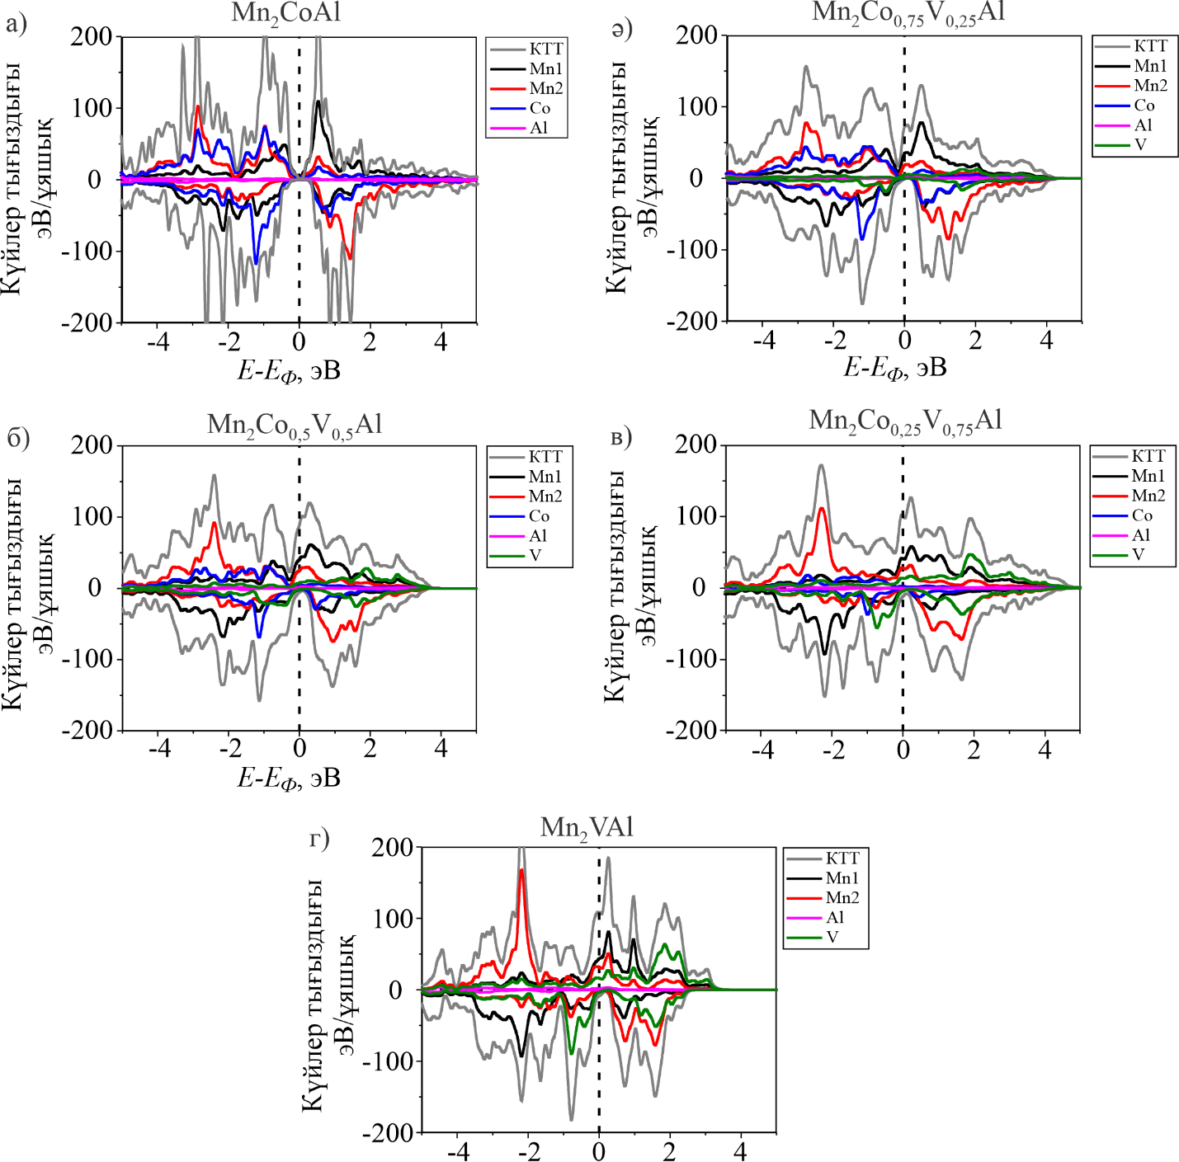

Сурет 3.7 – Mn₂Co_{1-x}V_{x}Al типті Гейслер қорытпасының XA құрылымы үшін КТ-ның сипаттамасы

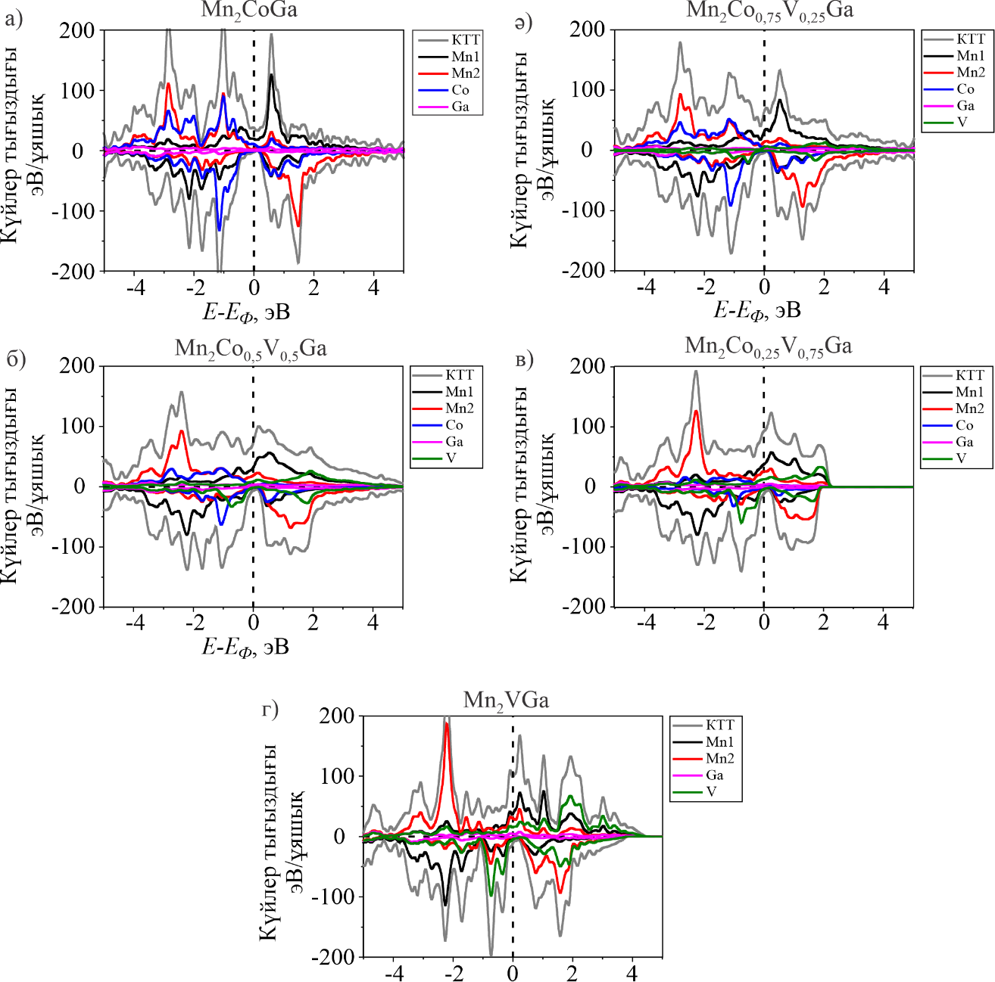

Сурет 3.8 – Mn₂Co_{1-x}V_{x}Ga типті Гейслер қорытпасының XA құрылымы үшін КТ-ның сипаттамасы

Ферми деңгейінің маңайындағы электрондық құрылымды анық көру үшін аймақтық құрылымды зерттеу маңызды, өйткені аймақтық құрылымдағы сызықтардың қиылысуы, КЭТ есептеулеріндегідей оңай анықталмайды. XA құрылымының қорытпалары үшін алынған нәтижелер 3.9-суретте көрсетілген. Mn₂CoAl қорытпасы үшін алынған мәліметтер толығымен [142, р. 093908-6] сілтеме жұмысымен сәйкес келеді. Қалған қорытпалар жартылай металл болып табылады [161]. Осы жағдайда, қорытпалардың төменгі спин күйлерінің энергия деңгейлері Ферми деңгейімен қиылысады, бұл олардың күйлер тығыздығы нөлге тең емес екенін көрсетеді.

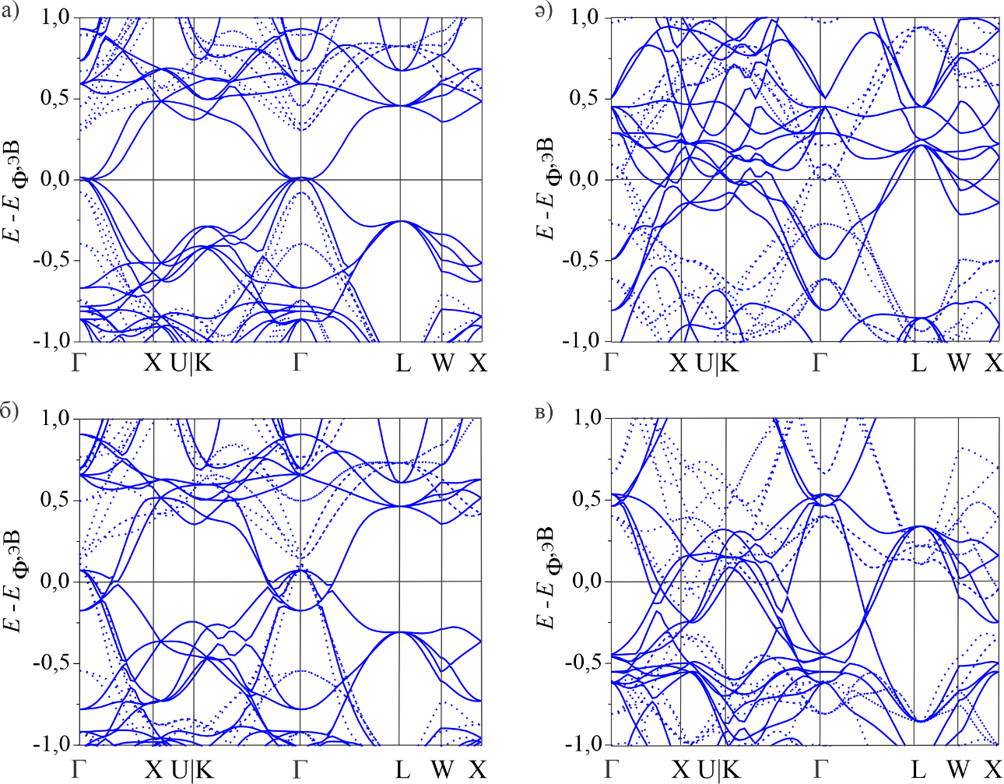

а – Mn₂CoAl; ә) Mn₂VAl; б – Mn₂CoGa; в – Mn₂VGa (тұтас сызықтар-жоғары спин күйлерін, нүктелі сызықтар-төменгі спин күйлерін білдіреді)

Сурет 3.9 – XA құрылымына арналған Гейслер қорытпаларының аймақтық құрылымдары көрсетілген

4 X₂FeSi ГЕЙСЛЕР ҚОРЫТПАЛАРЫН LDA, GGA ЖӘНЕ МЕТА-GGA (SCAN) ЖУЫҚТАУЛАРЫ АРҚЫЛЫ САЛЫСТЫРУ

Бұл бөлімде құрылымдық, магниттік және электрондық қасиеттерінің түзілуін анықтау мақсатында Mn₂FeSi және V₂FeSi Гейслер қорытпаларының толық (L2₁) және кері (XA) құрылымдарының қасиеттерін зерттейміз. Сонымен қатар, бұл зерттеуде салыстыру мақсатында Гейслер қорытпаларының қасиеттері үш түрлі – LDA, GGA және meta-GGA (SCAN) функционалдары арқылы қарастырылады (4.1-сурет).

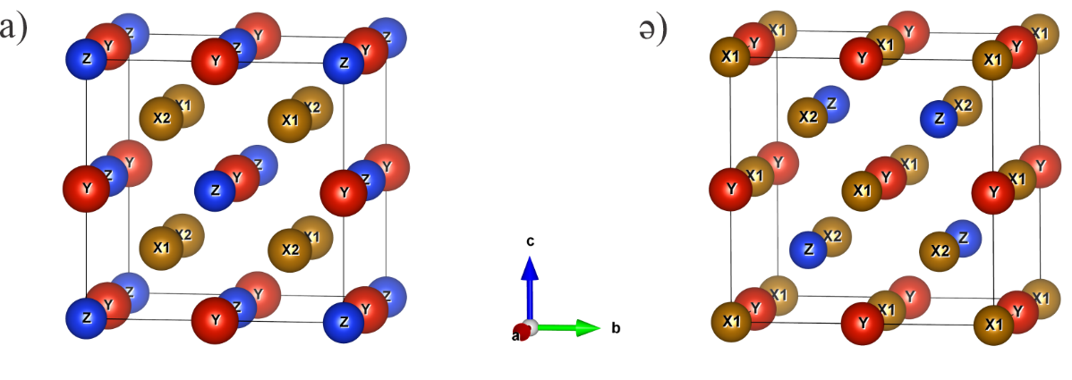

а – толық құрылым (L2₁) және ә – кері құрылым (XA). X₂YZ (X= Mn, V; Y = Fe; Z = Si)

Сурет 4.1 – Гейслер қорытпаларының кристалдық құрылымы және ең жақын локальды ортасы

Зерттеу әдістері
Электрондық құрылымды есептеу VASP пакетінде жүзеге асырылған жазық толқындар негізінде тығыздық функционалы әдісімен жүргізілді. Салыстырмалы зерттеулер үшін LDA [108, р. В864-3; 109, р. А1133-4], PBE [147, р. 3867] түріндегі GGA және SCAN мета-GGA [162, 163] функционалдары қолданылды. Есептеулерді жүргізу барысында шекті энергия 700 эВ, ал k-нүктелерінің өлшемі 4 х 4 х 4 болатын Монкхорст-Пак көмегімен анықталды. Есептеулер үшін толық энергиялар арасындағы айырмашылық 10⁻⁷ эВ/атом шегінде таңдалды. Псевдопотенциалдар үшін келесі электрондық конфигурациялар пайдаланылды: Mn (3𝑑⁶4𝑠¹), Fe (3𝑑⁶4𝑠²), V (3d⁴4s¹), Si (3𝑠²3𝑝²). Барлық есептеулерде XA және L2₁ құрылымдары 1 х 1 х 1 өлшемді суперұяшықты құрайтын 16 атомнан тұрады.
Жалпы, элементар ұяшықта барлығы X₂YZ формуласына сәйкес келетін 4 құрылымдық бірлік бар. Сонымен қатар, XA құрылымында екі симметриялы эквивалентті емес Х атомдары бар (X1=Mn1, V1, X2=Mn2, V2) біз оларды әрі қарай X1, X2 деп белгілейміз. Бұл атомдар көршілес орналасқан атомдармен ерекшеленеді. X1 типті атомдар төрт X2 ионымен және төрт Z (Si) атомымен, X2 типті атомдармен төрт X1 ионымен және төрт Y (Fe) атомымен қоршалған. Y атомдарының бірінші координация сферасында 4 Z атомы және 4 Х2 атомы бар, ал Z атомдары 4 Х1 және 4 Y атомдарымен қоршалған. Бұл локальды ортадағы айырмашылық Х1 және Х2 атомдарының физикалық қасиеттерінің айырмашылығын анықтайды. L2₁ құрылымының симметрия торында Х атомдары эквивалентті және 4 Y атомымен және 4 Z атомымен қоршалған, ал Y атомдары 4 X1 атомымен және 4 X2 атомымен қоршалған.
Жүргізілген есептеулерде қолданылған барлық функционалдар үшін энергия коэффициенттерінің мәні сапалы түрде көрсетіледі. Mn₂FeSi және V₂FeSi қорытпалары үшін де ХА фазасы энергетикалық жағынан тиімді. LDA, GGA және SCAN есептеулерінің Mn₂FeSi және V₂FeSi қорытпалары үшін түзілу энтальпиясының мәндері $∆H$ -1.5087(-1.8907) эВ, сәйкесінше -1.3836 (-1.5226) эВ, және -1.9829 (-1.6319) эВ-ке тең. Есептелген түзілу энтальпиясы теріс мәнге ие, бұл экспериментте Mn₂FeSi және V₂FeSi қорытпаларының синтезделу мүмкіндігін көрсетеді.

$∆H\left({Mn}_{2}FeSi/V_{2}FeSi\right)=\frac{H\left({Mn}_{2}FeSi/V_{2}FeSi\right)-\left[2H\left(Mn\right)+H\left(Fe\right)+H\left(Si\right)\right]}{N}$ (4.1)

мұнда $H\left({Mn}_{2}FeSi/V_{2}FeSi\right)$, $H\left(Mn\right)$, $H\left(Fe\right)$ және $H\left(Si\right)$ – Гейслер қорытпасының және сәйкесінше Mn, Fe және Si элементтерінің есептелген энтальпиялары;
N – бірлік ұяшықтағы құрылымдық бірліктердің саны.
V₂FeSi қорытпасы үшін L2₁ құрылымы SCAN функционалына негізделген есептеулерде энергетикалық тиімді, ал LDA және GGA функционалдары үшін алынған мәндердің қалыпты күйден ауытқуы байқалады. Mn₂FeSi қорытпасында ХА құрылымы үшін энергетикалық тиімді мәндер қолданылған функционалдардың барлығына тән (5-кесте). Мұндай тұжырым белгілі эксперимент мәліметтерімен сәйкес келеді [76, р. 3-72].

Кесте 5 – Mn₂FeSi және V₂FeSi қорытпаларының түзілу энтальпиялары мен негізгі күй энергиялары

Қорытпа | Құрылым | Функционал түрі | Түзілу энтальпиясы  H (эВ/ұяшық) | Энергия(эВ)
Mn₂FeSi | XA | LDA | -1.5087 | -148,4113
Mn₂FeSi | L2₁ | LDA | -1,1648 | -147,0356
V₂FeSi | XA | LDA | -1.8907 | -147,1947
V₂FeSi | L2₁ | LDA | -1,2529 | -144,6431
Mn₂FeSi | XA | GGA | -1,3835 | -132,1324
Mn₂FeSi | L2₁ | GGA | -0,9690 | -130,4259
V₂FeSi | XA | GGA | -1,5226 | -131,5246
V₂FeSi | L2₁ | GGA | -0,7436 | -128,4368
Mn₂FeSi | XA | SCAN | -1,9829 | -132,4391
Mn₂FeSi | L2₁ | SCAN | -1,3124 | -131,0985
V₂FeSi | XA | SCAN | -1,6319 | -123,9251
V₂FeSi | L2₁ | SCAN | -1,3275 | -128,3164

4.1 X₂FeSi Гейслер қорытпасының магниттік қасиеттері
V₂FeSi және Mn₂FeSi қорытпаларының L2₁ және XA құрылымдары үшін тор параметрлері мен магниттік моменттерінің мәндері 6-кестеде көрсетілген. Mn₂FeSi және V₂FeSi Гейслер қорытпаларының L2₁ және XA құрылымдары үшін әртүрлі типтегі атомдардағы атомдық магниттік моменттің (ASM) мәндері белгілі әдеби деректермен жақсы сәйкес келеді.

Кесте 6 – Mn₂FeSi және V₂FeSi типті Гейслер қорытпаларының толық және кері құрылымдарының тор параметрлері (Å) және толық магниттік моменттері (μ_{Б}), сондай-ақ жеке атомдардың магниттік моменттері (µ_{Б}) SCAN, GGA және LDA негізіндегі функционалдары арқылы есептелді

Қорытпа | Құры лым | Әдіс | Тор параметрі | A-позиция атомы | B-позиция атомы | C-позиция атомы | D-позиция атомы | Толық
Mn₂FeSi | XA  L₂1  L₂1  L₂1  XA  L₂1  XA  L₂1 | SCAN  SCAN  SCAN  GGA  GGA  LDA  LDA | 5,617^{(a)}  5,538^{(a)}  5,54^{(b)}  5,60^{(c)}  5,599^{(a)}  5,594^{(a)}  5,477^{(a)}  5,483^{(a)} | Mn₁-2,012^{(a)}  Mn₁ -0,271^{(a)}  Mn₁ -0,32^{(b)}  Mn₁ -0,78^{(c)}  Mn₁-0,777^{(a)}  Mn₁ 0,061^{(a)}  Mn₁ -0,346^{(a)}  Mn₁ 0,090^{(a)} | Mn₂ 2,961^{(a)}  Fe 2,495^{(a)}  Fe 2,52^{(b)}  Fe 0,33^{(c)}  Mn₂ 2,371^{(a)}  Fe 2,106^{(a)}  Mn₂ 1,999^{(a)}  Fe 1,807^{(a)} | Fe 1,039^{(a)}  Mn₂ -0,271^{(a)}  Mn₂ -0,32^{(b)}  Mn₂ 2,48^{(c)}  Fe 0,365^{(a)}  Mn₂ 0,061^{(a)}  Fe 0,300^{(a)}  Mn₂ 0,090^{(a)} | 0,012^{(a)}  0,041ª  -0,02^{(c)}  0,011^{(a)}  0,026^{(a)}  0,008^{(a)}  0,028^{(a)} | 1,99^{(a)}  1,99^{(a)}  2,00^{(b)}  2,01^{(c)}  1,96^{(a)}  2,25^{(a)}  1,96^{(a)}  2,01^{(a)}
V₂FeSi | XA  L₂1  L₂1  XA  L₂1  XA  L₂1 | SCAN  SCAN  GGA  GGA  LDA  LDA | 5,748^{(a)}  5,805^{(a)}  5,80^{(c)}  5,782^{(a)}  5,853^{(a)}  5,748^{(a)}  5,805^{(a)} | V₁ -0,700^{(a)}  V₁ 0,133^{(a)}  V₁ 0,45^{(c)}  V₁ 1,440^{(a)}  V₁ 0,081^{(a)}  V₁ 0,394^{(a)}  V₁ 0,003^{(a)} | V₂ 1,721^{(a)}  Fe 2,081^{(a)}  Fe -0,093^{(c)}  V₂ -0,331^{(a)}  Fe 2,025^{(a)}  V₂ -0,046^{(a)}  Fe 1,612^{(a)} | Fe 1,074^{(a)}  V₂ 0,133^{(a)}  Fe 0,894^{(a)}  V ₂ 0,081^{(a)}  Fe 0,254^{(a)}  V ₂ 0,003^{(a} | -0,056^{(a)}  0,025^{(a)}  0,05^{(c}  -0,019^{(a)}  0,038ª  -0,001^{(a)}  0,042^{(a)} | 2,00^{(a)}  2,37^{(a)}  1,99^{(c)}  1,98^{(a)}  2,22^{(a)}  0,60^{(a)}  1,66^{(a)}
Ескертулер:
- (а) – осы жұмыс.
- (b) – Теориялық мәліметтен алынған әдебиет [164].
- (c) – Эксперименттік мәліметтен алынған әдебиет [165]

Mn₂FeSi қорытпасының ХА құрылымында магниттік моменттің бағытына қарама-қарсы болатын Mn атомдарының екі түрінің болуы осы кристалдық модификациялардың магниттік қасиеттерінің айырмашылығын анықтайды. SCAN, GGA және LDA функционалдарына негізделген есептеулерде Mn₂FeSi Гейслер қорытпаларындағы XA құрылымының толық магниттік моментінің мәндері сәйкесінше (1,99; 1,96; 1,96) µ_{Б}, L2₁ (1,99; 2,25; 2,01) µ_{Б} және Слейтер-Полинг ережесіне бағынады [22, р. 78]. LDA функционалына негізделген есептеулерде XA құрылымы үшін толық магниттік момент – 1,96 µ_{Б}, ал GGA функционалы негізіндегі L2₁ құрылымы үшін толық магниттік момент – 2,25 µ_{Б}.
LDA функционалына негізделген есептеулерде L2₁ (1,66 µ_{Б}), XA (0,60 µ_{Б}) құрылымының толық магниттік моментінің мәні V және Fe атомдарының ферромагниттік байланысын ескере отырып, берілген ережеге бағынбайтыны анықталды. Ал, GGA функционалы негізіндегі бұл мәндер L2₁ (2,22 µ_{Б}), XA (1.98 µ_{Б}) Слейтер-Полинг ережелеріне жақсы сәйкес келеді. SCAN функционалына негізделген есептеулерде XA (2,00 µ_{Б}) құрылымы Слейтер-Полинг ережесіне толығымен бағынады, ал L2₁ құрылымы (2,37 µ_{Б}) бұл ережеге бағынбайды.
Екі құрылым үшін де ауыспалы металл атомдарының әртүрлі локальды ортасы осы атомдардың магниттік моменттерінің мәндері арасындағы айырмашылықты жоғарылатады. Гейслер қосылыстарының толық магниттік күйі локальды ортадағы металл атомдарының орналасуына байланысты. Көрсетілген [166, 167] сілтемелерде ауыспалы металл атомдарының ең жақын көршілері металл атомдарының болуы осы атомдардың d электрондары арасында күшті σ байланыстардың түзілуіне әкелетіні көрсетілген. Бұл жағдайда d электрондарының делокализациясы және магниттік моменттің төмендеуі байқалады. Бұл ерекшелік Гейслер қосылыстарына тән. Осылайша, [166, р. 1214; 167, р. 1900228-5] жұмыс тұжырымдарына сәйкес, А және С позицияларындағы атомдардың магниттік моменті кіші, ал В позициясындағы атомдардың магниттік моменті үлкен болуы керек. Mn₂FeSi және V₂FeSi типті Гейслер қорытпаларының магниттік моменттерін есептеу нәтижелері бұл тұжырымды растайды. Екі құрылымдық типте де В позициясының атомы үлкен магниттік моментке ие, ал А және С позицияларының атомдарының моменті кіші (6-кесте).
Есептеулерде қолданылатын функционалдардың Слейтер-Полинг ережесіне сәйкестігі 4.2-суретте көрсетілген. Ережеден ауытқуларды L2₁ және ХА құрылымдары үшін LDA және GGA функционалдары көрсетті. Ал SCAN негізіндегі функционалымен есептелінген мәндер дәлірек.

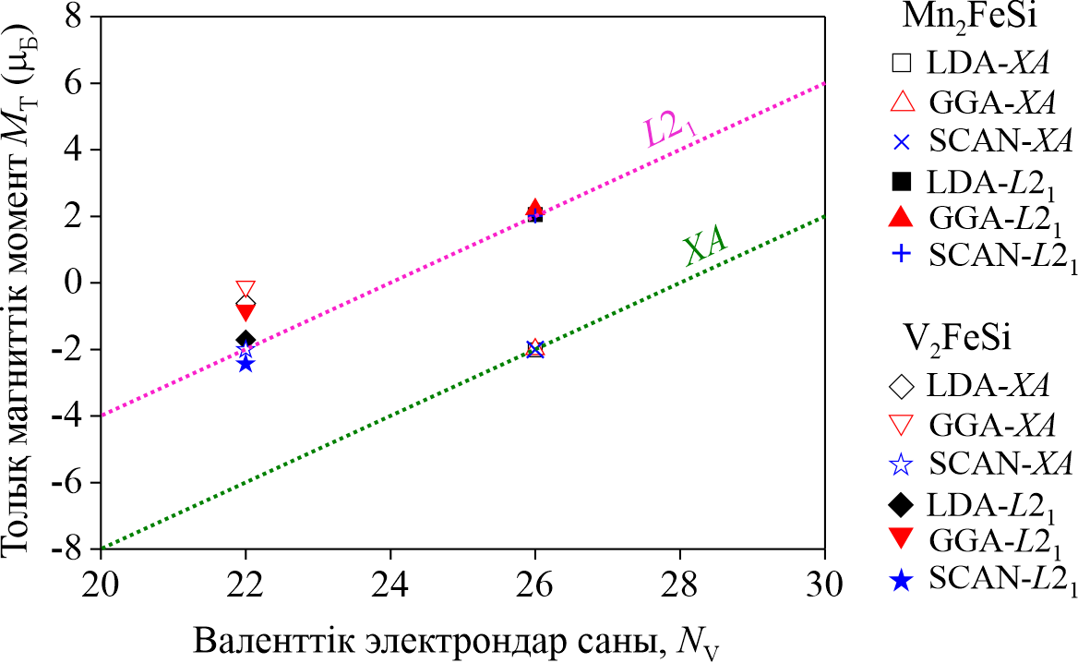

Сурет 4.2 – LDA, GGA және SCAN негізделген функционалдарының Слейтер-Полинг ережесіне сәйкестігі

4.2 X₂FeSi Гейслер қорытпасының электрондық қасиеттері
Белгілі болғандай, GGA және LDA жуықтаулары тыйым салынған аймақ енін жеткілікті деңгейде бағалай алмайды, оның мәнін айтарлықтай төмендетеді. Mn₂FeSi қорытпасының L2₁ құрылымдары (4.4ә, 4.4в-сурет) GGA және LDA функционалына негізделген есептеулерде – металл. SCAN функционалы негізіндегі есептеулерде тыйым салынған аймақ ені шамамен ~ 0,4 эВ (4.4д-сурет). XA құрылымында тыйым салынған аймақ ені GGA, SCAN функционалдары үшін сәйкесінше – 0,35 эВ, 0,65 эВ (4.3д-сурет). GGA және LDA жуықтауларында V₂FeSi қорытпасы екі құрылым (L2₁, XA) үшін де металл сипатын көрсетеді (4.3а, 4.3б, 4.4а, 4.4б-суреттер). Алайда, SCAN жуықтауында бос жоғары спин каналдарының тыйым салынған аймақ ені XA құрылымында ~ 0,75 эВ жартылай металл сипатын көрсетеді (4.3г-сурет).
Mn₂FeSi қорытпасы үшін алынған тыйым салынған аймақ енінің мәндері GGA және SCAN жуықтаулары шеңберінде алынған теориялық есептеулердің нәтижелерімен жақсы сәйкес келеді. Мысалы, [164, р. 124897-3] көрсетілген сілтемеде тыйым салынған аймақ XA құрылымында Mn₂FeSi қорытпасы үшін 0,2 ~ 0,4 эВ және L2₁ құрылымында ~ 0,5 эВ (GGA жуықтауында) және ~ 1,0 эВ (SCAN жуықтауында) екені анықталды.

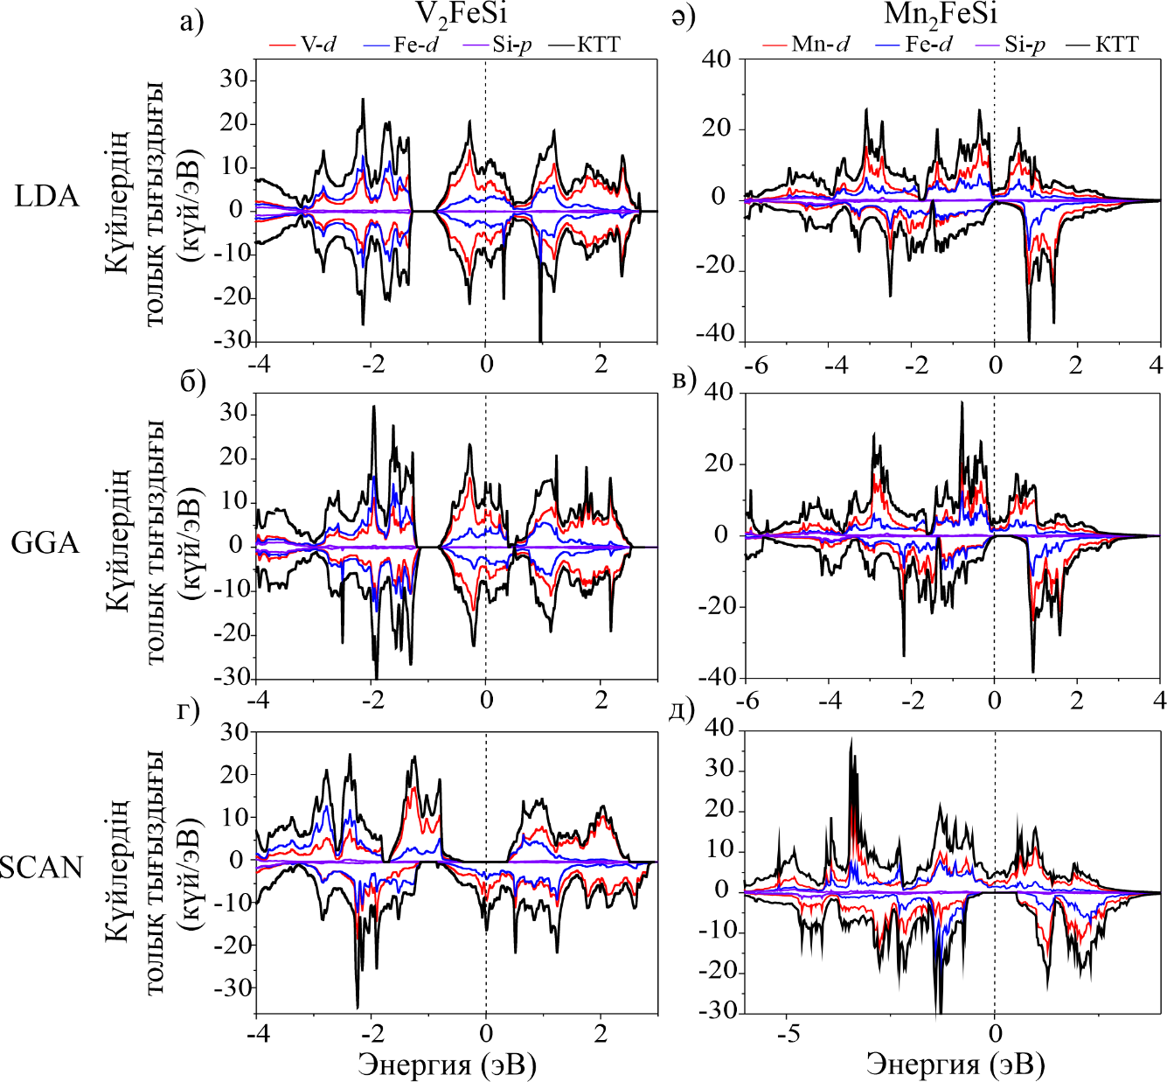

Сурет 4.3 – LDA, GGA және SCAN жуықтауларымен есептелген XA құрылымдары үшін күйлердің толық тығыздықтары
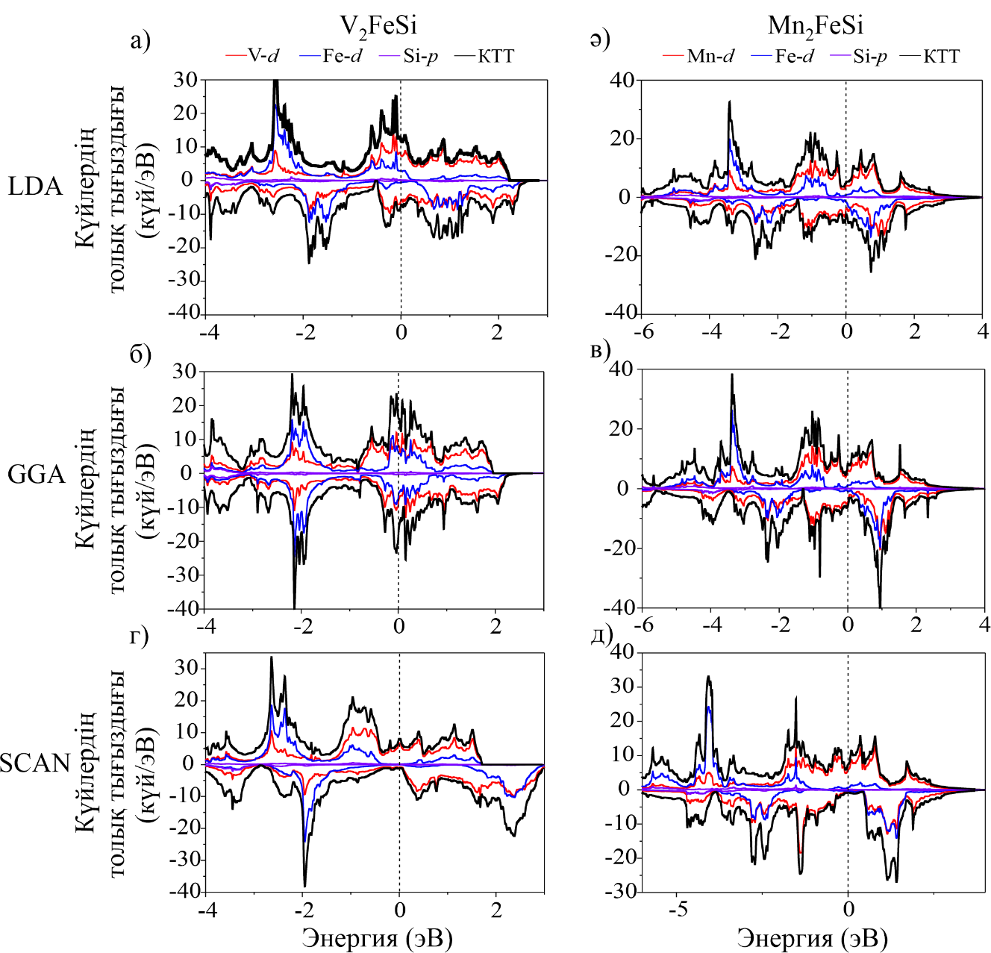

Сурет 4.4 – LDA, GGA және SCAN жуықтауларымен есептелген L2₁ құрылымдары үшін күйлердің толық тығыздықтары

V₂FeSi және Mn₂FeSi қорытпаларының L2₁ және XA құрылымдары үшін d – электрон күйлерінің парциал тығыздығы 4.5 және 4.6-суреттерде көрсетілген. Барлық жобаланған күйлер тығыздығы В-позициясындағы атомдардың электрон локализациясы шыңдарымен сәйкес келеді. Гейслер қорытпаларында жартылай металл қасиеттерінің пайда болуы ауыспалы металл атомдарының t_{2g} электрондарының әсеріне байланысты. Көрсетілген [164, р. 124897-7] әдебиетте Mn₂FeSi (ХА, L2₁ құрылымдары) қорытпасында жартылай металл қасиеттерінің пайда болуы ауыспалы металл атомдарының t_{2g} электрондарының әсерімен түсіндіріледі, мұнда электрондардың делокализациясы жартылай металл тыйым салынған аймақ енінің кішіреюіне әкеледі. SCAN функционалы негізіндегі есептеулер осы сілтеменің нәтижелеріне жақсы сәйкес келеді (4.6-сурет). Әрі қарай t_{2g} – ауыспалы металл электрондарының негізгі емес спиндік күйлерінің болжамды тығыздығын толығырақ қарастырамыз. V₂FeSi қорытпасының L2₁ құрылымы құрамындағы V атомы В – позициясында орналасады және жоғары магниттік моментке ие: V₂FeSi қорытпасының L2₁ құрылымы V атомын төрт Fe атомы қоршайды (сурет 4.5а, ә). Бұл локальды орта электронды күйлердің тығыздықтарының айырмашылығына әкеледі, V₂FeSi қорытпасының L2₁ құрылымы V атомдарының t_{2g} электрондары Mn₂FeSi қорытпасының L2₁ құрылымы Mn атомдарының t_{2g} электрондарымен салыстырғанда кең энергетикалық диапазонда делокализацияланады. Нәтижесінде V₂FeSi қорытпасының L2₁ құрылымында тыйым салынған аймақ ені жоғалады.

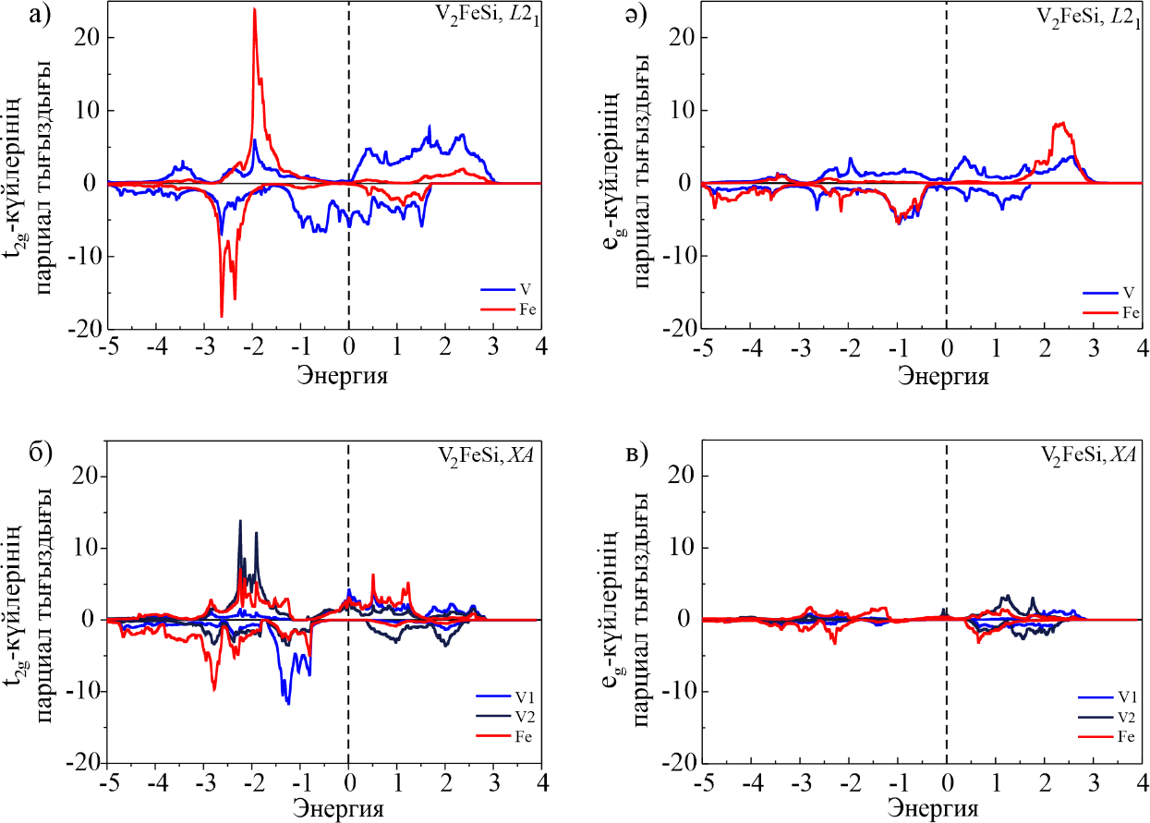

Сурет 4.5 – V₂FeSi қорытпасының L2₁ (а, ә) және XA (б, в) құрылымдары үшін d – электрон күйлерінің парциал тығыздығы

Ескерту – Энергия осіндегі нөл Ферми энергиясына сәйкес келеді

Бұл заңдылық V₂FeSi қорытпасының XA құрылымы (сурет 4.5б, в) үшін орындалмайды. Мұндағы бірінші координациялық сферадағы Fe атомының локальды ортасы V₂FeSi қорытпасының L2₁ құрылымын қайталайды: Fe атомының ең жақын көршілері төрт V2 атомы, t_{2g} электрондары кең энергия диапазонында делокализацияланады. Делокализация аймағының төменгі энергияларға ығысуы t_{2g} электрондарының локальды емес спиндік аймақ аралығын азайтады және ванадий атомдарының t_{2g} электрондарының гибридтенуімен байланысты болады. Ванадийдің V1 және V2 атомдары тек бірінші координациялық сферада өзара әрекеттеседі. Яғни, V2 электрондары шамамен -2,2 ~ -1,7 эВ энергияларда локализацияланады, V1 мен V2 атомдары t_{2g} электрондарының гибридтенуі -2,5 эВ ~ -1,5 эВ энергия диапазонында байқалады. Ең жақын орналасқан көршілес металл атомдары арасындағы байланыстар жартылай металдың тыйым салынған аймақ саңылауының пайда болуына тәуелді. V₂FeSi қорытпасының XA құрылымындағы B-позициясында жоғары магниттік момент мәніне ие болатын V2 атомы орналасқанда жартылай металл сипатын көрсететін тыйым салынған аймақ пайда болады. Егер В позициясында марганец атомдары орналасса, онда Mn₂FeSi қорытпасындағы негізгі емес спиндік күйдегі энергия саңылауы айтарлықтай кішірейеді.

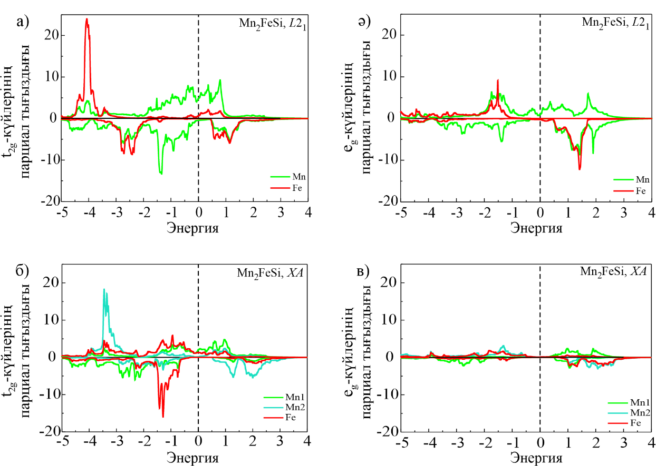

Сурет 4.6 – Mn₂FeSi қорытпасының L2₁ (а, ә) және XA (б, в) құрылымдары үшін d – электрон күйлерінің парциал тығыздығы

Ескерту – Энергия осіндегі нөл Ферми энергиясына сәйкес келеді
5 Fe₂VSi ЖӘНЕ V₂FeSi ТИПТІ ГЕЙСЛЕР ҚОРЫТПАЛАРЫ АТОМДАРЫНЫҢ ХИМИЯЛЫҚ БАЙЛАНЫСЫ МЕН ЭЛЕКТРОНДЫҚ ҚАСИЕТТЕРІ

Зерттеу әдістері
Отыз жыл бұрын Nishino және т.б. [168] электр кедергісін қолдана отырып, D0₃ және (Fe_{1-x}M_{x})₃Si (M = Ti, V, Cr, Mn, Co және Ni) кубтық құрылымымен Fe₃Si Гейслер байланысын зерттеп, ферромагниттік ауысу 0 ≤ х ≤ 0,2 диапазонында M = V болатынын ұсынды. D0₃ (0 ≤ х ≤ 0,2) құрылымы бар (Fe_{1-x}V _{x})₃Si Гейслер қоспасының термодинамикалық қасиеттерін зерттегенде, Fe атомдарымен V атомдарының позициясындағы құрылымның бұзылуы магниттік қасиетінің күрт өзгеруіне әкеледі деген болжам жасалды [169]. Fe₂VSi негізіндегі Гейслер қорытпаларын эксперименттік зерттеу нәтижесі ауыспалы металдармен ванадийді аз мөлшерде алмастыру арқылы ферромагнетизмді алу болып табылады [170].
Фотоэмиссиялық спектроскопия әдісімен 0 ≤ х ≤ 1 концентрация диапазонындағы Гейслердің Fe_{3-x}V_{x}Si типті қоспаларының электрондық құрылымдары зерттелінген. Ванадий концентрациясы жоғарылаған сайын Fe_{3-x}V_{x}Si кристалдық құрылымы 0 ≤ х ≤ 1 концентрация диапазонында D0₃ құрылымынан L2₁ құрылымына дейін өзгерген [171]. Фотоэмиссиялық спектроскопиялық зерттеулер Fe₂VSi қорытпасында x ≈ 1 болғанда Ферми деңгейіне жақын псевдосаңылау бар екенін көрсетті [172]. Fe₂V_{1-x}Cr_{x}Si (x = 0; 0,5; 1,0) қорытпасының электрондық қасиеттерін FP-LAPW әдісімен PBEsol функционал көмегімен теориялық модельдеу Fe₂VSi қорытпаларының жартылай металлға тән қасиет көрсетпейтінін анықтады [173]. Fe₂VSi қорытпаларының парамагниттік (PM), ферромагниттік (FM) және антиферромагниттік (AFM) реттіліктері үшін орындалған LMTO-ASA аймақтық құрылым есептеулері, AFM реттілігі ең тұрақты конфигурация екені анықтады [174].
Бөлімдегі зерттеудің мақсаты V₂FeSi және Fe₂VSi қорытпаларының мүмкін болатын кристалдық құрылымдарын (L2₁ және XA құрылымдары) анықтау, Гейслер қорытпаларының қасиеттерін локальды орта тұрғысынан зерттеу және олардың магниттік және электрондық қасиеттерге әсерін талдау болып табылады. Синтезделмеген V₂FeSi қорытпасына теориялық талдау жасалынбаған.
Электрондық құрылымды есептеу VASP бағдарламалық пакетінде енгізілген тығыздық функционалы әдісі арқылы орындалды [149, р. 11169; 150, р. 1758]. Ядро электрондары кеңейтілген проекциялық толқынның (PAW) псевдопотенциалдарын қолдану арқылы жуықталды [175], ал валенттік электрондар 700 эВ шекті энергиясы бар жазық толқын негізінің жиынтығымен ұсынылды. Алмасу-корреляциялық функционалы SCAN (meta-GGA) көмегімен өңделді [162, р. 832]. Электрондық конфигурациялар ретінде Fe (3d⁶4s²), V (3d⁴4s¹) және Si (3s⁶3p²) таңдалды. Бриллюен аймағы Монкхорст-Пак [176] k-нүктелік торы 10 х 10 х 10 өлшемінде. Бұл параметрлер толық энергия бойынша жақсы конвергенцияны қамтамасыз етті. Түзілу энтальпиясы (4.1) формуласы бойынша анықталды.
Тығыздық функционалы теориясы шеңберінде эмпирикалық емес қатаң шектелген және сәйкесінше нормаланған (SCAN) мета-жалпыланған градиенттік жуықтауы (meta-GGA) әртүрлі байланыстары бар молекулалар мен материалдардың (соның ішінде ковалентті, металл, иондық, сутектік және Ван-дер-Ваальс байланыстары) нақты геометриясы мен энергиясын болжайды [162, р. 834; 176, 177]. Гибридті функционалдарды есептеу стандартты жазық толқын кодтарындағы жартылай локальды функционалдарға қарағанда, металдық жүйелер үшін 10 немесе 100 есе көп болуы мүмкін. Гибридті есептелудің тағы да бір кемшілігі – алмасудың универсал параметрі қандай да бір нақты шартпен анықталмайды.
Қарастырылып отырған құрылымдардағы химиялық байланыстың табиғатын түсіну үшін Гамильтонның кристалды орбитальдарының таралуын (COHP) талдау қолданылды [178-180]. Бұл формализмге сәйкес -COHP мәні теріс болған кезде антибайланыс орбитальдары түзіледі. Химиялық байланыстың беріктігін өлшеу және кристалдық құрылымдардың тұрақтылығы мен атомдық магниттік моменттердің мәндеріндегі айырмашылықтарды түсіндіру үшін Гамильтонның интегралданған кристалды орбитальдарының таралуын (ICOHP) қолданамыз. Кристалдық құрылымдардың геометриясы VESTA пакеті арқылы жүзеге асырылды [181]. VASP бағдарламалық пакетінде есептелген мәліметтерді өңдеу үшін VASPKIT кодын қолданамыз [182].

5.1 Fe₂VSi және V₂FeSi қорытпаларының құрылымдық тұрақтылығы
X₂YZ Гейслер қорытпаларының (X, Y – ауыспалы металдар, Z – негізгі топтың химиялық элементі) құрылымдарындағы атомдар координаталары 4-бөлімде сипатталған (5.1-сурет).
Түзілу энтальпиясын есептеу нәтижелері 7-кестеде көрсетілген. Барлық қоспалардың есептелген түзілу энтальпияларының шамасы теріс мәнге ие, бұл олардың 2M1 + M2 + Si (M1 = V, Fe; M2 = Fe, V) изохимиялық қоспаға ыдырауына қатысты тұрақтылығын және олардың экспериментте түзілу мүмкіндігін көрсетеді. V₂FeSi қорытпасында энергетикалық тиімді фаза XA құрылымы, Fe₂VSi қорытпасы үшін энергетикалық тиімді фаза L2₁. Fe₂VSi қорытпасының L2₁ құрылымы үшін алынған мәліметтер келесі эксперименттік нәтижелермен сәйкес келеді [169, р. 055703-2].

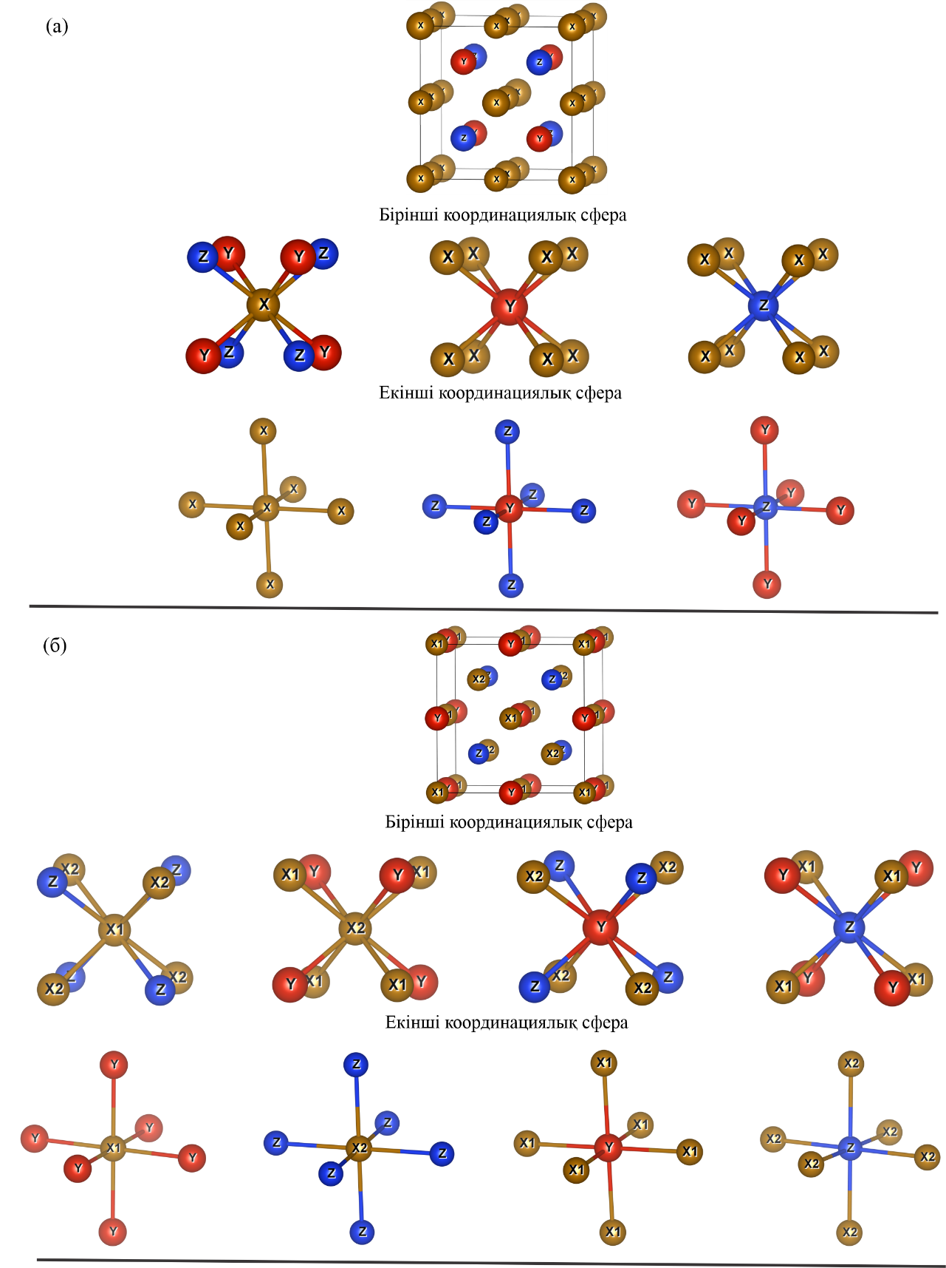

Сурет 5.1 – Гейслер қорытпаларының L2₁(а) және XA(б) құрылымдары үшін атомдардың локальды орталары мен кристалдық құрылымдары

Кесте 7 – V₂FeSi және Fe₂VSi қорытпаларының L2₁ және XA құрылымдары үшін есептелген түзілу энтальпиялары мен энергия айырмашылықтары

Қорытпа | ΔH (эВ/ф.б.) |  | Тұрақты құрылым
Қорытпа | L2₁ | XA | Тұрақты құрылым
V₂FeSi | -1,118 | -1,420 | XA
Fe₂VSi | -1,632 | -1,256 | L2₁

Кесте 8 – V₂FeSi және Fe₂VSi қорытпаларының L2₁ және XA құрылымдарындағы есептелген тор параметрлері (Å) мен магниттік моменттері (μ_{Б}) теориялық және эксперименттік мәліметтермен салыстырылған

Қорытпа | Құры лым | Әдіс | Тор параметрі | A-позиция атомы | B-позиция атомы | C-позиция атомы | D-позиция атомы | Толық
V₂FeSi | XA | SCAN | 5,748^{(а)} | V1 1,730 | V2 -0,707 | Fe 1,070 | Si -0,056 | 2,00
V₂FeSi | L2₁ | SCAN | 5,805^{(а)} | V 1,541 | Fe 1,170 | V 1,541 | Si 0,025 | 4,02
V₂FeSi | L2₁ | GGA | 5,80^{(b)} | V -1,55 | Fe -0,930 | V -1,55 | Si 0,05 | -1,99
Fe₂VSi | XA | SCAN | 5,727^{(а)} | Fe1 1,765 | Fe2 2,646 | V -1,869 | Si 0,007 | 2,48
Fe₂VSi | L2₁ | SCAN | 5,556^{(а)} | Fe 0,629 | V -0,255 | Fe 0,622 | Si -0,024 | 0,92
Fe₂VSi | L2₁ | GGA | 5,670^{(c)} | Fe 0,59 | V -0,10 | Fe 0,59 | Si -0,01 | 0,99
Fe₂VSi | L2₁ | эксп. | 5,675^{(d)} | Fe 0,22 |  | Fe 0,22
Fe₂VSi | L2₁ | эксп. | - | Fe 0,9 |  | Fe 0,9
Fe₂VSi | L2₁ | эксп. | 5,670^{(e)}
Ескерту – Әдебиет негізінде құралған
- – осы жұмыс, (b) – [167, р. 1900228-1]; (с) – [181, р. 106]; (d) – [182, р. 108033-1]; (e) – [183, 184]

V₂FeSi және Fe₂VSi қорытпаларының L2₁ және XA құрылымдары үшін тор параметрлері мен магниттік моменттер мәндері 8-кестеде көрсетілген. SCAN функционалы арқылы есептелген Fe₂VSi қорытпасының L2₁ құрылымының тор параметрлері теориялық (GGA) және эксперименттік нәтижелерден шамамен 2%-ға төмен [169, р. 055703-4, 173]. Себебі, модельдеу нөлдік температурада жүргізілді, ал эксперименттік өлшенген мәндер бөлме температурасында алынған. SCAN есептеулерінде жылулық кеңеюді есепке алу эксперименттік мәліметтермен сәйкес мәнді береді деп болжанады.

5.2 Fe₂VSi және V₂FeSi қорытпаларының күйлер тығыздығы
V₂FeSi және Fe₂VSi қорытпаларының L2₁ және XA құрылымдарындағы электрон күйлерінің толық тығыздығы (TDOS) 5.2-суретте көрсетілген. V₂FeSi, Fe₂VSi қорытпалары үшін энергетикалық тиімді құрылым, сәйкесінше XA (5.2а-сурет) және L2₁ (5.2в-сурет) – жартылай металл. Күйлердің толық тығыздығында псевдосаңылау V₂FeSi қорытпасы үшін XA құрылымының α – күйлерінде және Fe₂VSi қорытпасы үшін L2₁ құрылымының β – күйлерінде пайда болады.

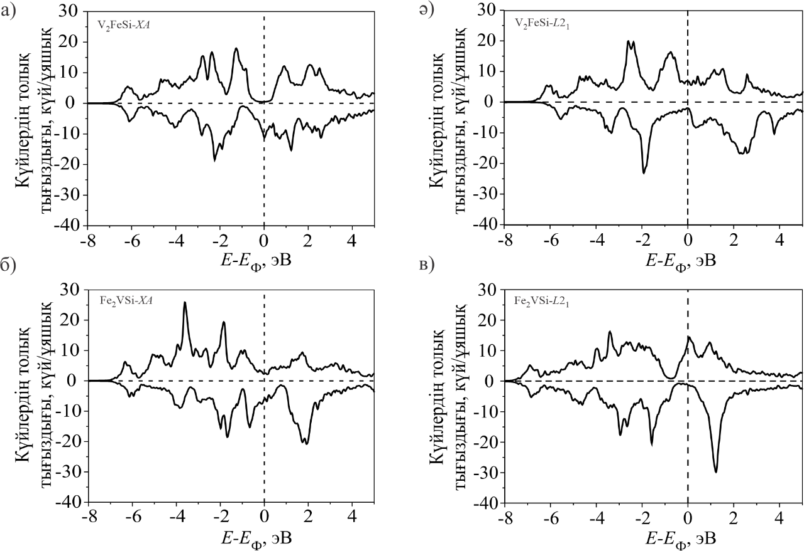

а – XA және ә – L2₁, Fe₂VSi қорытпасы үшін б – XA және в – L2₁ құрылымдары

Сурет 5.2 – Күйлердің толық тығыздығы V₂FeSi қорытпасы үшін

Зерттелетін құрылымдарға арналған күйлердің проекцияланған тығыздығы 5.3 және 5.4-суреттерде көрсетілген. Қарастырылған барлық жағдайларда Si – p күйлерінің үлесі ауыспалы металдардың d – күйлерінің үлестерінен әлдеқайда аз және -3 эВ төмен энергияларда орналасқан (әрі қарай энергия деңгейлері, Е_{Ф}, Ферми деңгейлерімен есептеледі).
Метатұрақты V₂FeSi қорытпасының L2₁ құрылымындағы (5.3-сурет) Fe атомдарының d – күйлері үшін Ферми деңгейінің маңайында энергетикалық саңылау пайда болады. Металдарға тән электрондық құрылым V атомдарындағы e_{g} (α) және t_{2g} (β) күйлері есебінен қалыптасады. V₂FeSi қорытпасының XA құрылымында аймақтық құрылымның спині басым күйлер пайда болады. β – күйлердің металдық қасиеттері ванадий атомдарының электрондарына байланысты.

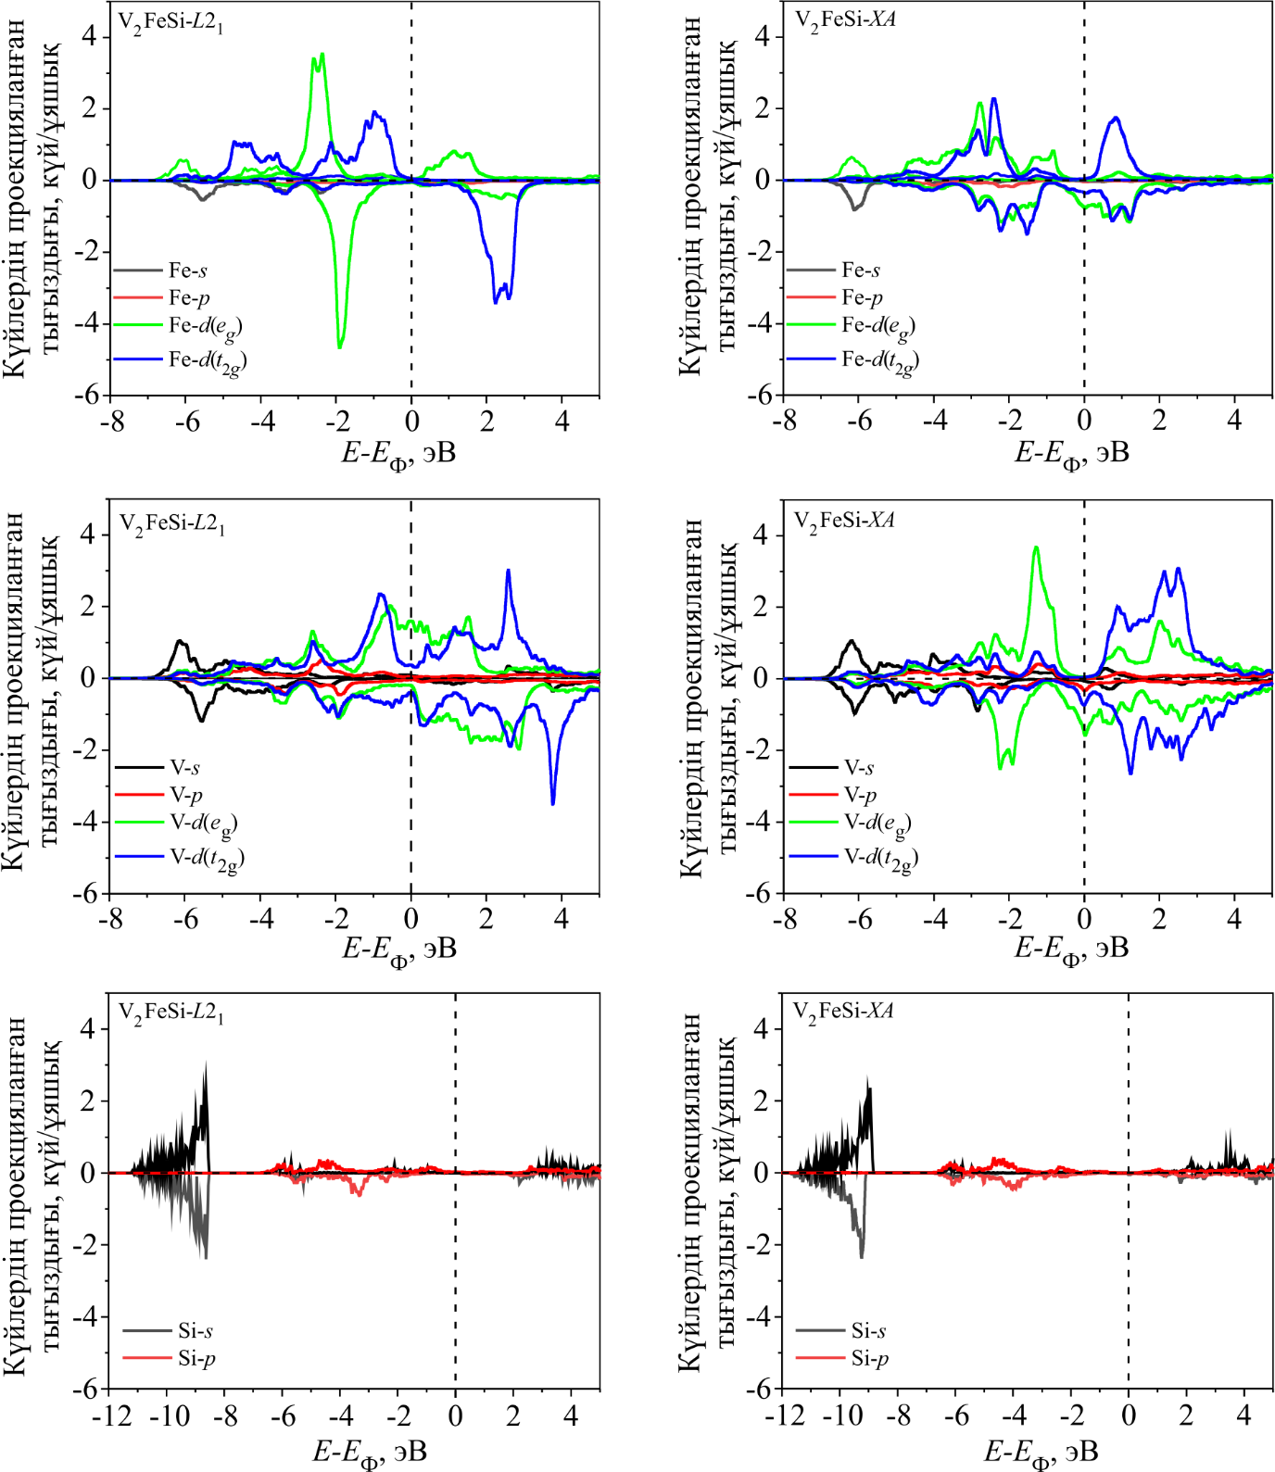

Сурет 5.3 – V₂FeSi қорытпасының L2₁ және XA құрылымдарындағы күйлердің проекцияланған тығыздығы. Энергия осьіндегі нөл Ферми деңгейіне сәйкес келеді

Fe₂VSi қорытпасы үшін (5.4-сурет) L2₁ құрылымында α – күйлердің металдық сипаты Fe атомдарының t_{2g} электрондарына тәуелді. V атомдарының t_{2g} (β) күйлерінің тығыздығы салыстырмалы түрде мардымсыз псевдосаңылау түзеді. Fe₂VSi қорытпасының XA метатұрақты құрылымының металдық қасиеттері Fe атомдарындағы e_{g} күйлері және V атомдарындағы e_{g} (β) электрондарынан құралады.

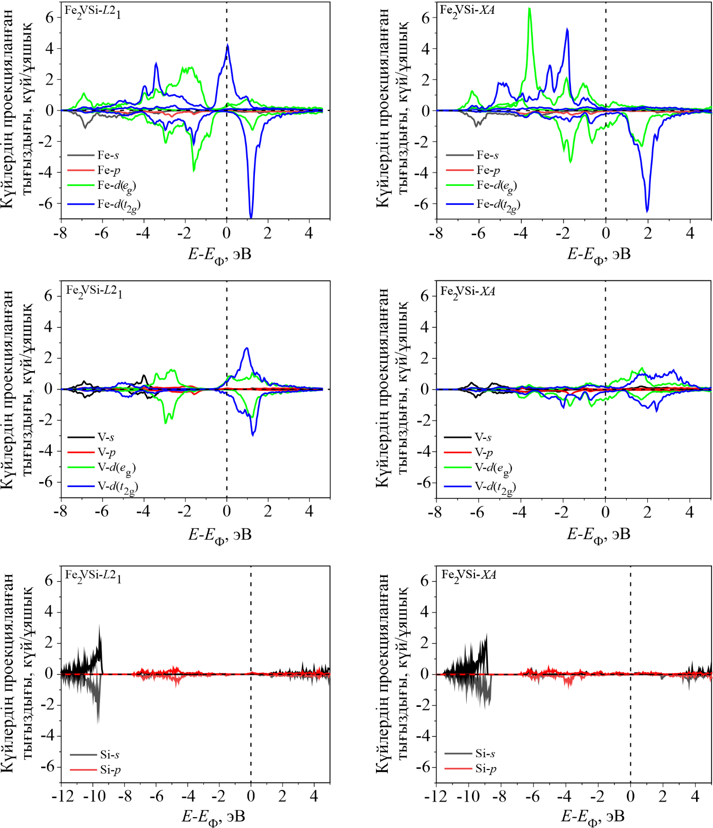

Сурет 5.4 – Fe₂VSi қорытпасының L2₁ және XA құрылымдарындағы күйлердің проекцияланған тығыздығы

Ескерту – Энергия осьіндегі нөл Ферми деңгейіне сәйкес келеді

Гейслер қорытпаларында жартылай металдық қасиеттердің пайда болуын құрылымдағы Fe және V атомдарының орны маңызды рөл атқарады. Көршілес металл атомдары арасында пайда болатын байланыстар жартылай металл псевдосаңылаудың пайда болуының нәтижесі. Көршілес металл-металл (111) бағыты бойынша орналасқандықтан, байланыстың түзілуі Fe және V атомдарының t_{2g} орбитальдарының қабаттасуына тәуелді. В-позициясында магниттік моменті үлкен емес V атомы орналасқанда салыстырмалы түрде жартылай металл псевдосаңылауы пайда болатынын ескеру қажет. Егер В-позициясын салыстырмалы түрде үлкен магниттік моменті бар Fe атомы алып жатса, онда энергия саңылауы жойылып, қорытпа металға айналады.
Ферми деңгейіне жақын аймақта өткізгіш электрондардың болмауы немесе спиннің белгілі бір проекциясы үшін тыйым салынған аймақтың пайда болуы бұл электрондардың локализацияланғанын және коваленттік байланыстардың түзілуіне қатысатынын көрсетеді. Керісінше, Е_{Ф} жанында электрон тығыздығының болуы осы қоспадағы байланыстың металдық сипатын көрсетеді. Коваленттік байланыс металдық байланысқа қарағанда маңызды, бұл металдық байланысы бар құрылымдармен салыстырғанда құрылымдардың тұрақтылығының жоғары болуына әкеледі. Бұл әсерді ГКОТ (Гамильтонның кристалды орбиталық таралуы) талдауы арқылы сандық түрде анықтауға болады және ол төменде көрсетілген.

5.3 Fe₂VSi және V₂FeSi қорытпаларының электрондық құрылымы
Бірінші және екінші координациялық сфералардың атомдары арасындағы өзара әрекеттесуі ГКОТ (Гамильтонның кристалды орбиталық таралуы) талдауының нәтижелері 5.5 және 5.6-суреттерде көрсетілген. Fe₂VSi қорытпасы үшін –1 эВ-тан Ферми деңгейіне дейінгі атомаралық байланыстар (Si-V өзара әрекеттесуін қоспағанда) антибайланыс болып табылады. Ферми деңгейіне жақын β – күйлерге арналған – ГКОТ (Гамильтонның кристалды орбиталық таралуы) нөлге жақын (5.5а, 5.5-ә-сурет) байланыс антибайланыс табиғатына сәйкес келеді. Жүйенің тұрақтылығы -3 эВ және -2,5 эВ төмен энергиялары бар электронды күйлерді құрайтын көршілес Si–Fe және V–Fe электронды байланыстарымен қамтамасыз етіледі (5.5а-сурет). Сонымен қатар, -4 эВ-тан төмен энергияда екінші координациялық сферадағы Si-V атомдар арасындағы өзара әрекеттесу үлесі маңызды (5.5ә-сурет). α – күйлер (екінші координация сферасындағы Si-V-ден басқа) антибайланыс, ал β-күйлер байланыссыз болатын атомаралық байланыстардың бұл табиғаты α-электрондардың металдық сипатын және β-электрондар күйлер тығыздығы мөлшерінің азаюын түсіндіреді.

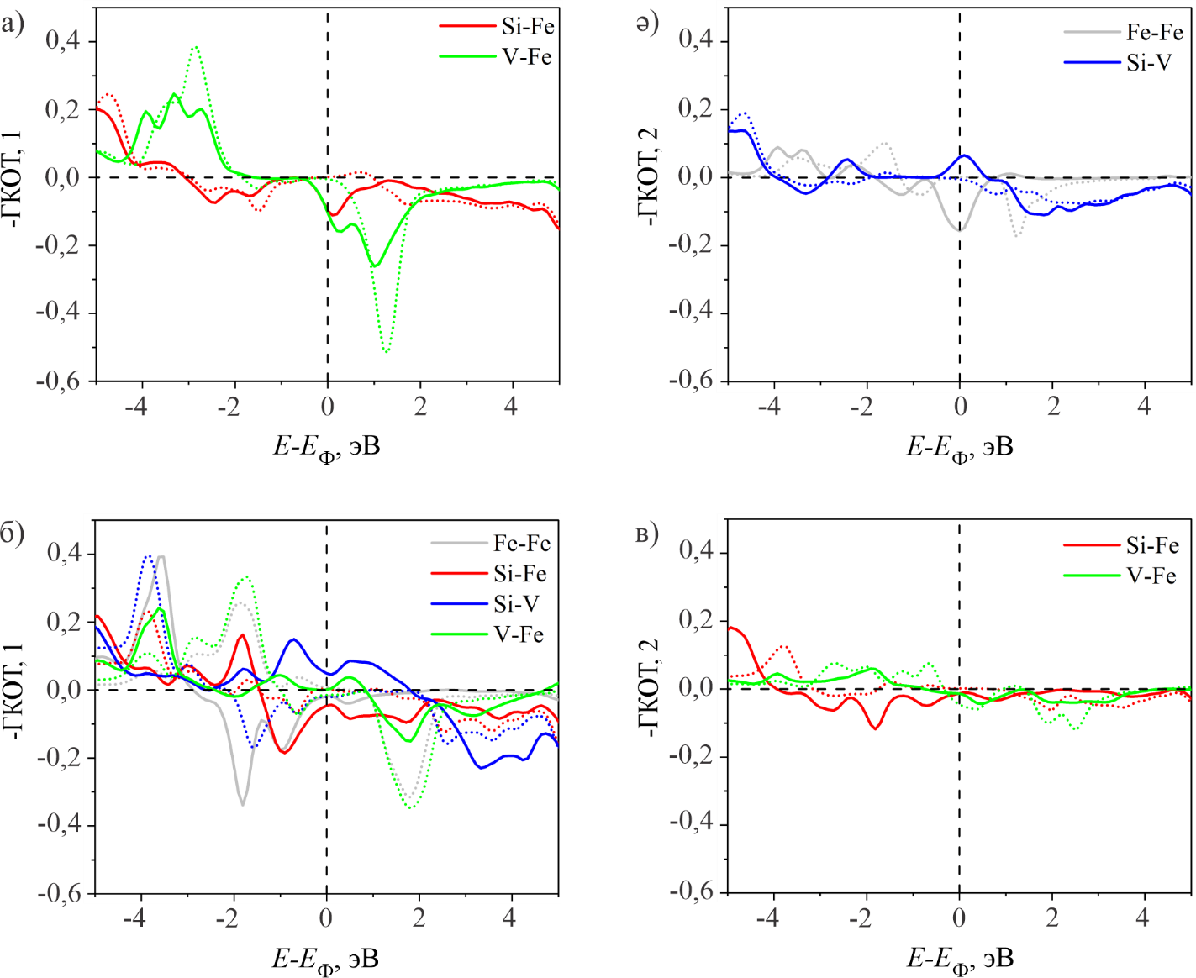

Сурет 5.5 – Fe₂VSi типті Гейслер қорытпасындағы L2₁ құрылымы атомдарының бірінші (а) және екінші (ә) координациялық сфералары үшін – ГКОТ. XA құрылымы үшін атомдардың бірінші (б) және екінші (в) координациялық сфералары үшін – ГКОТ мәндері

Fe₂VSi қорытпасының XA құрылымында Е_{Ф} маңында бірінші координациялық сферада атомдар арасындағы барлық өзара әрекеттесулер антибайланыста немесе байланыс жасамауға жақын. Тек Si-V (α – күйлері) байланысының сипаты ерекше қасиет көрсетеді. Ферми деңгейіне жақын екінші координациялық сферадағы атомдардың өзара әрекеттесуі, V–Fe (β-күйлер) арасындағы байланыспауға жақын өзара әрекеттесуді ескермесе, антибайланыс болып табылады. Төменгі энергияларда екі спиндік проекция үшін де V –Fe байланысы әлсіз байланыс сипатына ие. Si-Fe (α – күйлері) байланысы –4 эВ энергиясына дейін антибайланыс болып табылады, ал Si-Fe (β – күйлері) байланысы –3 эВ-қа дейін байланыспайды. Е_{Ф} маңындағы екі спиндік проекциялар үшін байланыспайтын және антибайланыс болып табылатын химиялық байланыстың осы сипаты Fe₂VSi қорытпасының XA құрылымының металдық қасиетін түсіндіреді.
V₂FeSi қорытпасының L2₁ құрылымында бірінші координациялық сфераның атомдары арасындағы химиялық байланыс Е_{Ф} маңында Si-V байланысының β – күйлерінің әлсіз антибайланыс әрекеттесуімен сипатталады (6а, 6әсурет 6а, ә). Екінші координациялық сферада, Ферми деңгейіне жақын Si-Fe байланысы екі спиндік проекция үшін де байланыссыз сипатқа ие. Екі спиндік проекция үшін де антибайланыс әрекеттесулерінің болуы V₂FeSi қорытпасының L2₁ құрылымының металдық сипатын көрсетеді.

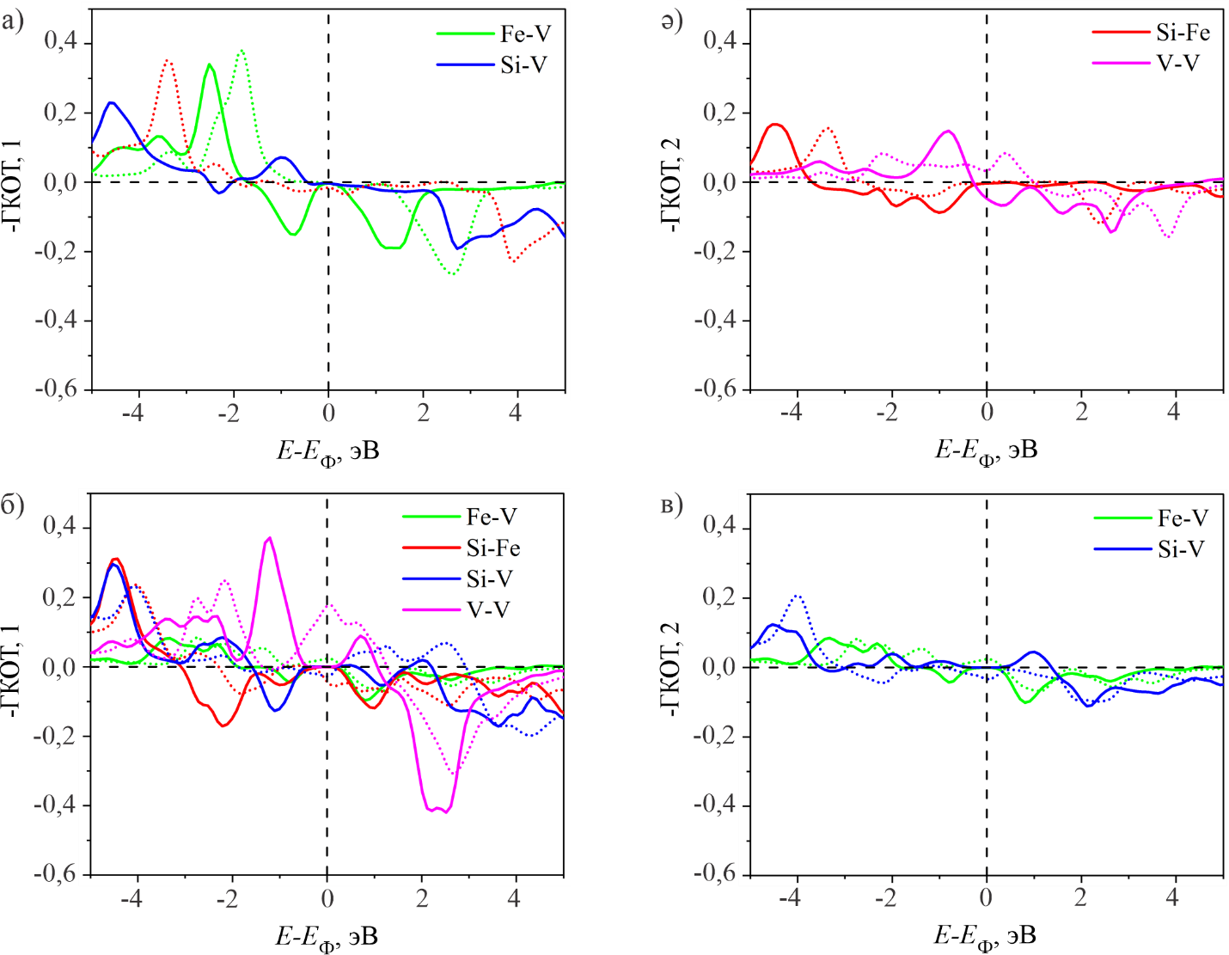

Сурет 5.6 – V₂FeSi типті Гейслер қорытпасындағы L2₁ құрылымы атомдарының бірінші (а) және екінші (ә) координациялық сфералары үшін – ГКОТ. XA құрылымы үшін атомдардың бірінші (б) және екінші (в) координациялық сфералары үшін – ГКОТ мәндері

V₂FeSi қорытпасының XA құрылымының қарастырылатын барлық α – күйлері екі координациялық сферада (6б, в-сурет) Ферми деңгейіне жақын химиялық байланыстың болмайтындығымен сипатталады. Бірінші координациялық сферада V-V (β – күйлер) байланысы айқын байланыстырушы сипатқа ие, ал Si-V (β – күйлер) және Si-Fe (β – күйлер) антибайланысқа ие болып табылады. Байланыстың екінші координациялық сферада Fe-V (β – күйлер) және Si-V (β – күйлер) сәйкесінше, байланыс және антибайланыс сипатта болады. Жүйенің өткізгіштік сипат көрсетпеуі, α – күйлері антибайланыста, себебі Ферми деңгейінде α – PDOS (Күйлердің проекцияланған тығыздығы) (V) нөлге тең, бұл α – күйлері үшін тыйым салынған аймақтың болуын түсіндіреді (5.3-сурет). Е_{Ф} маңында d – электрондары үшін антибайланыс күйлерінің және β – күйлері үшін нөлдік емес КПТ-ның болуы берілген спин бағытындағы электрондар үшін жүйенің металдық қасиеттерін көрсетеді.
Е_{Ф} –ICOHP (Гамильтонның интеграцияланған кристалды орбиталық таралуы) үшін –ГИКОТ мәндері 9-кестеде берілген. Мұнда біз әрбір атомның алғашқы үш координация сферасының мәндері қарастырылды. –ГИКОТ (∑) жалпы мәніне үшінші координациялық сфераның максималды үлесі 2,6% (V₂FeSi-XA), сол себепті, координациялық сферада атомдардың өзара әрекеттесуінің үлесі елеусіз. Төртінші координация сферасындағы атомдар арасындағы қашықтық 4,8 – 5 Å болғандықтан, біз бұл өзара әрекеттесулердің үлесі қарастырылмайды.

Кесте 9 – Бірінші және екінші координация сферасындағы атомдық жұптардың барлық түрлері үшін есептелген – ГИКОТ-ның мәндері

Fe₂VSi  L2₁ |  |  |  |  |  | V₂FeSi  L2₁
Қабықша | байл-с | R (Å) | –ГИКОТ (эВ/байл)  β α толық |  |  | Қабықша | байл-с | R (Å) | –ГИКОТ (эВ/байл)  β α толық
1 | Fe-V  Fe-Si  орташа | 2,406  2,406  2,406 | 0,593  0,714  0,653 | 0,546  0,7  0,623 | 1,139  1,414  1,276 | 1 | Fe-V  V-Si  орташа | 2,514  2,514  2,514 | 0,499  0,845  0,672 | 0,413  0,825  0,619 | 0,912  1,67  1,291
2 | V-Si  Fe-Fe  орташа | 2,778  2,778  2,778 | 0,46  0,19  0,325 | 0,473  0,108  0,29 | 0,933  0,298  0,615 | 2 | Fe-Si  V-V  орташа | 2,903  2,903  2,903 | 0,294  0,255  0,275 | 0,212  0,306  0,259 | 0,506  0,561  0,534
3 | орташа | 3,929 | 0,023 | 0,022 | 0,045 | 3 | орташа | 4,105 | 0,013 | 0,02 | 0,033
∑ | - | - | - | - | 1,946 | ∑ | - | - | - | - | 1,858
Fe₂VSi  XA |  |  |  |  |  | V₂FeSi  XA
Қабықша | байл-с | R (Å) | –ГИКОТ (эВ/байл)  β α толық |  |  | Қабықша | байл-с | R (Å) | –ГИКОТ (эВ/байл)  β α толық
1 | Fe1- Si  V-Si  Fe1-Fe2  Fe2-V  орташа | 2,48  2,48  2,48  2,48  2,48 | 0,669  0,83  0,471  0,564  0,635 | 0,68  0,86  0,164  0,404  0,526 | 1,349  1,69  0,635  0,968  1,161 | 1 | Fe-Si  V2-Si  V1-V2  Fe-V1  орташа | 2,489  2,489  2,489  2,489  2,489 | 0,719  0,795  0,542  0,572  0,657 | 0,592  0,821  0,672  0,425  0,627 | 1,311  1,616  1,214  0,997  1,284
2 | Fe1- Si  V-Fe2  орташа | 2,864  2,864  2,864 | 0,321  0,243  0,282 | 0,217  0,201  0,209 | 0,538  0,444  0,491 | 2 | V1-Si  V2-Fe  орташа | 2,874  2,874  2,874 | 0,399  0,222  0,311 | 0,188  0,408  0,298 | 0,587  0,63  0,609
3 | орташа | 4,05 | 0,022 | 0,017 | 0,039 | 3 | орташа | 4,065 | 0,016 | 0,035 | 0,051
∑ | - | - | - | - | 1,691 | ∑ | - | - | - | - | 1,944
Ескертулер:
1. Үшінші координация сферасы үшін барлық атомарлық әрекеттесулердің орташа мәндері берілген. R атомаралық қашықтықты білдіреді.
2. Көрсетілген мәліметтер спиннің әртүрлі проекциялары үшін берілген α және β күйлері. α және β күйлерінің толық мәні –ГИКОТ мәндерінің қосындысына сәйкес келеді, ал ∑ барлық үш координациялық сфералары үшін орташа –ГИКОТ мәндерінің қосындысы
Fe₂VSi қорытпасының L2₁ құрылымының ∑ мәні Fe₂VSi қорытпасының XA құрылымының мәнінен үлкен болғандықтан, L2₁ құрылымындағы химиялық байланыстар XA құрылымына қарағанда маңызды екенін білдіреді, бұл негізгі күй энергиясының төменгі мәндерін және Fe₂VSi қорытпасының L2₁ құрылымының түзілу энтальпиясын (9-кесте) түсіндіреді. V₂FeSi қорытпасы үшін L2₁ және XA құрылымдарының ∑ қатынастары керісінше; яғни V₂FeSi қорытпасының L2₁ құрылымындағы химиялық байланыстар V₂FeSi қорытпасы XA құрылымына қарағанда әлсіз. ∑ мәндері арасында алынған қатынастар L2₁ және XA құрылымдарының сәйкесінше, Fe₂VSi және V₂FeSi қорытпалары үшін тиімді екені анықталды [184, р. 1107].
Бірінші координациялық сфера атомдарының өзара әрекеттесуі –ГИКОТ-ның толық мәні екінші координациялық сфера үшін сәйкес мәннен шамамен екі есе көп. Спиннің бағытына ең маңызды тәуелділік Fe-Fe атомдарының жұптары үшін байқалады. Осы жұп атомдары үшін α – күйлерінің – ГИКОТ-ның мәндері β – күйлері үшін сәйкес мәндерден екі (L2₁ екінші қабықша) және үш (XA бірінші қабықша) есе аз. Fe₂VSi және V₂FeSi қорытпаларының құрылымдарында Fe және V атомдарының d – электрондарымен, Si атомының p – электрондарымен байланысы күшті. Fe₂VSi қорытпасының екі модификациясының Fe1-Fe2 (XA) және Fe-Fe (L2₁) байланыстары V₂FeSi қорытпасы модификациясының V1-V2 (XA) және V-V (L2₁) байланыстарынан екі есе әлсіз. Көршілес атомдар арасындағы V-Fe байланыстары үшін –ГИКОТ барлық қарастырылатын құрылымдар үшін мәндері шамалас. V₂FeSi қорытпасындағы XA құрылымының Fe₂VSi қорытпасымен салыстырғанда екінші координациялық сферадағы Fe-V атомдар арасындағы өзара әрекеттесуі маңызды. Fe₂VSi қорытпасының L2₁ құрылымындағы – ГИКОТ-ның орташа мәндері барлық үш координация сферасы үшін XA құрылымындағы сәйкес мәндерден маңызды екенін ескеруіміз қажет. V₂FeSi қорытпасының XA құрылымы екінші координация сферасындағы атомдардың өзара әрекеттесуінің үлесі арқылы тұрақтандырылады.

5.4 Fe₂VSi және V₂FeSi қорытпаларының магниттік қасиеттері
Жеке ауыспалы металл атомдарының магниттік моменттерінің мәні локальды ортаға байланысты болғандықтан, d – элемент атомына көршілес позицияларындағы Z атомдары концентрациясының жоғарылауы, магниттік моменттің төмендеуіне себепші. Мысалы, [171, р. 224; 185] сілтемесінде Fe_{x}Si_{1-x} қорытпаларында Fe бірінші координация сферасындағы Si концентрациясының жоғарылауы магниттік моменттің төмендеуіне әкелетіні көрсетілген. Алайда, бұл мәлімдемені толығымен дұрыс деп қабылдай алмаймыз, өйткені атомның магниттік моментінің өзгеруіне негізгі әсер әлі де екінші координациялық сферада орналасқан көршілес атомдар тарапынан болады [166, р. 1215]. Көршілес позицияларда d – элементтерінің болуы осы атомдардың d – электрондары арасында күшті σ байланыстардың, d – электрондарының делокализациясы мен магниттік моменттің төмендеуіне [166, р. 1216; 167, р. 1900228-6] әкеледі.
Барлық қарастырылған құрылымдар үшін магниттік моментті есептеу нәтижелері 9-кестеде көрсетілген. Әр құрылымның тиімді магниттік конфигурациясын анықтау үшін ферромагниттік конфигурациядан басқа, антиферромагниттік конфигурациялармен де есептеулер жүргізілді. Келесі [164, р. 124897-8] сілтемеде көрсетілгендей, біз L2₁ құрылымдары үшін бір антиферромагниттік конфигурацияны және XA құрылымдары үшін үш антиферромагниттік конфигурацияны қарастырдық (5.7-сурет). Есептелген конфигурациялар бастапқы реттіліктен өзгеріп, Fe₂VSi қорытпасының XA, Fe₂VSi қорытпасының L2₁ және V₂FeSi қорытпасының XA құрылымдар релаксациясы ферримагниттік реттілікке, ал V₂FeSi қорытпасының L2₁ құрылым релаксациясы ферромагниттік реттілікке әкеледі.

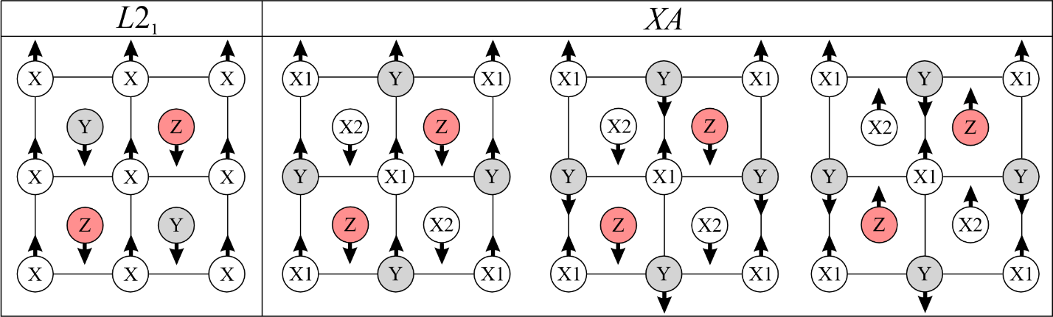

Сурет 5.7 – L2₁ және XA құрылымдары үшін бастапқы антиферромагниттік конфигурациялар

Эксперименттік мәліметтерге сәйкес, Fe₂VSi қорытпасы антиферромагнетик болып табылады, ал біздің есептеулеріміз ферримагнетик болатынын көрсетті. Эксперименттік мәліметтер мен теориялық есептеулер арасындағы мұндай айырмашылық, Fe₂VSi қорытпасындағы антиферромагнетизм Nishihara және т.б. [186] анықтағандай атомдық дәрежесінің реттілігіне тәуелді.
V₂FeSi қорытпасы XA құрылымының толық магниттік моменттерінің мәндері (2 µ_{Б}/ф.б.) SCAN функционалы негізіндегі есептеулерде С-П ережесіне толығымен бағынады. Осы ережеге сәйкес, жартылай металл Гейслер қорытпаларындағы толық магниттік момент формуласы $M_{t}=Z_{t}-24$, мұндағы $Z_{t}$ – элементар ұяшықтағы валенттік электрондардың жалпы саны, ал $M_{t}-$формула бірлігіне шаққандағы толық магниттік момент. V және Fe атомдарының ферромагниттік байланысына қатысты L2₁ құрылымы (4,02 µ_{Б}/ф.б.) бұл ережені қанағаттандырмайды. Fe₂VSi қорытпасы үшін L2₁ құрылымының толық магниттік моментінің мәні (0,92 µ_{Б}/ф.б.), бұл С-П ережесінің мәніне жақын (1,0 µ_{Б}/ф.б.). XA құрылымы үшін толық магниттік моменттің мәні 2,48 µ_{Б}/ф.б., бұл С-П ережесінен алынған мәліметтерден айтарлықтай ерекшеленеді (8-кесте). V₂FeSi қорытпасының екі құрылымында А – позицияларындағы ванадий атомдарынан басқа, сәйкес стехиометрияның тұрақты құрылымдары үшін ауыспалы металл атомдарының атомдық магниттік моменттері төмен болады.
–ГИКОТ-ның мәндерін талдау қарастырылып отырған қорытпалардағы ауыспалы металл атомдарына магниттік моменттің тәуелділігін түсіндіруге мүмкіндік береді. Алынған нәтижелер, локальды ортадағы атомдардың өзара әрекеттесуі неғұрлым әлсіз болса, ондағы магниттік моменттің мөлшері соғұрлым көп болатындығына сәйкес келеді.
Fe атомдарының магниттік моменті α – күйлеріне сәйкес келетіндіктен, α – күйлер үшін –ГИКОТ-ның мәндерін қарастырамыз. Fe₂VSi қорытпасындағы L2₁ құрылымы үшін Fe атомдарының бірінші және екінші координациялық сфералары бойынша орташа –ГИКОТ-ның(α) мәндері 0,402 эВ/байланыс, ал XA құрылымы үшін Fe1 атомдары 0,334 эВ/байланыс және Fe2 атомдары 0,248 эВ/байланыс құрайды. V₂FeSi қорытпасында –ГИКОТ-ның мәндері L2₁ құрылымы үшін 0,292 эВ/байланыс және XA құрылымы үшін 0,465 эВ/байланыс-қа тең. –ГИКОТ-ның мәндері азайған сайын Fe атомдарындағы магниттік моменттің мәні артады (8-кесте).
V₂FeSi қорытпасындағы L2₁ құрылымы үшін V атомдарының бірінші және екінші координациялық сфералары бойынша орташа –ГИКОТ-ның (α) мәндері 0,485 эВ/байланыс, ал XA құрылымы үшін V1 атомдары 0,394 эВ/байланыс және V2 атомдары 0,477 эВ/байланыс болып табылады. Fe₂VSi қорытпасында –ГИКОТ-ның мәндері L2₁ құрылымы үшін 0,536 эВ/байланыс және XA құрылымы үшін 0,502 эВ/байланыс.
Осылайша, ауыспалы металл атомындағы –ГИКОТ-ның мәні мен оның магниттік моменті арасында тікелей корреляция бар екені анықталды. –ГИКОТ-ның мәні неғұрлым аз болса, µ мәні соғұрлым үлкен болады. V₂FeSi қорытпасы үшін XA құрылымының, Fe₂VSi қорытпасы үшін L2₁ құрылымынан айырмашылығы α – күйлерінің өзара әрекеттесуі маңызды. Сол себепті, толық магниттік момент жоғары бағытталған болса да, α – күйлері үшін тыйым салынған аймақ пайда болады.

ҚОРЫТЫНДЫ

Диссертациялық жұмыста кванттық-механикалық әдістер арқылы алғашқы принциптерден Гейслер қорытпаларының магниттік, электрондық және құрылымдық қасиеттері LDA, GGA және meta-GGA SCAN функционалдарына негізделген есептеулер арқылы зерттелді. Алынған кванттық-химиялық есептеулердің нәтижелерінен келесідей қорытынды жасауға болады:
1. Mn₂Co_{1-x}V_{x}Z (Z = Ga, Al, x = 0; 0,25; 0,5; 0,75; 1,0) қорытпаларындағы Co атомдарын V атомдарына алмастырудың магниттік, электрондық және құрылымдық қасиеттеріне әсері кванттық-химиялық есептеулер негізінде теориялық тұрғыда зерттелініп, Гейслер қорытпаларының x=0,5 концентрациясында тұрақты құрылымы анықталды.
2. Mn₂CoGa қорытпаларындағы L2₁ және XA құрылымдарының тор параметрлері кобальт атомдарының ванадий атомдарына алмастыру концентрациясына тәуелді. Бұл эксперименттік деректердегі тор параметрлерінің өзгеру тенденциясын түсіндіреді. Алғаш рет Mn₂Co_{0,5}V_{0,5}Z (Z=Ga, Al) қорытпасының XA құрылымы үшін магниттік моменттің толық компенсациясы анықталды. XA құрылымы үшін жүргізілген теориялық есептеулердегі толық магниттік моменттің мәндері Слейтер-Полинг ережесіне бағынатыны анықталды.
3. Кобальт атомдарын ванадий атомдарына алмастыру қорытпа құрылымының спиндік саңылауы жоқ жартылай өткізгіш күйінен жартылай металл күйіне дейін өзгеретіні анықталды. Сонымен қатар, спині әлсіз күйлерінің тыйым салынған аймағы жойылып, спині басым күйлер мәндерінен екі есе кіші псевдосаңылау күйі пайда болатыны анықталды.
4. Mn₂FeSi және V₂FeSi қорытпаларының түзілу энтальпиялары LDA (-1,50; -1,89) эВ/ф.б., GGA (-1,38; -1,52) эВ/ф.б., және meta-GGA SCAN (-2,88; -3,23) эВ/ф.б. жуықтаулары арқылы есептеліп, салыстырулар жүргізілді. Салыстыру нәтижелерінен meta-GGA SCAN жуықтауы қорытпалардың электрондық, магниттік және құрылымдық қасиеттерін анық сипаттайтыны тұжырымдалды.
5. Fe₂VSi және синтезделмеген V₂FeSi қорытпаларының электрондық және магниттік қасиеттері зерттеу үшін meta-GGA SCAN жуықтауы арқылы анықталды. Fe₂VSi қорытпасының L2₁ (-1,632) эВ/ф.б. құрылымы, V₂FeSi қорытпасының XA (-1,420) эВ/ф.б. құрылымы тұрақты деген қорытынды жасалды. Қорытпаның тұрақты болуына электрондық байланыстар әсер ететіні дәлелденді.
6. Гейслер қорытпаларының құрылымдық тұрақтылығы, электрондық және магниттік қасиеттері Гамильтонның кристалды орбитальдарының таралуы формализмі шеңберінде химиялық байланыс тұрғысынан түсіндірілді. Fe₂VSi және синтезделмеген V₂FeSi Гейслер қорытпалары – ферримагнетиктер. Fe₂VSi қорытпасының L2₁ құрылымы, V₂FeSi қорытпасының XA құрылымы электрондардың химиялық табиғатының коваленттік байланыстары жоғары екені анықталды.
Жоғарыда аталған нәтижелер Гейслер қорытпаларының теориялық тұрғыдан зерттеліп, олардың құрылымдық, магниттік және электрондық қасиеттерінің талданғанын көрсетеді. Диссертациялық жұмыста қойылған міндеттер толық орындалды. Бұл қарастырылған Гейслер қорытпаларының фундаменталды қасиеттері спинтроника құрылғыларында қолдануда жоғары сұранысқа ие болатындығын білдіреді.
ПАЙДАЛАНЫЛҒАН ӘДЕБИЕТТЕР ТІЗІМІ

1 Toboła J., Pierre J. Electronic phase diagram of the XTZ (X=Fe, Co, Ni; T=Ti, V, Zr, Nb, Mn; Z=Sn, Sb) semi-Heusler compounds // Journal of alloys and compounds. – 2000. – Vol. 296, Issue 1-2. – P. 243-252.
2 Gilleßen M., Dronskowski R. A combinatorial study of full Heusler alloys by first‐principles computational methods // Journal of computational chemistry. – 2009. – Vol. 30, Issue 8. – P. 1290-1299.
3 Gilleßen M., Dronskowski R. A combinatorial study of inverse Heusler alloys by first‐principles computational methods // Journal of computational chemistry. – 2010. – Vol. 31, Issue 3. – P. 612-619.
4 Galanakis I., Dederichs P., Papanikolaou N. Origin and properties of the gap in the half-ferromagnetic Heusler alloys // Physical Review B. – 2002. – Vol. 66, Issue 13. – P. 134428.
5 Galanakis I. Appearance of half-metallicity in the quaternary Heusler alloys // Journal of Physics: Condensed Matter. – 2004. – Vol. 16, Issue 18. – P. 3089.
6 Galanakis I., Dederichs P., Papanikolaou N. Slater-Pauling behavior and origin of the half-metallicity of the full-Heusler alloys // Physical Review B. – 2002. – Vol. 66, Issue 17. – P. 174429-1-174429-4.
7 Zhang M. et al., Half-metallic ferromagnetism in hypothetical semi-Heusler alloys NiV M (M= P, As, Sb, S, Se, and Te) // Journal of applied physics. – 2004. – Vol. 95, Issue 11. – P. 7219-7221.
8 Soulen Jr.R. et al. Measuring the spin polarization of a metal with a superconducting point contact // Scienc. – 1998. – Vol. 282, Issue 5386. – P. 85-88.
9 Kato H. et al. Structural and electronic properties of the ordered double perovskites a 2 m reo 6 (a= sr, ca; m= mg, sc, cr, mn, fe, co, ni, zn) // Physical Review B. – 2004. – Vol. 69, Issue 18. – P. 184412.
10 Shishidou T., Freeman A., Asahi R. Effect of GGA on the half-metallicity of the itinerant ferromagnet CoS 2 // Physical Review B. – 2001. – Vol. 64, Issue 18. – P. 180401.
11 Galanakis I. Surface half-metallicity of CrAs in the zinc-blende structure // Physical Review B. – 2002. – Vol. 66, Issue 1. – P. 012406.
12 Galanakis I., Mavropoulos P. Zinc-blende compounds of transition elements with N, P, As, Sb, S, Se, and Te as half-metallic systems // Physical Review B. – 2003. – Vol. 67, Issue 10. – P. 104417.
13 Continenza A. et al. Coordination and chemical effects on the structural, electronic, and magnetic properties in Mn pnictides // Physical Review B. – 2001. – Vol. 64, Issue 8. – P. 085204.
14 Mavropoulos P., Galanakis I., Dederichs P. Multilayers of zinc-blende half-metals with Semiconductors // Journal of Physics: Condensed Matter. – 2004. – Vol. 16, Issue 24. – P. 4261-1-4262-17.
15 Sanvito S., Hill N.A. Ground state of half-metallic zinc-blende MnAs // Physical Review B. – 2000. – Vol. 62, Issue 23. – P. 15553.
16 Stroppa A. et al. Electronic structure and ferromagnetism of Mn-doped group-IV semiconductors // Physical Review B, – 2003. – Vol. 68, Issue 15. – P. 155203.
17 Kusakabe K. et al. New half-metallic materials with an alkaline earth element // Journal of Physics: Condensed Matter. – 2004. – Vol. 16, Issue 48. – P. S5639.
18 Heusler F. Über magnetische manganlegierungen // Im buch: Verhandlungen der Deutschen Physikalischen Gesellschaft. – Braunschweig, 1903. – Vol. 5. – P. 219-220.
19 Heusler F., Richarz F. Studien über magnetisierbare manganlegierungen // Zeitschrift für anorganische Chemie. – 1909. – Vol. 61, Issue 17 – P. 265-279.
20 Bradley A.J., Rodgers J. The crystal structure of the Heusler alloys // Proceedings of the royal society of london. Series A, Containing Papers of a Mathematical and Physical Character. – 1934. – Vol. 144, Issue 852. – P. 340-359.
21 Graf T., Parkin S.S., Felser C. Heusler compounds – A material class with exceptional properties // IEEE Transactions on Magnetics, – 2010. – Vol. 47, Issue 2. – P. 367-373.
22 Pušelj M., Ban Z. The crystal structure of TiCuHg2 // Croatica Chemica Acta. – 1969. – Vol. 41, Issue 2. – P. 79-83.
23 Drews J., Eberz U., Schuster H.-U. Optische Untersuchungen an farbigen Intermetallischen phasen // Journal of the Less Common Metals. – 1986. – Vol. 116, Issue 1. – P. 271-278.
24 Bacon G., Plant J. Chemical ordering in Heusler alloys with the general formula A2BC or ABC // Journal of Physics F: Metal Physics. – 1971. – Vol. 1, Issue 4. – P. 524.
25 Miura Y., Nagao K., Shirai M. Atomic disorder effects on half-metallicity of the full-Heusler alloys Co 2 (Cr 1− x Fe x) Al: A first-principles study // Physical Review B. – 2004. – Vol. 69, Issue 14. – P. 144413.
26 Kandpal H.C. et al. Electronic structure, magnetism and disorder in the Heusler compound Co2TiSn // Journal of Physics D: Applied Physics. – 2007. – Vol. 40, Issue 6. – P. 1587.
27 Picozzi S., Continenza A., Freeman A. Role of structural defects on the half-metallic character of Co 2 MnGe and Co 2 MnSi Heusler alloys // Physical Review B. – 2004. – Vol. 69, Issue 9. – P. 094423.
28 Galanakis I., Şaşıoğlu E. Stability of ferromagnetism against doping in half-metallic alloys // Journal of applied physics, 2011. – Vol. 109, Issue 11. – P. 113912.
29 Webster P.J. Heusler alloys // Contemporary Physics. – 1969. – Vol. 10, Issue 6. – P. 559-577.
30 Fecher G.H. et al. Slater-Pauling rule and Curie temperature of Co 2-based Heusler compounds // Journal of applied physics. – 2006. – Vol. 99, Issue 8. – P. 08J106-1–08J106-9.
31 Graf T. et al. Crystal structure of new Heusler compounds // Zeitschrift für anorganische und allgemeine Chemie. – 2009. – Vol. 635, Issue 6‐7. – P. 976-981.
32 Lenssen,K.-M.H. Magnetoresistive Sensors and Memory // In book: Frontiers of Multifunctional Nanosystems. – Dordrecht, 2002. – P. 431-452.
33 Binasch G. et al. Enhanced magnetoresistance in layered magnetic structures with antiferromagnetic interlayer exchange // Physical review B. – 1989. – Vol. 39, Issue 7. – P. 4828-4830.
34 Wurmehl S., Kohlhepp J.T. Local structure of highly spin polarised Heusler compounds revealed by nuclear magnetic resonance spectroscopy // In book: Spintronics: from materials to devices. – Dordrecht: Springer, 2013. – P. 205-220.
35 Ball P. Meet the spin doctors // Nature. – 2000. – Vol. 404, Issue 6781. – P. 918-921.
36 Bruno P., Renard J.-P. Magnetic surface anisotropy of transition metal ultrathin films // Applied Physics A. – 1989. – Vol. 49. – P. 499-506.
37 O'Handley R.C. Modern magnetic materials: principles and applications. – Hoboken: Wiley, 2000. – 768 p.
38 Bihlmayer G. Reduced Dimensions II: Magnetic Anisotropy // https://fliphtml5.com/atca/wwsa/basic. 10.09.2021.
39 Park J.-H. et al. Direct evidence for a half-metallic ferromagnet // Nature. – 1998. – Vol. 392, Issue 6678. – P. 794-796.
40 Datta S., Das B. Electronic analog of the electro‐optic modulator. Applied Physics Letters. – 1990. – Vol. 56, Issue 7. – P. 665-667.
41 Tanaka C.T., Nowak J., Moodera J.S. Spin-polarized tunneling in a half-metallic ferromagnet // Journal of applied physics. – 1999. – Vol. 86, Issue 11. – P. 6239-6242.
42 Caballero J. et al. Magnetoresistance of NiMnSb-based multilayers and spin valves // Journal of Vacuum Science & Technology A: Vacuum, Surfaces, and Films. – 1998. – Vol. 16, Issue 3. – P. 1801-1805.
43 Hordequin C., Nozieres J., Pierre J. Half metallic NiMnSb-based spin-valve structures // Journal of magnetism and magnetic materials. – 1998. – Vol. 183, Issue 1-2. – P. 225-231.
44 Kilian K., Victora R. Electronic structure of Ni 2 MnIn for use in spin injection // Journal of Applied Physics. 2000. – Vol. 87, Issue 9. – P. 7064-7066.
45 Kübler J., William A., Sommers C. Formation and coupling of magnetic moments in Heusler alloys. Physical Review B. – 1983. – Vol. 28, Issue 4. – P. 1745.
46 De Groot R. et al. New class of materials: half-metallic ferromagnets // Physical review letters. 1983. – Vol. 50, Issue 25. – P. 2024-2027.
47 Winterlik J. et al. Electronic, magnetic, and structural properties of the ferrimagnet Mn 2 CoSn // Physical Review B. – 2011. – Vol. 83, Issue 17. – P. 174448.
48 Ishida S. et al. Effect of chemical disorder on half-metallicity of Fe2CrZ (Z= IIIb, IV, Vb element) // Materials transactions. – 2006. – Vol. 47, Issue 3. – P. 464-470.
49 Picozzi S., Continenza A., Freeman A.J. Co 2 Mn X (X= Si, Ge, Sn) Heusler compounds: An ab initio study of their structural, electronic, and magnetic properties at zero and elevated pressure. Physical Review B. – 2002. – Vol. 66, Issue 9. – P. 094421.
50 Trudel S. et al. Effect of annealing on Co 2 FeAl 0. 5 Si 0. 5 thin films: A magneto-optical and x-ray absorption study. Physical Review B. – 2011. – Vol. 83, Issue 10. – P. 104412.
51 Fecher G.H. et al. State of Co and Mn in half-metallic ferromagnet Co 2 MnSi explored by magnetic circular dichroism in hard X-ray photoelectron emission and soft X-ray absorption spectroscopies // https://arxiv.org/abs/1501.03966. 07.08.2021.
52 Kuebler S.M., Denning R.G., Anderson H.L. Large third-order electronic polarizability of a conjugated porphyrin polymer // Journal of the American Chemical Society. – 2000. – Vol. 122, Issue 2. – P. 339-347.
53 Céspedes O., Viret M. Normal and reversed tunable magnetoresistance in a NiO x/p-doped silicon diode // Applied Physics Letters. – 2009. – Vol. 94, Issue 2. – P. 023504-1-023504-3.
54 Dulal R.P. The Catholic University of America: this. ... doc. philos. – Washington, 2017. – 128 p.
55 Wolf S. et al. Spintronics: a spin-based electronics vision for the future // science. – 2001. – Vol. 294, Issue 5546. – P. 1488-1495.
56 Prinz G.A. Magnetoelectronics // Science. – 1998. – Vol. 282, Issue 5394. – P. 1660-1663.
57 Prinz G.A. Magnetoelectronics applications // Journal of magnetism and magnetic materials. – 1999. – Vol. 200, Issue 1-3. – P. 57-68.
58 De Boeck J. et al. Technology and materials issues in semiconductor-based magnetoelectronics // Semiconductor science and technology. 2002. – Vol. 17, Issue 4. – P. 342-352.
59 Bainsla L. et al. CoRuFeX (X= Si and Ge) Heusler alloys: High TC materials for spintronic applications // Journal of Alloys and Compounds. – 2015. – Vol. 651. – P. 631-635.
60 Slater J.C. The ferromagnetism of nickel. II. Temperature effect //. Physical Review. – 1936. – Vol. 49, Issue 12. – P. 931-937.
61 Pauling L. The nature of the interatomic forces in metals // Physical Review. – 1938. – Vol. 54, Issue 11. – P. 899-904.
62 Kandpal H.C., Fecher G.H., Felser C. Calculated electronic and magnetic properties of the half-metallic, transition metal based Heusler compounds // Journal of Physics D: Applied Physics. – 2007. – Vol. 40, Issue 6. – P. 1507-1-1507-30.
63 Pickett W.E. Spin-density-functional-based search for half-metallic antiferromagnets // Physical review B. – 1998. – Vol. 57, Issue 17. – P. 10613-10619.
64 Wurmehl S. et al. Valence electron rules for prediction of half-metallic compensated-ferrimagnetic behaviour of Heusler compounds with complete spin polarization // Journal of Physics: Condensed Matter. – 2006. – Vol. 18, Issue 27. – P. 6171-6181.
65 Žutić I., Fabian J., Sarma S.D. Spintronics: Fundamentals and applications // Reviews of modern physics. – 2004. – Vol. 76, Issue 2. – P. 323-410.
66 Sharma P. How to create a spin current // Science, – 2005. – Vol. 307, Issue 5709. – P. 531-533.
67 Kikkawa J. et al. Room-temperature spin memory in two-dimensional electron gases // Science. – 1997. – Vol. 277, Issue 5330. – P. 1284-1287.
68 Jonker B. et al. Electrical spin injection and transport in semiconductor spintronic devices // MRS bulletin. – 2003. – Vol. 28, Issue 10. – P. 740-748.
69 Ohno H. Making nonmagnetic semiconductors ferromagnetic // Science. – 1998. – Vol. 281, Issue 5379. – P. 951-956.
70 Ohno H. et al. Electric-field control of ferromagnetism // Nature. – 2000. – Vol. 408, Issue 6815. – P. 944-946.
71 Gupta J. et al. Ultrafast manipulation of electron spin coherence // Science. – 2001. – Vol. 292, Issue 5526. – P. 2458-2461.
72 Malajovich I. et al. Persistent sourcing of coherent spins for multifunctional semiconductor spintronics // Nature. – 2001. – Vol. 411, Issue 6839. – P. 770-772.
73 Weht R., Pickett W.E. Half-metallic ferrimagnetism in Mn 2 VAl // Physical Review B. – 1999. – Vol. 60, Issue 18. – P. 13006-13010.
74 Dai X. et al. Mn2 CoSb compound: Structural, electronic, transport and magnetic properties // Solid state communications. – 2006. – Vol. 140, Issue 11-12. –P. 533-537.
75 Luo H. et al. Prediction of half-metallic properties for the Heusler alloys Mn2CrZ (Z= Al, Ga, Si, Ge, Sb): A first-principles study // Journal of Magnetism and Magnetic Materials. – 2008. – Vol. 320, Issue 3-4. – P. 421-428.
76 Bakkar, S.A., New inverse-Heusler materials with potential spintronics applications: this. … mast. of scien. in the field of phys. – Carbondale: Southern Illinois University, 2017. – 75 p.
77 Liu G. et al. Mn 2 co z (z= al, ga, in, si, ge, sn, sb) compounds: Structural, electronic, and magnetic properties // Physical Review B. – 2008. – Vol. 77, Issue 1. – P. 014424-1-014424-12.
78 Meinert M., Schmalhorst J.-M., Reiss G. Exchange interactions and Curie temperatures of Mn2CoZ compounds // Journal of Physics: Condensed Matter. – 2011. – Vol. 23, Issue 11. – P. 116005-1-116005-13.
79 Alijani V. et al. Tuning the magnetism of the Heusler alloys Mn3− x Co x Ga from soft and half-metallic to hard-magnetic for spin-transfer torque applications // Applied Physics Letters. – 2011. – Vol. 99, Issue 22. – P. 222510.
80 Minakuchi K. et al. Phase equilibria and magnetic properties of Heusler-type ordered phases in the Co–Mn–Ga ternary system // Journal of Alloys and Compounds. – 2015. – Vol. 645. – P. 577-585.
81 Umetsu R. et al. Site preference and magnetic properties of Mn 2 CoGa heusler alloy // Procced. 2015 IEEE internat. Magnetics conf. (INTERMAG). – Beijing, 2015. – P. 1.
82 Özdogan K. et al. Search for half-metallic ferrimagnetism in V-based Heusler alloys Mn2VZ (Z= Al, Ga, In, Si, Ge, Sn) // Journal of Physics: Condensed Matter. – 2006. – Vol. 18, Issue 10. – P. 2905-1-2905-12.
83 Galanakis I. et al. Doping of Mn 2 V Al and Mn 2 V Si Heusler alloys as a route to half-metallic antiferromagnetism // Physical Review B. – 2007. – Vol. 75, Issue 9. – P. 092407-1-092407-4.
84 Tsuchiya T. et al. Mn2VAl Heusler alloy thin films: appearance of antiferromagnetism and exchange bias in a layered structure with Fe // Journal of Physics D: Applied Physics. – 2018. – Vol. 51, Issue 6. – P. 065001-1-065001-16.
85 Deka B. et al. Effect of Co substitution for Mn on spin polarization and magnetic properties of ferrimagnetic Mn2VAl // Journal of Alloys and Compounds. – 2016. – 662. – P. 510-515.
86 Webster P. Magnetic and chemical order in Heusler alloys containing cobalt and manganese // Journal of Physics and Chemistry of Solids. – 1971. – Vol. 32(6). – P. 1221-1231.
87 Buschow K., Van Engen P. Magnetic and magneto-optical properties of Heusler alloys based on aluminium and gallium // Journal of Magnetism and Magnetic Materials. – 1981. – Vol. 25, Issue 1. – P. 90-96.
88 Gao S., Liu Y., Kou X. Effect of electrolyte pH and deposition time on the microstructure and magnetic properties of electrodeposited Fe2CoSn Heusler alloy // International Journal of Electrochemical Science. – 2015. – Vol. 10. – P. 8727-8737.
89 Zhang Y., Wang W. et al. Structure and magnetic properties of Fe2NiZ (Z=Al, Ga, Si and Ge) Heusler alloys // Physica B Condensed Matter. – 2013. – Vol. 420. – P. 86-89.
90 Marti X. et al. Room-temperature antiferromagnetic memory resistor // Nature materials. – 2014. – Vol. 13, (4). – P. 367-374.
91 Li Q.F. et al. Co doping effects on structural, electronic and magnetic properties in Mn2VGa // Journal of magnetism and magnetic materials. – 2012. – Vol. 324, Issue 7. – P. 1463-1467.
92 Wang L. et al. Antisite-induced half-metallicity and fully-compensated ferrimagnetism in Co–Mn–V–Al alloy // Materials Research Express. – 2015. – Vol. 2, Issue 10. – P. 106101-1-106101-10.
93 Gavrea R. et al. Effects of Co for Mn substitution on the electronic properties of Mn2-xCoxVAl as probed by XPS // Intermetallics, – 2018. – Vol. 93. – P. 155-161.
94 Stinshoff R. et al. Completely compensated ferrimagnetism and sublattice spin crossing in the half-metallic Heusler compound Mn 1.5 FeV 0.5 Al // Physical Review B. – 2017. – Vol. 95, Issue 6. – P. 060410-1-060410-5.
95 Midhunlal P. et al. Mn2V0. 5Co0. 5Z (Z= Ga, Al) Heusler alloys: High TC compensated P-type ferrimagnetism in arc melted bulk and N-type ferrimagnetism in melt-spun ribbons // Journal of Magnetism and Magnetic Materials. – 2019. – Vol. 489. – P. 165298.
96 Midhunlal P. et al. Near total magnetic moment compensation with high Curie temperature in Mn2V0. 5Co0. 5Z (Z= Ga, Al) Heusler alloys // Journal of Physics D: Applied Physics. – 2018. – Vol. 51, Issue 7. – P. 075002-1-075002-10.
97 Benea D. et al. Half-metallic compensated ferrimagnetism in the Mn-Co-V-Al Heusler alloys // Journal of Magnetism and Magnetic Materials. – 2019. – Vol. 475. – P. 229-233.
98 Şaşioglu E., Sandratskii L., Bruno P. First-principles study of exchange interactions and Curie temperatures of half-metallic ferrimagnetic full Heusler alloys Mn2V Z (Z= Al, Ge) // Journal of Physics: Condensed Matter. – 2005. – Vol. 17, Issue 6. – P. 995-1-995-8.
99 Midhunlal P., Chandragiri V., Chelvane J.A. et al. Neutron diffraction and ab initio studies on the fully compensated ferrimagnetic characteristics of Mn2V1− x Co x Ga Heusler alloys // Journal of Physics: Condensed Matter. – 2022. – Vol. 34, Issue 12. – P. 125801-1125801-21.
100 Kumar K.R. et al. Effect of Co substitution on the magnetic and transport properties of the half-metallic ferrimagnet Mn2VGa // Solid state communications. –2010. – Vol. 150, Issue 1-2. – P. 70-73.
101 Nishihara H. et al. Magnetization process near the curie temperature of a ferromagnetic heusler alloy Co2CrGa // Journal of Physics. – 2010. – Vol. 200. – P. 032053-1-032053-5.
102 Sakon T. et al. Investigation of the Itinerant Electron Ferromagnetism of Ni2+ x MnGa1− x and Co2VGa Heusler Alloys // Materials. – 2019. – Vol. 12, Issue 4. – P. 575-1-575-12.
103 Аминова Р. Основы современной квантовой химии. – Казань: КГУ, 2004. – 106 c.
104 Alfè D. The Ab Initio Treatment of High-Pressure and High-Temperature Mineral Properties and Behavior // Treatise on Geophysics (Second Edition). – 2015. – Vol. 2. – P. 369-392.
105 Woolley R., Sutcliffe B. Molecular structure and the born – Oppenheimer approximation // Chemical Physics Letters. – 1977. – Vol. 45, Issue 2. – P. 393-398.
106 Lykos P., Pratt G. Discussion on the Hartree-Fock approximation // Reviews of Modern Physics. – 1963. – Vol. 35, Issue 3. – P. 496-501.
107 Baerends E.J., Gritsenko O.V. A quantum chemical view of density functional theory // The Journal of Physical Chemistry A. – 1997. – Vol. 101, Issue 30. – P. 5383-5403.
108 Hohenberg P., Kohn W. Inhomogeneous electron gas // Physical review. – 1964. – Vol. 136, Issue 3B. – P. B864-B871.
109 Kohn W., Sham L.J. Self-consistent equations including exchange and correlation effects // Physical Rev. – 1965. – Vol. 140, Issue 4A. – P. A1133-A1138.
110 Thomas L.H. The calculation of atomic fields // Mathematical Proceedings of the Cambridge Philosophical Society. – 1927. – Vol. 23, Issue 5. – P. 542-548.
111 Fermi E. Un metodo statistico per la determinazione di alcune priorieta dell’atome // Rend. Accad. Naz. Lincei. – 1927. – Vol. 6. – P. 602-607.
112 Слэтер Д. Электронная структура молекул / пер. с англ. – М.: Мир, 1965. – 587 c.
113 Zhao G., Bagayoko D., Williams T. Local-density-approximation prediction of electronic properties of GaN, Si, C, and RuO 2 // Physical Review B. – 1999. – Vol. 60, Issue 3. – P. 1563-1572.
114 Von Barth U., Hedin L. A local exchange-correlation potential for the spin polarized case // Journal of Physics C: Solid State Physics. – 1972. – Vol. 5, Issue 13. – P. 1629-1-1629-16.
115 Шкловский А., Береговой А. Теория функционала электронной плотности для атомов и простых молекул: монография. – Белгород, 2014. – 185 с.
116 Tao J. et al. Climbing the density functional ladder: Nonempirical meta–generalized gradient approximation designed for molecules and solids // Physical review letters. – 2003. – Vol. 91, Issue 14. – P. 146401-1-146401-4.
117 Sun J., Haunschild R., Xiao B. et al. Semilocal and hybrid meta-generalized gradient approximations based on the understanding of the kinetic-energy-density dependence // The Journal of chemical physics,– 2013. – Vol. 138, Issur 4. – P. 044113-1-044113-9.
118 Kitchaev D.A., Peng H., Liu Y. et al. Energetics of MnO 2 polymorphs in density functional theory // Physical Review B, – 2016. – Vol. 93, Issue 4. – P. 045132-1-045132-5.
119 Nepal N.K. et al. First-principles study of mechanical and electronic properties of bent monolayer transition metal dichalcogenides // Physical Review Materials. – 2019. – Vol. 3, Issue 7. – P. 073601-1-073601-12.
120 Furness J.W. et al. An accurate first-principles treatment of doping-dependent electronic structure of high-temperature cuprate superconductors // Communications Physics, – 2018. – Vol. 1, Issue 1. – P. 11-1-11-6.
121 Ekholm M., Gambino D., Jonsson H.J.M. et al. Assessing the SCAN functional for itinerant electron ferromagnets // Physical Review B. – 2018. – Vol. 98, Issue 9. – P. 094413-1094413-7.
122 Киттель Ч. Квантовая теория твёрдых тел. – М.: Рипол Классик, 2013. – 498 с.
123 Клековкина В.В., Аминова Р.М. Ab initio расчеты структурных и электронных свойств кристаллических твердых тел в приближении функционала плотности и псевдопотенциала в импульсном пространстве: детали и примеры // Ученые записки Казанского университета. – 2009. – №51(3). – С. 5-30.
124 Louie S.G., Ho K.-M., Cohen M.L. Self-consistent mixed-basis approach to the electronic structure of solids // Physical Review B. – 1979. – Vol. 19, Iassue 4. – P. 1774-1782.
125 Singh D. Ground-state properties of lanthanum: Treatment of extended-core states // Physical Review B. – 1991. – Vol. 43, Issue 8. – P. 6388-6392.
126 Эварестов Р.А., Бандура А.В. Компьютерное моделирование адсорбции молекул воды на поверхности кристаллических оксидов титана, олова, циркония и гафния // Российский химический журнал. – 2007. – №51(5). – С. 149-158.
127 Хейне В., Коэн М., Уэйр Д. Теория псевдопотенциала / пер. с англ. –М., 1973. – 557 с.
128 Austin B.J., Heine V., Sham L. General theory of pseudopotentials // Physical Review. – 1962. – Vol. 127, Issue 1. – P. 276-282.
129 Pickett W.E. Pseudopotential methods in condensed matter applications // Computer Physics Reports. – 1989. – Vol. 9, Issue 3. – P. 115-197.
130 Straka M., Kaupp M. Calculation of 19F NMR chemical shifts in uranium complexes using density functional theory and pseudopotentials // Chemical physics. – 2005. – Vol. 311, Issue 1-2. – P. 45-56.
131 Dal Corso A. Density-functional perturbation theory with ultrasoft pseudopotentials // Physical Review B. – 2001. – Vol. 64, Issue 23. – P. 235118-1-235118-17.
132 Sun G. et al. Performance of the Vienna ab initio simulation package (VASP) in chemical applications // Journal of Molecular Structure: Theochem. – 2003. – Vol. 624, Issue 1-3. – P. 37-45.
133 Hafner J. Ab‐initio simulations of materials using VASP: Density‐functional theory and beyond // Journal of computational chemistry. – 2008. – Vol. 29, Issue 13. – P. 2044-2078.
134 Graf T., Felser C., Parkin S.S. Simple rules for the understanding of Heusler compounds // Progress in solid state chemistry. – 2011. – Vol. 39, Issue 1. – P. 1-50.
135 Ouardi S. et al. Erratum: Realization of Spin Gapless Semiconductors: The Heusler Compound Mn 2 CoAl // Phys. Rev. Lett. – 2013. – Vol. 110, Issue 10. – P. 100401-1-100401-6.
136 Chen X.R. et al. Structural, electronic, elastic, and thermodynamic properties of the spin‐gapless semiconducting Mn2CoAl inverse Heusler alloy under pressure // Physica status solidi (b). – 2015. – Vol. 252, Issue 12. – P. 2830-2839.
137 Luo H. et al. Slater–Pauling behavior and half-metallicity in Heusler alloys Mn2CuZ (Z= Ge and Sb) // Computational materials science. – 2011. – Vol. 50, Issue 11. – P. 3119-3122.
138 Abada A. et al. First principles study of a new half-metallic ferrimagnets Mn2-based full Heusler compounds: Mn2ZrSi and Mn2ZrGe // Journal of Magnetism and Magnetic Materials. – 2015. – Vol. 388. – P. 59-67.
139 Palmstrøm C.J. Heusler compounds and spintronics // Progress in Crystal Growth and Characterization of Materials. – 2016. – Vol. 62, Issue 2. – P. 371-397.
140 Jamer M.E., Heinan D. et al. Magnetic and transport properties of Mn2CoAl oriented films // Applied Physics Letters. – 2013. – Vol. 103, Issue 14. – P. 142403-1-142403-9.
141 Seredina M. et al. Magnetic and transport properties of as-prepared Mn2CoGa // Journal of Magnetism and Magnetic Materials. – 2019. – Vol. 470. – P. 55-58.
142 Galanakis I. et al. Conditions for spin-gapless semiconducting behavior in Mn2CoAl inverse Heusler compound // Journal of applied physics. – 2014. – Vol. 115, Issue 9. – P. 093908-1-093908-6.
143 Dhakal R. et al. Effect of doping on SGS and weak half-metallic properties of inverse Heusler Alloys // Journal of Magnetism and Magnetic Materials. – 2020. – Vol. 503. – P. 166588-1-166588-4.
144 Meinert M. et al. Ferrimagnetism and disorder of epitaxial Mn2− xCoxVAl Heusler compound thin films // Journal of Physics D: Applied Physics. – 2011. – Vol. 44, Issue 21. – P. 215003-1-215003-11.
145 Jiang C., Venkatesan M., Coey J. Transport and magnetic properties of Mn2VAl: Search for half-metallicity // Solid state communications. – 2001. – Vol. 118, Issue 10. – P. 513-516.
146 Umetsu R.Y. et al. Atomic ordering, magnetic properties, and electronic structure of Mn2CoGa Heusler alloy // Journal of Physics: Condensed Matter. – 2018. – Vol. 31, Issue 6. – P. 065801-1-065801-2.
147 Perdew J.P., Burke K., Ernzerhof M. Generalized gradient approximation made simple // Physical review letters. – 1996. – Vol. 77, Issue 18. – P. 3865-3868.
148 Kresse G., Furthmüller J. Efficiency of ab-initio total energy calculations for metals and semiconductors using a plane-wave basis set // Computational materials science. – 1996. – Vol. 6, Issue 1. – P. 15-50.
149 Kresse G., Furthmüller J. Efficient iterative schemes for ab initio total-energy calculations using a plane-wave basis set // Physical review B. – 1996. – Vol. 54, Issue 16. – P. 11169-11186.
150 Kresse G., Joubert D. From ultrasoft pseudopotentials to the projector augmented-wave method // Physical review b. – 1999. – Vol. 59, Issue 3. – P. 1758.
151 Manz T.A., Limas N.G. Introducing DDEC6 atomic population analysis: part 1. Charge partitioning theory and methodology // RSC advances. – 2016. – Vol. 6, Issue 53. – P. 47771-47801.
152 Clark A.E., Davidson E.R. Population analyses that utilize projection operators // International Journal of quantum chemistry. – 2003. – Vol. 93, Issue 6. – P. 384-394.
153 Savin A. et al. ELF: The electron localization function // Angewandte Chemie International Edition in English. – 1997. – Vol. 36, Issue 17. – P. 1808-1832.
154 Liu E. et al., Stable magnetostructural coupling with tunable magnetoresponsive effects in hexagonal ferromagnets // Nature communications. – 2012. – Vol. 3, Issue 1. – P. 873-1-873-10.
155 Offernes L., Ravindran P., Kjekshus A. Electronic structure and chemical bonding in half-Heusler phases // Journal of alloys and compounds. – 2007. – 439, Issue 1-2. – P. 37-54.
156 Kumar K.R. et al., Investigation of atomic anti-site disorder and ferrimagnetic order in the half-metallic Heusler alloy Mn2V Ga // Journal of Physics: Condensed Matter. – 2012. – Vol. 24, Issue 33. – P. 336007.
157 Xin, Y., et al., Competition of XA and L21B ordering in Heusler alloys Mn2CoZ (Z= Al, Ga, Si, Ge and Sb) and its influence on electronic structure // Intermetallics, – 2017. – Vol. 80. – P. 10-15.
158 Galanakis, I., et al., Effect of doping and disorder on the half metallicity of full Heusler alloys // Applied physics letters, – 2006. – Vol. 89, Issue4. – P. 042502.
159 Абуова Ф. и др. Электронная структура, магнитные свойства и стабильность сплавов Гейслера Mn 2 Co 1− x V x Z (Z= Al, Ga) // Вестник НЯЦ РК. – 2020. – №4. – С. 24-28.
160 Абуова Ф. и др. Структурные, электронные и магнитные свойстваm n2CoZ (Al/Ga) при легировании ванадием // Известия НАН РК. – 2021. – №5. – С. 6-16.
161 Abuova F. et al. Structural, Electronic and Magnetic Properties of Mn2Co1-xVxZ (Z= Ga, Al) Heusler Alloys: An Insight from DFT Study // Magnetochemistry. – 2021. – Vol. 7, Issue 12. – P. 159-1-159-12.
162 Sun J. et al. Accurate first-principles structures and energies of diversely bonded systems from an efficient density functional // Nature chemistry. – 2016. – Vol. 8, Issue 9. – P. 831-836.
163 Sun J. et al. Density functionals that recognize covalent, metallic, and weak bonds // Physical review letters. – 2013. – Vol. 111, Issue 10. – P. 106401.
164 Draganyuk O.N., Zhandun V.S., Zamkova N.G. Half-metallicity in Fe2MnSi and Mn2FeSi heusler compounds: A comparative ab initio study // Materials Chemistry and Physics. – 2021. – Vol. 271. – P. 124897-1-124897-87.
165 Skaftouros S., Özdogan K.E. et al. Generalized Slater-Pauling rule for the inverse Heusler compounds // Phys. Rev. B: Condens. Matter Mater. Phys. – 2013. – Vol. 87. – P. 024420.
166 Zamkova N., Zhandun V.S., Ovchinnikov S.G. et al. Effect of local environment on moment formation in iron silicides // Journal of Alloys and Compounds, – 2017. – Vol. 695. – P. 1213-1222.
167 Draganyuk O.N., Zhandun V.S., Zamkova N.G. Effect of the local environment on the magnetic properties of Mn3Si: hybrid ab initio and model study // Physica status solidi (b). – 2019. – Vol. 256, Issue 12. – P. 1900228-1-1900228-5.
168 Nishino Y. et al. Anomalous temperature dependence of the electrical resistivity in binary and pseudobinary alloys based on Fe 3 Si. Physical Review B. – 1993. – Vol. 48, Issue 18. – P. 13607.
169 Ito M. et al. Thermodynamic properties of Heusler Fe2VSi // AIP Advances. – 2018. – Vol. 8, Issue 5. – P. 055703-1-055703-2.
170 Nagano T., Uwanuyu S., Kawakami M. Magnetic properties of the Fe2MnSi-and Fe2VSi-based Heusler alloys // Journal of magnetism and magnetic materials. – 1995. – Vol. 140. – P. 123-124.
171 Niculescu V., Burch T., Budnick J. A local environment description of hyperfine fields and atomic moments in Fe3− xTxSi alloys // Journal of magnetism and magnetic materials. –- 1983. – Vol. 39, Issue 3. – P. 223-267.
172 Cui Y., Kimura A., Miyamoto K. et al. Electronic structures of Fe3–x Vx Si probed by photoemission Spectroscopy // Physica Status Solidi (a). – 2006. – Vol. 203, Issue 11. – P. 2765-2768.
173 Joshi P. et al. First-principles investigations of electronic and magnetic properties of Fe2V1-xCrxSi Heusler alloys // https://arxiv.org/abs/2205. 10.08.2021.
174 Fujii S., Ishida S., Asano S. Antiferromagnetism and atomic disorder in Fe2VSi // Journal of the Physical Society of Japan. – 2004. – Vol. 73, Issue 2. – P. 459-463.
175 Mortensen J.J., Hansen L.B., Jacobsen K.W. Real-space grid implementation of the projector augmented wave method // Physical review B. – 2005. – Vol. 71, Issue 3. – P. 035109.
176 Monkhorst H.J., Pack J.D. Special points for Brillouin-zone integrations // Physical review B. – 1976. – Vol. 13, Issue 12. – P. 5188.
177 Zhang Y. et al., Efficient first-principles prediction of solid stability: Towards chemical accuracy // NPJ Computational Materials. – 2018. – Vol. 4, Issue 1. – P. 1-6.
178 Deringer V.L., Tchougréeff A.L., Dronskowski R. Crystal orbital Hamilton population (COHP) analysis as projected from plane-wave basis sets // The Journal of physical chemistry A. – 2011. – Vol. 115, Issue 21. – P. 5461-5466.
179 Dronskowski R., Blöchl P.E. Crystal orbital Hamilton populations (COHP): energy-resolved visualization of chemical bonding in solids based on density-functional calculations // The Journal of Physical Chemistry. – 1993. – Vol. 97, Issue 33. – P. 8617-8624.
180 Maintz S. et al. Lobster: A tool to extract chemical bonding from plane‐wave based DFT // Journal of Computational Chemistry. – 2016. – Vol. 37, Issue 11. – P. 1030-1035.
181 Momma K., Izumi F. An integrated three-dimensional visualization system VESTA using wxWidgets // Procced. Septième atelier de diffraction sur poudre 7th Canadian Powder Diffraction Workshop. – Québec, 2006. – P. 106-119.
182 Wang V. et al. VASPKIT: A user-friendly interface facilitating high-throughput computing and analysis using VASP code // Computer Physics Communications. – 2021. – Vol. 267. – P. 108033-1-108033-27.
183 Skaftouros S., Özdoğan K. et al. Generalized Slater-Pauling rule for the inverse Heusler compounds // Physical Review B. – 2013. – Vol. 87, Issue 2. – P. 024420-1-024420-7.
184 Abuova A., Merali N., Abuova, F. et al. Electronic Properties and Chemical Bonding in V2FeSi and Fe2VSi Heusler Alloys // Crystals. – 2022. – Vol. 12, Issue 11. – P. 1546-1-1546-13.
185 Bertotti G. et al. Magnetic alloys for technical applications. Soft magnetic alloys, Invar and Elinvar alloys // Landolt Bornstein New Ser. – 1994. – Vol. 3. – P. 33-142.
186 Nishihara H. et al. Complex magnetism in Fe2VSi // Physica B: Condensed Matter. – 2003. – Vol. 329-333. – P. 1107-1108.

